 | Khoa Công nghệ thông tin - Học viện Kỹ thuật quân sự  Trụ sở: Tầng 19, nhà S1, 236 Hoàng Quốc Việt, Cầu Giấy, Hà Nội  Tel: (+84) 069515329 - Email: fit@mta.edu.vn  Website: https://fit.mta.edu.vn

HỆ THỐNG QUẢN LÝ ĐỒ ÁN TỐT NGHIỆP

Tài liệu đặc tả yêu cầu phần mềm

Hà nội - 2025

MỤC LỤC
I. GIỚI THIỆU 6
1.1 Mục đích tài liệu 6
1.2 Phạm vi tài liệu 6
1.3 Định nghĩa thuật ngữ viết tắt 6
1.4 Vai trò và trách nhiệm 6
1.5 Mô tả tài liệu 6
II.TỔNG QUAN HỆ THỐNG 6
2.1 Phát biểu bài toán 6
2.2 Mục tiêu hệ thống 7
2.3 Phạm vi hệ thống 7
2.4 Người sử dụng hệ thống 7
2.5 Mô hình phân rã chức năng hệ thống 8
2.6 Biểu đồ hoạt động của hệ thống 8
2.6.1 Biểu đồ hoạt động chung của hệ thống 8
2.6.2. Biểu đồ hoạt động quản lý văn bản 9
2.6.3 Biểu đồ hoạt động quản lý chủ đề 11
2.6.4 Biểu đồ hoạt động tóm tắt đơn văn bản 11
2.6.3 Biểu đồ hoạt động tóm tắt đa văn bản 12
2.7. Biểu đồ hoạt động quản trị hệ thống 12
III. ĐẶC TẢ YÊU CẦU CHỨC NĂNG 14

3.1 Biểu đồ Use-case tổng quan 14

3.2 Biểu đồ use case phân rã 15

3.2.1. Phân rã use case tác nhân “Chuyên viên” 15

3.2.2. Phân rã use case tác nhân “Quản trị” (Admin) 16

3.2.3 Phân rã use case “Lãnh đạo” 17

3.3 Đặc tả các use case 22

3.3.1 Use cases dành cho tất cả người dùng 22

3.3.2 Use cases dành cho chuyên viên, lãnh đạo 35

3.3.3 Use cases dành cho quản trị hệ thống 46

3.3.4 Use cases riêng cho Cục trưởng 63

3.3.5 Use cases riêng cho Cục phó 65

3.3.6 Use cases riêng cho Trưởng phòng 67

3.3.7 Use cases riêng cho Phó phòng 69

3.3.8 Use cases riêng cho Chuyên viên 71
IV. Thiết kế giao diện người dùng 73

4.1 Giao diện đăng nhập 73

4.2 Giao diện dành cho quản trị (admin) 74

4.3 Giao diện dành cho Chuyên viên 87

4.4 Giao diện dành cho Lãnh đạo 103

I. GIỚI THIỆU

1.1 Mục đích tài liệu
Tài liệu được xây dựng dựa trên quá trình khảo sát, phân tích yêu cầu khách hàng làm căn cứ cho quá trình phát triển, kiểm thử, bảo hành hệ thống. Nội dung tài liệu bao gồm đặc tả các yêu cầu chức năng và phi chức năng của hệ thống. Các chức năng chính của hệ thống gồm quản lý đề tài, quản lý tiến độ, quản lý tiến độ, quản lí bảo vệ và lưu trữ. Hệ thống sẽ giúp người dùng có thể dễ dàng quản lý và tổng hợp thông tin nhanh chóng, chính xác.

1.2 Phạm vi tài liệu
Tài liệu được sử dụng làm cơ sở cho thiết kế, phát triển, kiểm thử và bảo hành cho hệ thống.

1.3 Định nghĩa thuật ngữ viết tắt
STT | Nội dung | Ý nghĩa
1 | SV | Sinh viên
2 | GV | Giảng viên

1.4 Vai trò và trách nhiệm

1.5 Mô tả tài liệu
- Nội dung tài liệu này bao gồm các phần:
- Giới thiệu
- Tổng quan hệ thống
- Đặc tả yêu cầu chức năng
- Thiết kế giao diện người dùng
- Các yêu cầu phi chức năng

II.TỔNG QUAN HỆ THỐNG

2.1 Phát biểu bài toán

Xây dựng một hệ thống quản lý tập trung, minh bạch và hiệu quả cho toàn bộ vòng đời của một đồ án tốt nghiệp, từ lúc đăng ký đề tài đến khi lưu trữ, góp phần nâng cao chất lượng đào tạo và liêm chính học thuật.

2.2 Mục tiêu hệ thống
Hệ thống Quản lý và tổng hợp văn bản được xây dựng nhằm:

Chuẩn hóa quy trình: Thống nhất quy trình thực hiện, nộp, chấm và duyệt đồ án trên toàn trường.
- Tăng cường minh bạch: Cung cấp cho tất cả các bên liên quan (sinh viên, giảng viên, hội đồng) một cái nhìn rõ ràng về tiến độ và kết quả.
- Giảm tải hành chính: Tự động hóa các tác vụ thủ công như gửi thông báo, tổng hợp điểm, lập báo cáo, giúp các phòng ban và giảng viên tập trung vào chuyên môn.
- Đảm bảo liêm chính học thuật: Tích hợp công cụ kiểm tra đạo văn tự động và xây dựng kho lưu trữ số để tham khảo, đối chiếu.
- Hỗ trợ ra quyết định: Cung cấp dữ liệu thống kê chính xác cho lãnh đạo để đánh giá chất lượng hướng dẫn, chất lượng đồ án và định hướng nghiên cứu.

2.3 Phạm vi hệ thống
Hệ thống được xây dựng để thực hiện các hoạt động liên quan đến quản lí đồ án cảu học viên. Nhà quản lý có thể theo dõi việc thực hiện các hoạt động của cá nhân viên thuộc quyền. Hệ thống được cài đặt trong mạng nội bộ của HVKTQS, không phụ thuộc vào dịch vụ của bên thứ 3, không phụ thuộc vào hệ điều hành.

2.4 Người sử dụng hệ thống
STT | Người sử dụng | Vai trò

Nhóm người sử dụng bình thường
1 | Sinh viên | Đăng ký đề tài, nộp đề cương, báo cáo tiến độ, nộp đồ án cuối cùng, xem điểm và nhận xét.
2 | Giảng viên hướng dẫn | Quản lý danh sách sinh viên, duyệt đề cương, theo dõi và nhận xét tiến độ, cho điểm hướng dẫn.
3 | Giảng viên phản biện | Nhận và truy cập đồ án được phân công, đưa ra nhận xét và cho điểm phản biện theo biểu mẫu.
4 | Hội đồng chấm đồ án | Truy cập thông tin về buổi bảo vệ, xem đồ án, nhập điểm thành phần và thống nhất kết quả cuối cùng.
5 | Quản lý Khoa/Bộ môn | Theo dõi tổng quan tình hình làm đồ án của Khoa, phân công giảng viên phản biện, thành lập hội đồng.

Nhóm người sử dụng quản lý hệ thống
6 | Phòng đào tạo | Quản lý toàn bộ quy trình, thiết lập các mốc thời gian, quản lý tài khoản người dùng, tổng hợp điểm và xuất báo cáo.

2.5 Mô hình phân rã chức năng hệ thống
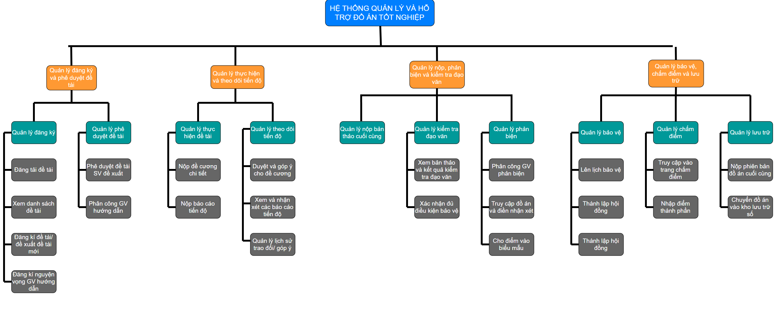
Hình 2.1: Sơ đồ chức năng hệ thống

2.6 Biểu đồ hoạt động của hệ thống

2.6.1 Biểu đồ hoạt động chung của hệ thống
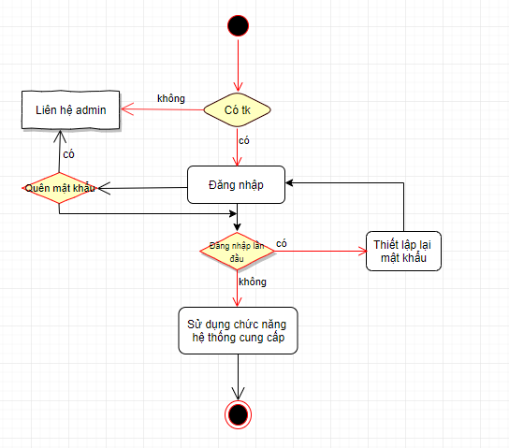
Hình 2.2: Biểu đồ hoạt động chung của hệ thống
Hình 2.2 mô tả biểu đồ hoạt động chung của hệ thống. Người dùng có thể đăng nhập để sử dụng các chức năng của phần mềm. Ở lần đăng nhập đầu tiên người dùng bắt buộc phải thay đổi mật khẩu. Nếu quên mật khẩu, có thể liên hệ yêu cầu quản trị hệ thống thiết lập lại mật khẩu.
Sau khi đăng nhập thành công vào hệ thống, người dùng có thể sử dụng các chức năng như xem, cập nhật thông tin cá nhân, thay đổi mật khẩu, và sử dụng các chức năng mà hệ thống đã cấp quyền.

2.6.2. Biểu đồ hoạt động quản lý đăng ký và phê duyêt đề tài
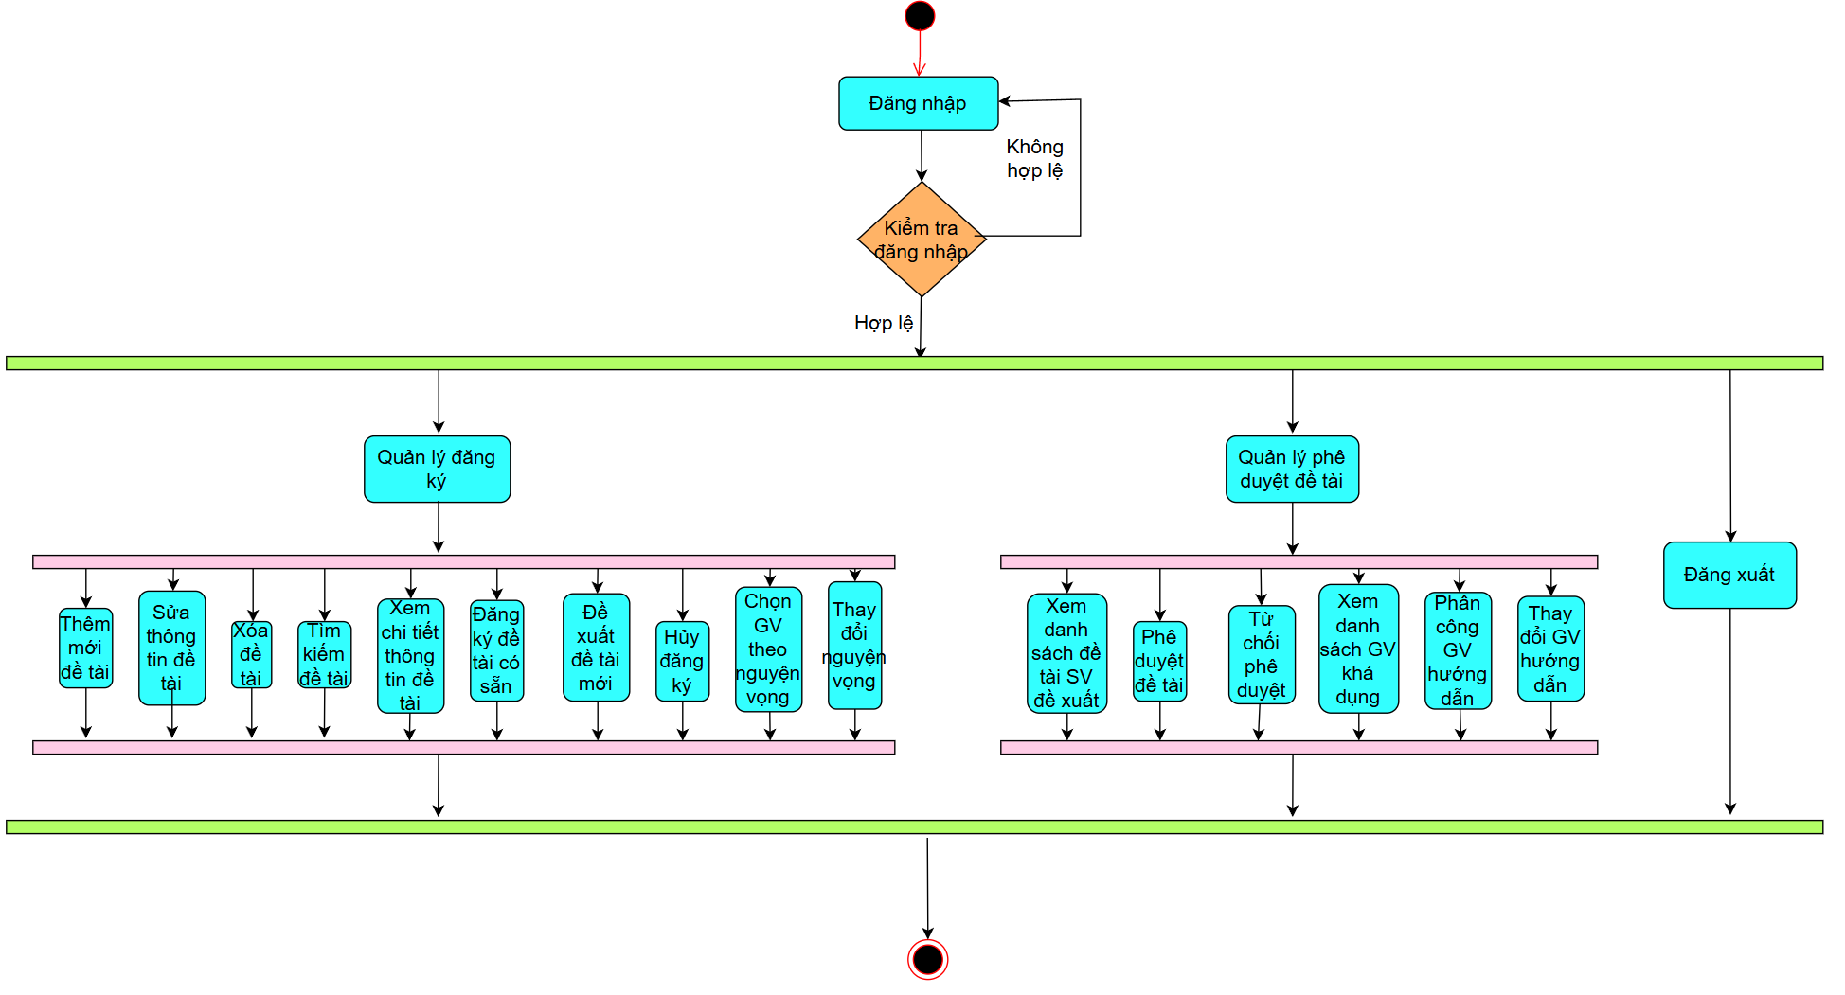
Hình 2.3: Biểu đồ hoạt động quản lí đề tài
Hình 2.3 Biểu đồ trên mô tả hoạt động quản lý đăng ký và phê duyệt đề tài. Sau khi đăng nhập hợp lệ, sinh viên có thể thêm, sửa, xem thông tin, đăng ký hoặc hủy đề tài, chọn và thay đổi đề tài theo nguyện vọng. Giảng viên hoặc quản lý có thể xem danh sách đề tài, phê duyệt hoặc từ chối, phân công và thay đổi giảng viên hướng dẫn. Cuối cùng, người dùng có thể đăng xuất để kết thúc phiên làm việc.

2.6.3 Biểu đồ hoạt động quản lý thực hiện và theo dõi tiến độ.
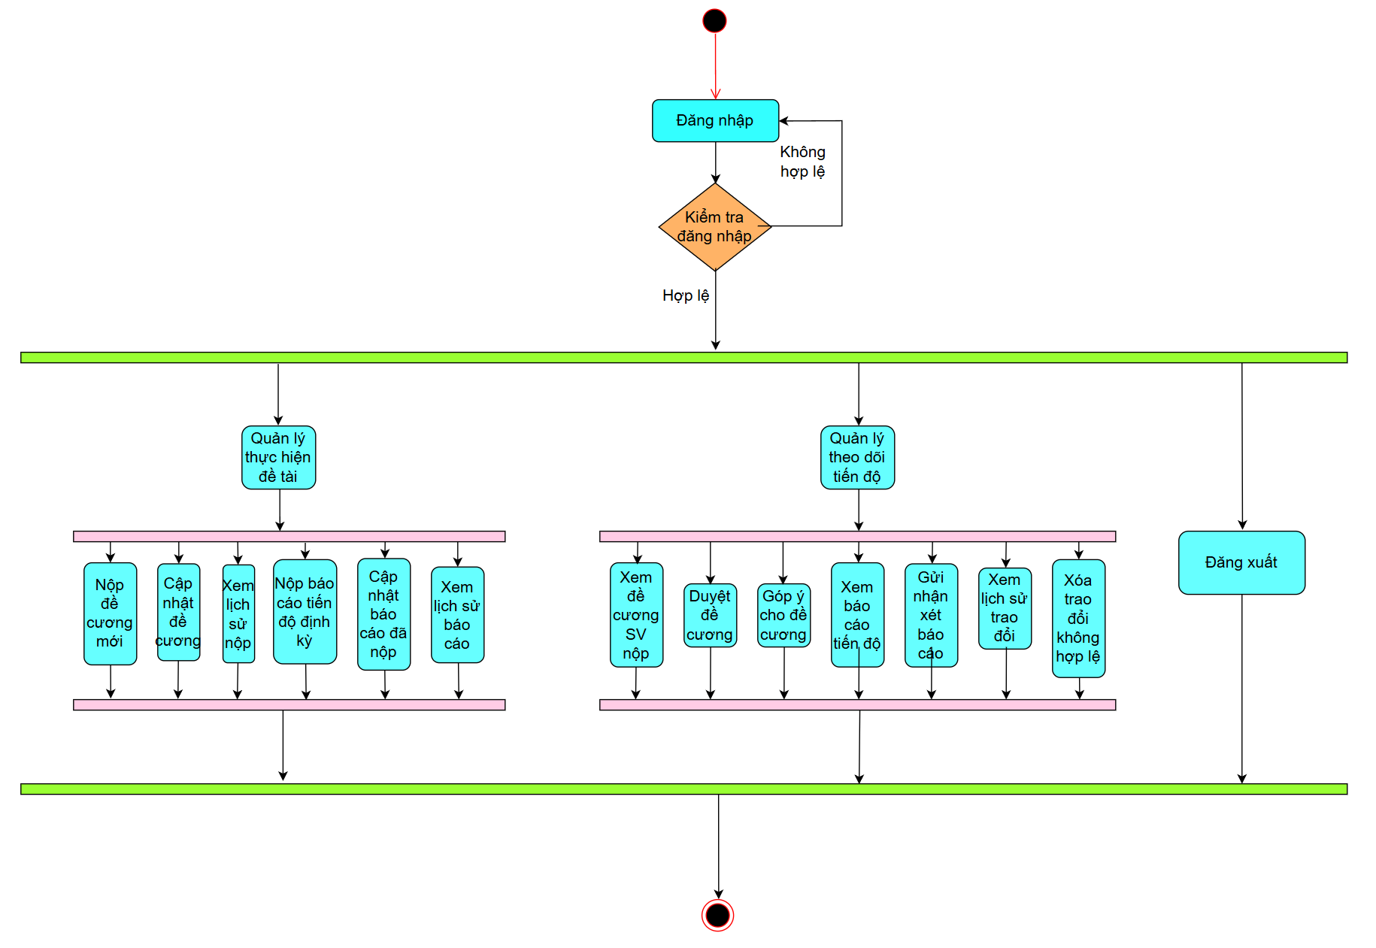
Hình 2.4: Biểu đồ hoạt động quản lí tiến độ
Hình 2.4 Biểu đồ trên mô tả hoạt động quản lý thực hiện và theo dõi tiến độ đề tài. Sau khi đăng nhập hợp lệ, sinh viên có thể nộp hoặc cập nhật đề cương, báo cáo định kỳ, xem hồ sơ đã nộp và chỉnh sửa khi cần. Giảng viên hoặc quản lý có thể xem, duyệt và góp ý đề cương, xem báo cáo, đánh giá tiến độ, đồng thời theo dõi và xóa các đề tài không hợp lệ. Cuối cùng, người dùng có thể đăng xuất để kết thúc phiên làm việc.

2.6.4 Biểu đồ hoạt động quản lý nộp, phản biện và kiểm tra đạo văn
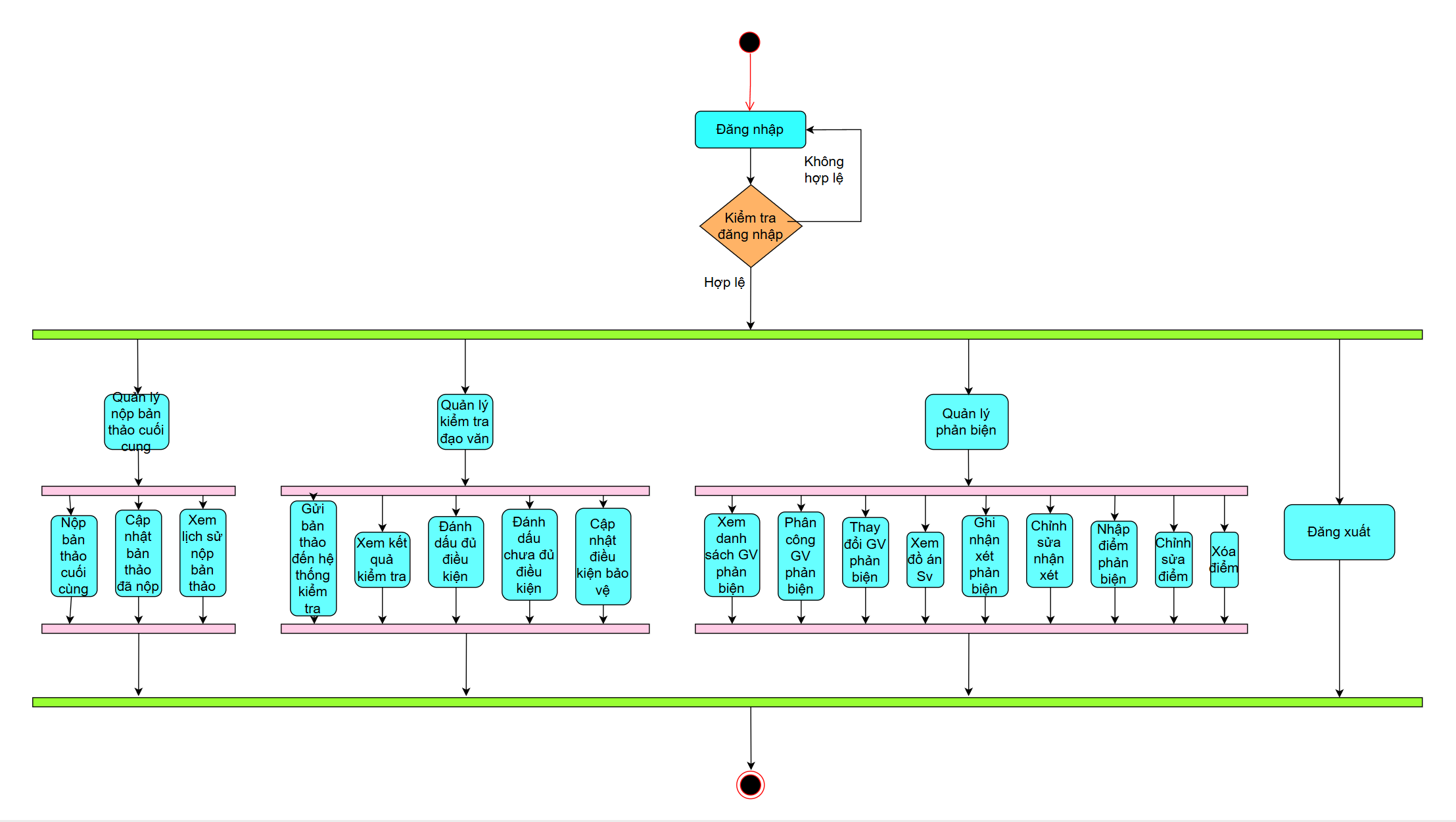
Hình 2.5 Biểu đồ hoạt động quản lý nộp, phản biện và kiểm tra đạo văn.
Hình 2.5 Biểu đồ trên mô tả hoạt động quản lý nộp bài, kiểm tra và phản biện. Sau khi đăng nhập hợp lệ, sinh viên có thể nộp hoặc chỉnh sửa báo cáo cuối cùng, xem và cập nhật lại hồ sơ đã nộp. Giảng viên/ quản lý có thể kiểm tra, chấm điểm, đưa ra đánh giá và cập nhật kết quả. Trong phần quản lý phản biện, giảng viên có thể phân công phản biện, nhận xét, chấm điểm và cập nhật kết quả phản biện cho từng sinh viên. Người dùng có thể đăng xuất để kết thúc quá trình.
2.6.5 Biểu đồ hoạt động quản lí bảo vệ và lưu trữ
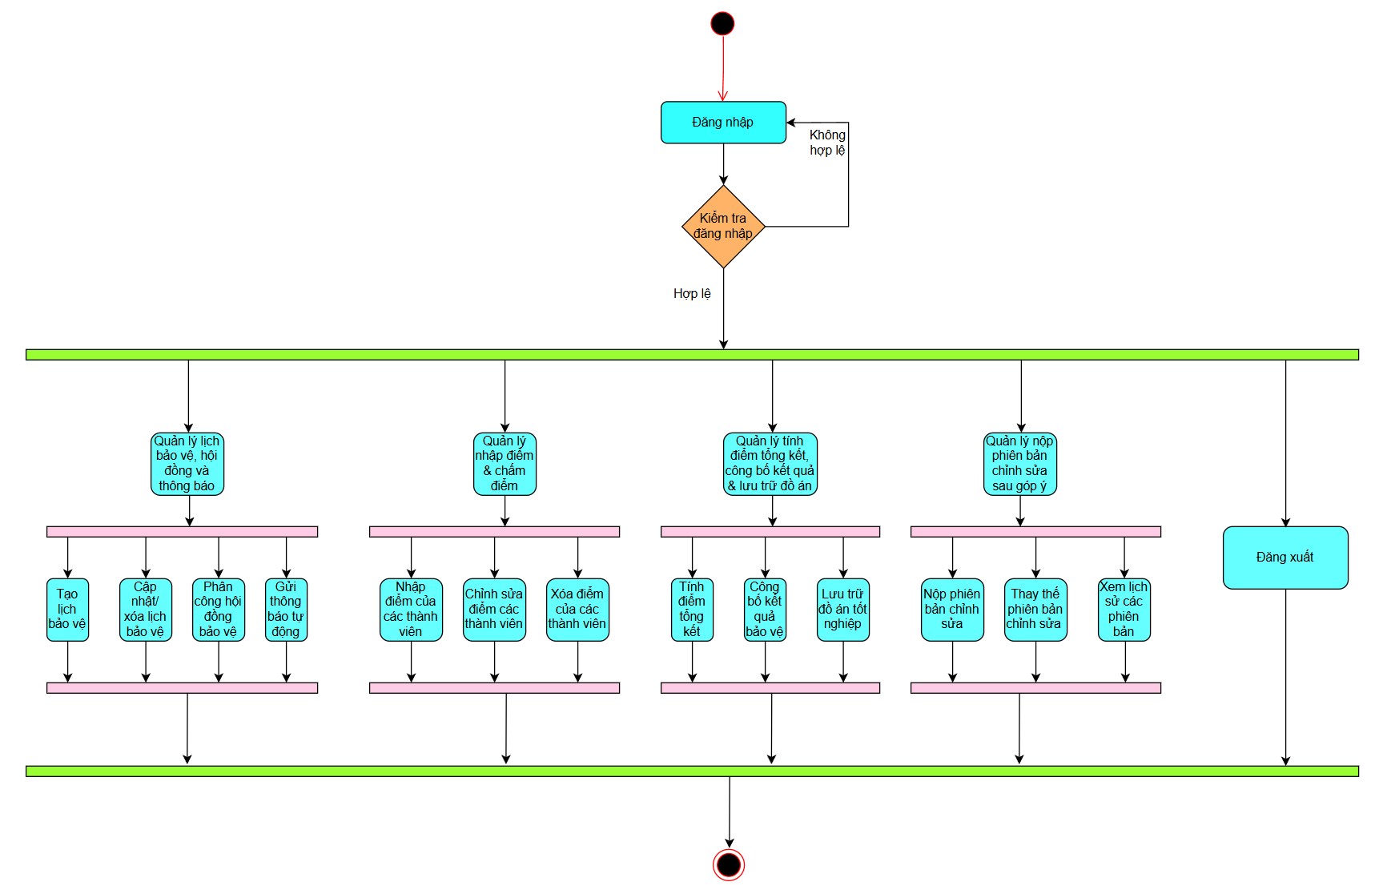
Hình 2.6 Biểu đồ hoạt động quản lí bảo vệ và lưu trữ
Hình 2.6 Biểu đồ trên mô tả hoạt động quản lý hội đồng và chấm điểm. Sau khi đăng nhập hợp lệ, người quản trị có thể tạo và quản lý hội đồng, phân công thành viên, đồng thời thêm, sửa hoặc xóa hội đồng. Giảng viên thực hiện nhập và chỉnh sửa điểm, xem danh sách sinh viên, và lưu kết quả chấm điểm. Ngoài ra, hệ thống hỗ trợ quản lý biên bản, cho phép nộp, chỉnh sửa và theo dõi kết quả phản biện, chấm điểm của hội đồng. Người dùng có thể đăng xuất để kết thúc quá trình.
2.6.6 Biểu đồ hoạt động quản trị bảo vệ chấm điểm và lưu trữ
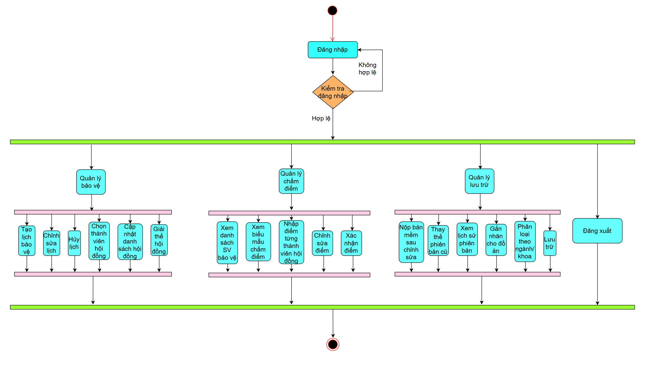
Hình 2.7 Biểu đồ hoạt động quản lí bảo vệ và lưu trữ
Hình 2.7 Biểu đồ trên mô tả hoạt động quản lý bảo vệ, chấm điểm và lưu trữ. Sau khi đăng nhập hợp lệ, người dùng có thể tạo, chỉnh sửa và quản lý hội đồng bảo vệ, phân công thành viên tham gia. Hệ thống cho phép giảng viên xem danh sách sinh viên, nhập điểm, đánh giá và xác nhận kết quả. Ngoài ra, các phiên bảo vệ, biên bản và kết quả chấm điểm sẽ được lưu trữ, phân loại và quản lý theo từng khóa, từng đợt. Người dùng có thể đăng xuất để kết thúc quá trình.
III. ĐẶC TẢ YÊU CẦU CHỨC NĂNG

3.1 Biểu đồ Use-case tổng quan
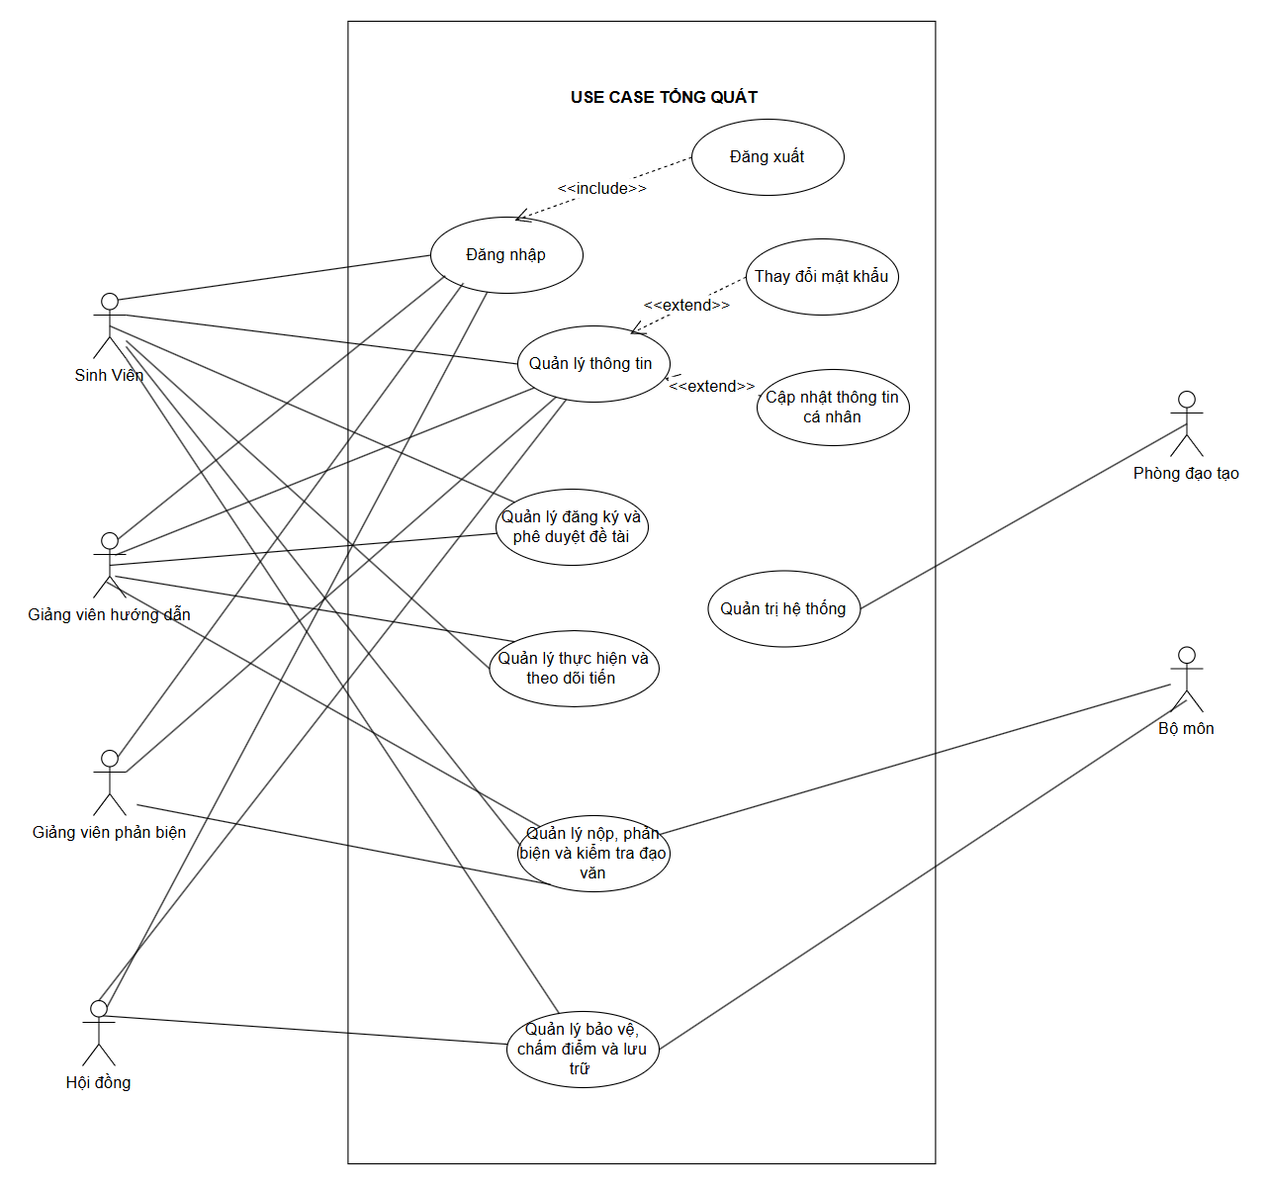

3.2 Biểu đồ use case phân rã

3.2.1. Phân rã use case tác nhân “Sinh viên”
​​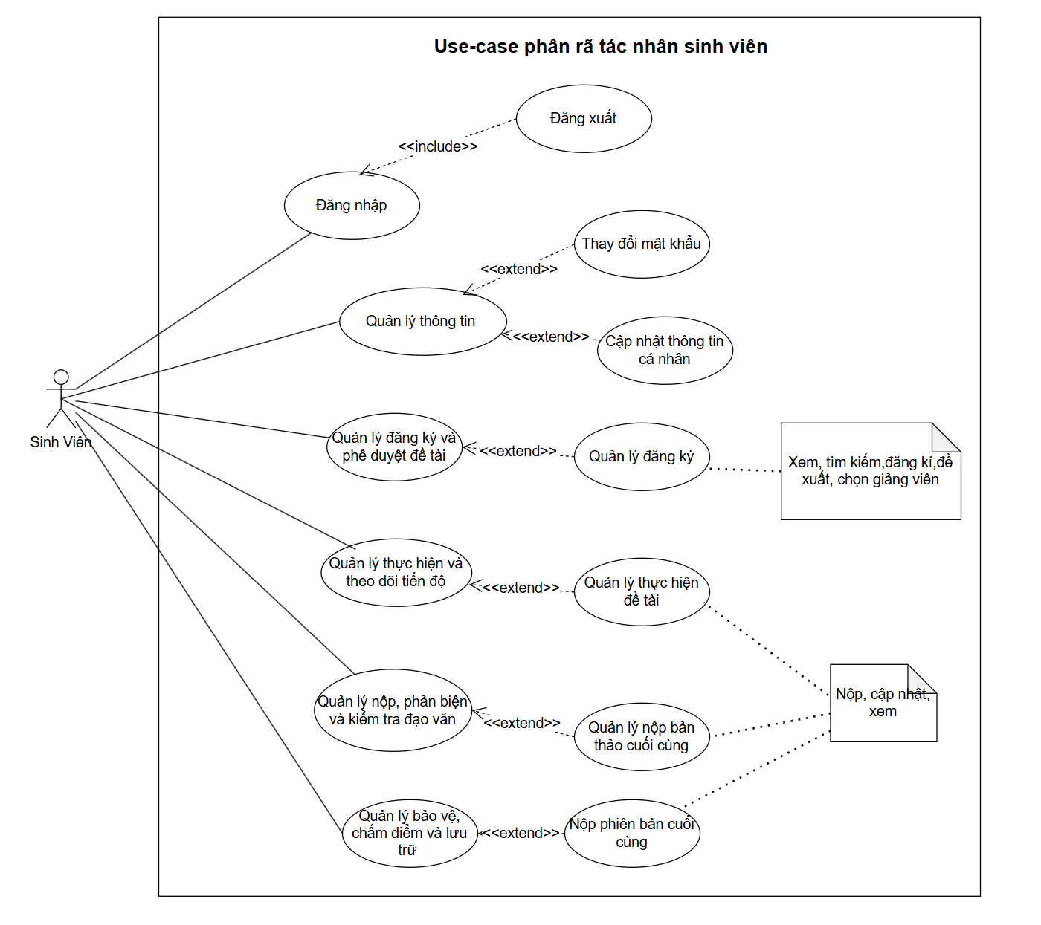

3.2.2. Phân rã use case tác nhân “Giảng viên hướng dẫn”
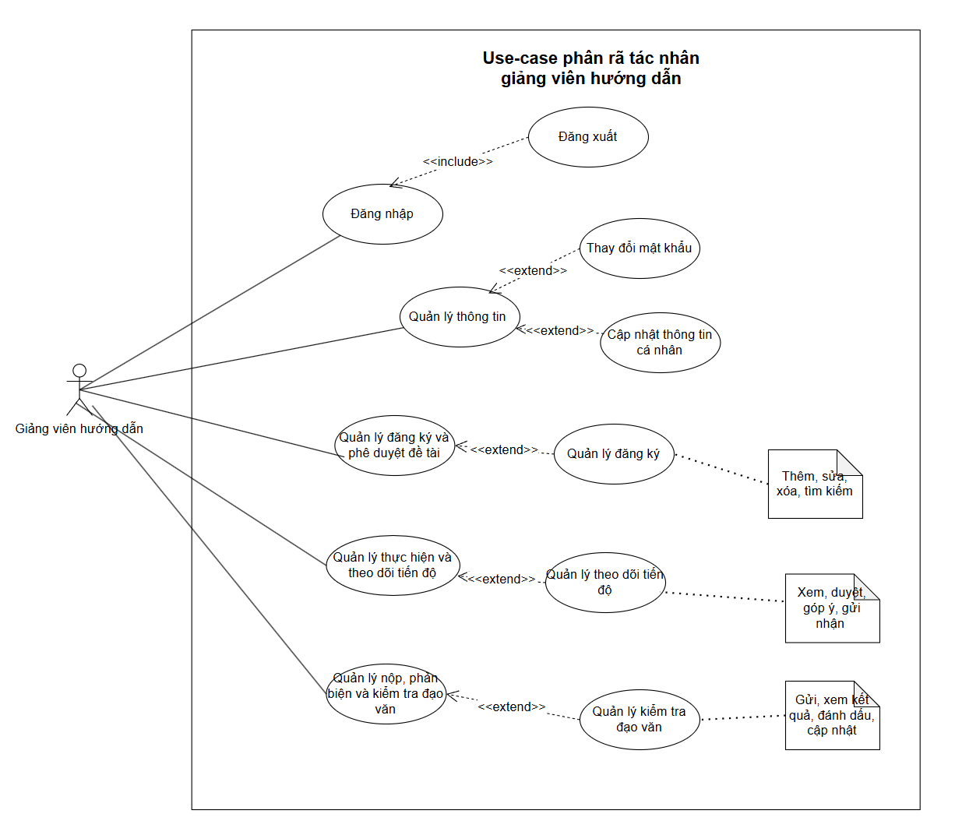

3.2.3 Phân rã use case “Giảng viên phản biện”
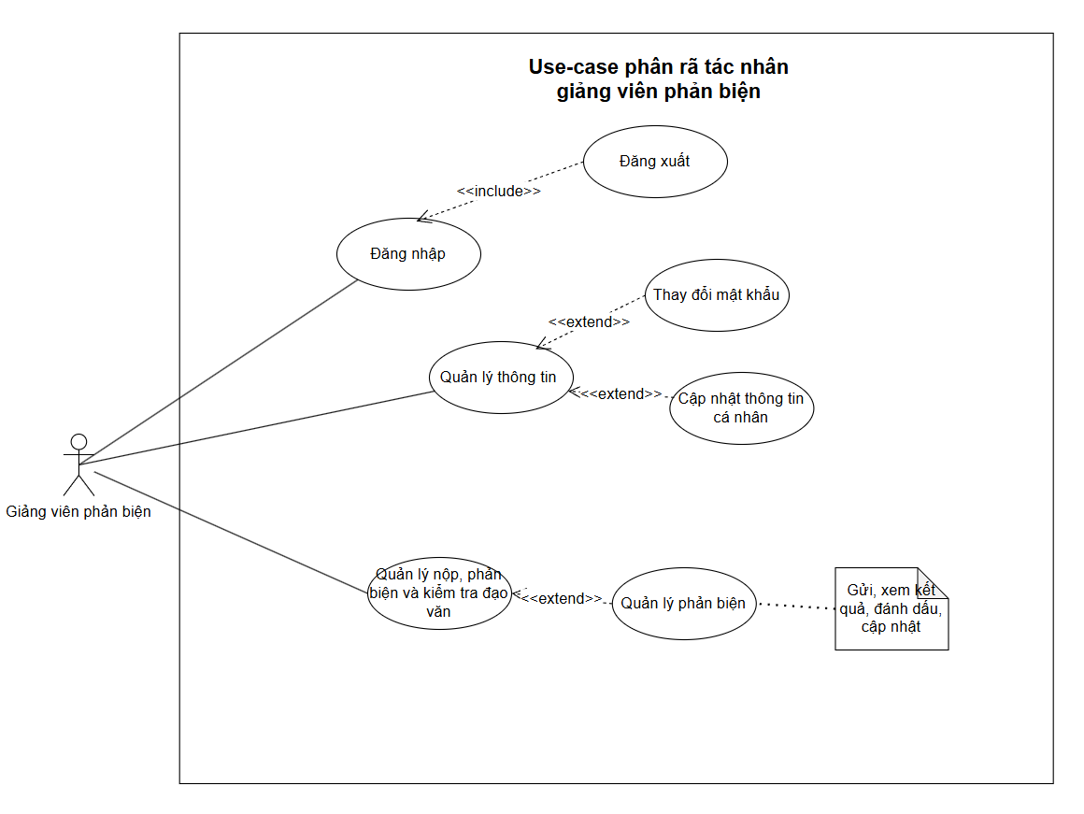

3.2.4 Phân rã use case “Hội đồng”
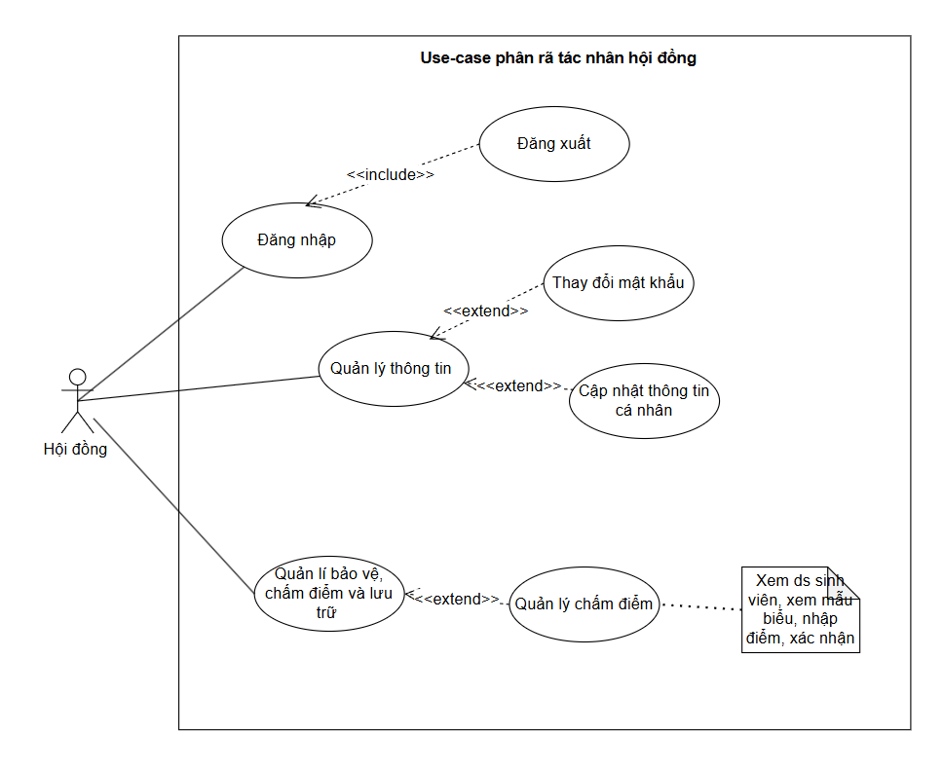

3.2.5 Phân rã use case “Bộ môn”
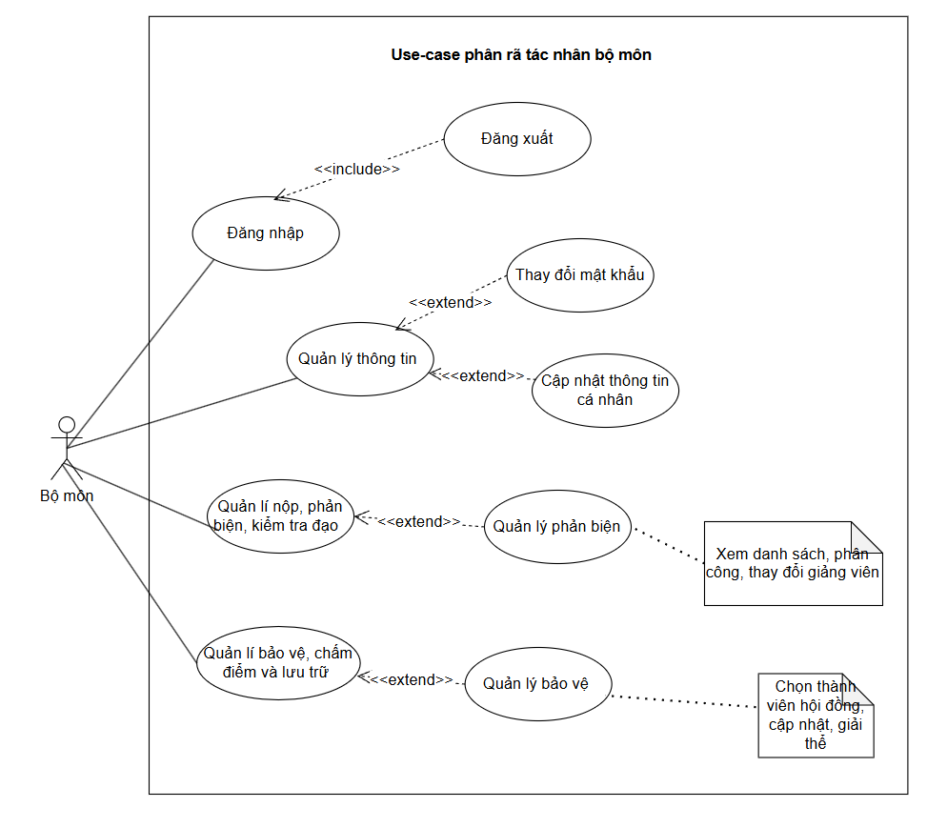

3.2.6 Phân rã use case “Phòng đào tạo” (Admin)
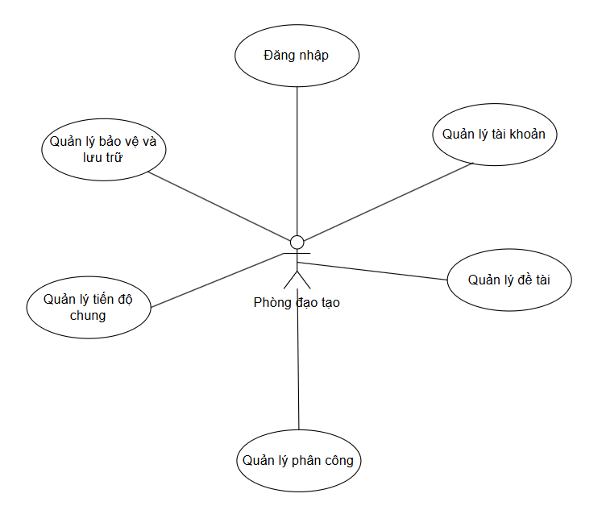

3.3 Đặc tả các use case

3.3.1 Use case dành cho tất cả người dùng
a. Đăng nhập
Mã Use case | UC 001 |  | Tên Usecase | Đăng nhập
Tác nhân | Tất cả
Mô tả | Tác nhân đăng nhập hệ thống để sử dụng các chức năng phù hợp với vai trò của mình
Sự kiện kích hoạt | Kích vào nút đăng nhập trên giao diện
Tiền điều kiện | Tác nhân đã có tài khoản trên hệ thống
Luồng sự kiện chính  (Thành công) | STT | Tác nhân | Hệ thống
Luồng sự kiện chính  (Thành công) | 1 | Nhập tài khoản và mật khẩu vào ô textbox trên hệ thống (mô tả yêu cầu phía dưới) | Kiểm tra các trường đăng nhập đã hợp lệ hay chưa?
Luồng sự kiện chính  (Thành công) | 2 | Yêu cầu đăng nhập | Kiểm tra tài khoản và mật khẩu có hợp lệ hay không
Luồng sự kiện chính  (Thành công) | 3 |  | Hiển thị giao diện, chức năng tương ứng với vai trò của người dùng
Luồng sự kiện thay thế | STT | Hệ thống
Luồng sự kiện thay thế | 2a | Hiển thị thông báo lỗi: Cần nhập các trường bắt buộc nếu khách nhập thiếu
Luồng sự kiện thay thế | 2b | Hiển thị thông báo lỗi: Tên tài khoản hoặc mật khẩu sai
Luồng sự kiện thay thế | 2c | Hiển thị thông báo lỗi: vượt quá 5 lần nhập sai mật khẩu liên tiếp, tài khoản tạm khoá 5 phút
Hậu điều kiện | Tác nhân đăng nhập được vào hệ thống.
*Dữ liệu đầu vào gồm các trường dữ liệu sau:
STT | Trường dữ liệu | Mô tả | Bắt buộc | Điều kiện hợp lệ | Ví dụ
2 | Tên tài khoản | Input text field | Có | Các chữ cái thường, hoa, chữ số, không chứa dấu cách. | nhthanh
3 | Mật khẩu | Input field | Có | Mật khẩu ít nhất 6 kí tự, không chứa kí tự đặc biệt | 123456
b. Thay đổi mật khẩu
Mã Use case | UC 002 |  | Tên Usecase | Thay đổi mật khẩu
Tác nhân | Tất cả
Mô tả | Tác nhân muốn thay đổi mật khẩu cho phù hợp với cá nhân mình, thao tác phải được thực hiện khi lần đầu đăng nhập hệ thống.
Sự kiện kích hoạt | Click vào nút item Thay đổi mật khẩu trên dropbox Profile của người dùng  Đăng nhập lần đầu vào hệ thống.
Tiền điều kiện | Tác nhân đã đăng nhập thành công trên hệ thống
Luồng sự kiện chính  (Thành công) | STT | Tác nhân | Hệ thống
Luồng sự kiện chính  (Thành công) | 1 | Nhập mật khẩu cũ vào ô textbox trên hệ thống, mật khẩu mới để thay đổi và xác minh lại mật khẩu mới trùng khớp với mật khẩu cần thay đổi. | Kiểm tra các trường đăng nhập đã hợp lệ hay chưa?
Luồng sự kiện chính  (Thành công) | 2 | Yêu cầu thay đổi mật khẩu | Kiểm tra mật khẩu cũ, mật khẩu mới có trùng khớp hay không.
Luồng sự kiện chính  (Thành công) | 2 | Yêu cầu thay đổi mật khẩu | Hiển thị giao diện thông báo thay đổi mật khẩu thành công.
Luồng sự kiện thay thế | STT | Hệ thống
Luồng sự kiện thay thế | 2a | Hiển thị thông báo lỗi thông tin mật khẩu cũ không đúng hoặc mật khẩu không trùng khớp.
Hậu điều kiện | Mật khẩu mới được cập nhật vào hệ thống.
*Dữ liệu đầu vào gồm các trường dữ liệu sau:
STT | Trường dữ liệu | Mô tả | Bắt buộc | Điều kiện hợp lệ | Ví dụ
1 | Mật khẩu cũ | Input field | Có | Mật khẩu ít nhất 6 kí tự, có ký tự chữ hoa, chữ thường, không chứa kí tự đặc biệt. | Abc123
2 | Mật khẩu mới | Password field | Có | Mật khẩu ít nhất 6 kí tự, có ký tự chữ hoa, chữ thường, không chứa kí tự đặc biệt. | Abc123
3 | Nhập lại mật khẩu | Password field | Có | Theo quy tắc mật khẩu
c. Cập nhật thông tin cá nhân
Mã Use case | UC 003 |  | Tên Usecase | Cập nhật thông tin cá nhân
Tác nhân | Tất cả
Mô tả | Tác nhân muốn thay đổi thông tin cho phù hợp với cá nhân mình.
Sự kiện kích hoạt | Click vào item Cập nhật thông tin cá nhân trên dropbox Profile của người dùng
Tiền điều kiện | Tác nhân đã đăng nhập thành công trên hệ thống
Luồng sự kiện chính  (Thành công) | STT | Tác nhân | Hệ thống
Luồng sự kiện chính  (Thành công) | 1 | Điền thông tin muốn thay đổi (mô tả phía dưới) | Kiểm tra các thông tin nhập liệu của người dùng.
Luồng sự kiện chính  (Thành công) | 2 | Yêu cầu cập nhật thay đổi | Hiển thị giao diện thông báo cập nhật thông tin thành công.
Luồng sự kiện thay thế | STT | Hệ thống
Luồng sự kiện thay thế | 1a | Hiển thị thông báo lỗi thông tin cập nhật không đúng hoặc không đủ.
Luồng sự kiện thay thế | 2a | Thông báo lỗi hệ thống không thể cập nhật thông tin
Hậu điều kiện | Cập nhật thành công, dữ liệu mới sẽ được lưu trữ trong hệ thống
*Dữ liệu đầu vào gồm các trường dữ liệu sau:
STT | Trường dữ liệu | Mô tả | Bắt buộc | Điều kiện hợp lệ | Ví dụ
1 | Họ tên | Input text field | Có | Các kí tự chữ hoa, thường có dấu cách. | Ngtha_01
2 | Email | Input email field | Không | Đúng định dạng email | nhthanh@gmail.com
3 | Ngày sinh | DatePicker | Không | Ngày tháng hợp lệ | 15/04/1998
4 | Số điện thoại | Input text field | Không | Kí tự số | 0987324456
5 | Giới tính | Nam, Nữ, Khác | Có | Lựa chọn 1 trong 3 giá trị | Nữ
6 | Đơn vị/ Bộ môn | Combobox lấy tên, id Đơn vị/ Bộ môn từ dữ liệu Đơn vị/ Bộ môn | Có | Lựa chọn giá trị | C158
7 | Vai trò | Combo box lấy tên, id vai trò từ dữ liệu vai trò | Có | Lựa chọn giá trị | Học viên
7 | Ảnh | Ảnh đại diện | Không | Định dạng .png, .gif, .jpg, .jpeg

3.3.2 Use cases dành cho sinh viên
a. Quản lý đăng ký
Mã Use case | UC 004 – UC 011 |  | Tên Usecase | Quản lý thư mục
Tác nhân | Sinh viên
Mô tả | Thực hiện các tác vụ xem chi tiết thông tin đề tài, tìm kiếm đề tài, đăng ký đề tài có sẵn, đề xuất đề tài mới, chọn giảng viên theo nguyện vọng.
Sự kiện kích hoạt | Kích vào nút Quản lý đăng ký trên giao diện hệ thống.
Tiền điều kiện | Tác nhân đã đăng nhập thành công trên hệ thống.  Thời gian đăng ký đề tài vẫn còn hiệu lực.
Luồng sự kiện chính (Thành công ) | STT | Tác nhân | Hệ thống
Luồng sự kiện chính (Thành công ) | Xem chi tiết thông tin đề tài
Luồng sự kiện chính (Thành công ) | 1a | Click “Xem chi tiết” trên một đề tài | Tải/hiển thị trang chi tiết đề tài gồm: tiêu đề, mô tả, mục tiêu, yêu cầu kỹ thuật, tài liệu tham khảo (link/file), giảng viên phụ trách, số lượng tối đa & số hiện có, trạng thái (mở/đóng).
Luồng sự kiện chính (Thành công ) | 2a | Xem thông tin; (tùy muốn) click vào link file tham khảo | Mở file/tài liệu (download hoặc preview) nếu có quyền; ghi log hành động xem (tuỳ chọn).
Luồng sự kiện thay thế | 1b | Nếu đề tài bị ẩn hoặc quyền truy cập bị hạn chế | Hiển thị thông báo “Không có quyền xem” hoặc “Đề tài đã ẩn”.
Luồng sự kiện thay thế | 2b | File tham khảo lỗi/không tồn tại | Hiển thị lỗi “File không tìm thấy”.
Luồng sự kiện chính | Tìm kiếm đề tài
Luồng sự kiện chính | 1 | Mở trang danh sách đề tài; nhập từ khóa hoặc chọn bộ lọc (lĩnh vực, giảng viên, trạng thái, mức độ khó) | Hiển thị giao diện tìm kiếm và các tuỳ chọn lọc.
Luồng sự kiện chính | 2a | Click “Tìm kiếm” / “Áp dụng” | Thực hiện truy vấn, trả về danh sách đề tài khớp với điều kiện (phân trang nếu nhiều).
Luồng sự kiện thay thế | 2b | Không tìm thấy kết quả | Hiển thị “Không tìm thấy đề tài phù hợp” và gợi ý: mở rộng từ khóa, bỏ bộ lọc, hoặc đề xuất đề tài mới.
 | 2c | Truy vấn lỗi / timeout | Hiển thị thông báo lỗi, đề nghị thử lại.
 | Đăng ký đề tài có sẵn
Luồng sự kiện chính | 1a | Mở trang danh sách đề tài, click “Đăng ký” | Kiểm tra tiền điều kiện (thời hạn, trạng thái đề tài) và kiểm tra hạn ngạch (số hiện tại < tối đa). Hiển thị trang nhập thông tin đăng ký
Luồng sự kiện chính | 2a | Điền thêm thông tin/ lý do/ chọn phương thức làm việc (nhóm/ cá nhân) và click “Xác nhận” | Validate dữ liệu, ghi nhận đăng ký tạm thời (transaction), khóa bản ghi đề tài để tránh race condition.
Luồng sự kiện chính | 3a | Xác nhận đăng ký | Trạng thái chuyển “Chờ phê duyệt”; hệ thống gửi yêu cầu đến giảng viên/quản trị. Hiển thị xác nhận cho sinh viên
Luồng sự kiện thay thế | 1b | Đã quá hạn đăng ký | Hiển thị “Hết hạn đăng ký”.
Luồng sự kiện thay thế | 1c | Sinh viên đã đăng ký đề tài khác và quy định chỉ 1 đề tài | Hiển thị “Bạn đã đăng ký đề tài khác”.
Luồng sự kiện thay thế | 2b | Số lượng sinh viên đã đầy | Hiển thị lỗi “Đề tài đã hết chỗ, vui lòng chọn đề tài khác”.
Luồng sự kiện thay thế | 2c | Dữ liệu nhập không hợp lệ (thiếu trường bắt buộc) | Hiển thị lỗi & giữ lại các trường đã nhập.
 | 3b | Lỗi lưu trữ / DB | Hiển thị “Đăng ký thất bại, thử lại”; ghi log lỗi.
 | Hủy đăng ký đề tài
Luồng sự kiện chính | 1 | Chọn đề tài trong danh sách đã đăng ký | Hiển thị thông tin đề tài và trạng thái.
Luồng sự kiện chính | 2 | Click “Hủy đăng ký” | Click “Hủy đăng ký”
Luồng sự kiện chính | 3a | Xác nhận hủy | Xóa bản ghi đăng ký của sinh viên khỏi hệ thống. Cập nhật lại danh sách đề tài có sẵn.
Luồng sự kiện thay thế | 3b | Nếu đề tài đã được phê duyệt | Thông báo “Không thể hủy đăng ký”.
 | Đề xuất đề tài mới
Luồng sự kiện chính | 1 | Click “Đề xuất đề tài mới” | Hiển thị form và hướng dẫn định dạng (file pdf/docx, dung lượng tối đa).
Luồng sự kiện chính | 2a | Sinh viên điền các trường bắt buộc, attach file (nếu có) và click “Gửi đề xuất” | Validate các trường bắt buộc; kiểm tra trùng tiêu đề (duplicate) — nếu trùng gợi ý sửa; kiểm tra kích thước/file type.
Luồng sự kiện chính | 3a | Xác nhận gửi | Lưu đề xuất với trạng thái “Chờ duyệt”; gởi thông báo tới giảng viên được đề xuất và/hoặc quản trị viên; hiển thị xác nhận cho sinh viên.
Luồng sự kiện thay thế | 2b | Thiếu trường bắt buộc | Hiển thị lỗi cụ thể (ví dụ: “Tiêu đề không được để trống”).
Luồng sự kiện thay thế | 2c | File vượt quá dung lượng hoặc định dạng không đúng | Từ chối upload, yêu cầu đổi file.
Luồng sự kiện thay thế | 2d | Tiêu đề trùng (đã tồn tại) | Hiển thị cảnh báo “Tiêu đề tương tự đã tồn tại” và cho phép tiếp tục hoặc chỉnh sửa.
Luồng sự kiện thay thế | 3b | Lỗi lưu file/DB | Thông báo lỗi, đề nghị gửi lại.
 | Chọn giảng viên theo nguyện
Luồng sự kiện chính | 1 | Tại form đăng ký/đề xuất, chọn giảng viên mong muốn (có thể chọn 1–3 theo thứ tự ưu tiên) | Hiển thị thông tin GV: tên, học hàm, số lượng hướng dẫn hiện tại, phản hồi gần đây.
Luồng sự kiện chính | 2a | Click “Xác nhận nguyện vọng” | Lưu nguyện vọng vào hồ sơ đăng ký/đề xuất; gửi thông báo (hoặc email) tới giảng viên theo quy trình.
Luồng sự kiện thay thế | 2b | Nếu không có giảng viên nào chấp nhận | Hệ thống thông báo “Chưa có GV chấp nhận, vui lòng chọn lại” hoặc chuyển yêu cầu tới ban/phòng chuyên môn để phân công.
Luồng sự kiện thay thế | 2c | Nếu giảng viên không phản hồi trong thời hạn quy định | Hệ thống tự động gửi nhắc hoặc chuyển sang bước xử lý khác (notify admin).
 | Thay đổi nguyện vọng giảng viên
Luồng sự kiện chính | 1 | Chọn chức năng “Thay đổi nguyện vọng giảng viên” | Hiển thị danh sách giảng viên trong cùng lĩnh vực.
Luồng sự kiện chính | 2 | Chọn giảng viên mới | Kiểm tra tính hợp lệ .
Luồng sự kiện chính | 3a | Xác nhận thay đổi | Lưu thông tin nguyện vọng mới, cập nhật trạng thái đăng ký. Gửi thông báo đến giảng viên mới.
Luồng sự kiện thay thế | 3b | Đề tài đã được phê duyệt | Không cho thay đổi nguyện vọng.
Hậu điều kiện | Cập nhật thành công, dữ liệu mới sẽ được lưu trữ trong hệ thống
b. Quản lý thực hiện đề tài
Mã Use case | UC 004 – UC 011 |  | Tên Usecase | Quản lý thư mục
Tác nhân | Sinh viên
Mô tả | Thực hiện các tác vụ xem chi tiết thông tin đề tài, tìm kiếm đề tài, đăng ký đề tài có sẵn, đề xuất đề tài mới, chọn giảng viên theo nguyện vọng.
Sự kiện kích hoạt | Kích vào nút Quản lý thực hiện đề tài trên giao diện hệ thống.
Tiền điều kiện | Tác nhân đã đăng nhập thành công trên hệ thống.  Sinh viên đã đăng ký và được phê duyệt đề tài.
Luồng sự kiện chính (Thành công ) | STT | Tác nhân | Hệ thống
Luồng sự kiện chính (Thành công ) | Nộp đề cương mới
Luồng sự kiện chính (Thành công ) | 1 | Chọn chức năng “Nộp đề cương mới” | Hiển thị form nhập: tiêu đề đề tài, mô tả, file đính kèm.
Luồng sự kiện chính (Thành công ) | 2a | Upload file và nhập thông tin bắt buộc, click “Gửi” | Kiểm tra định dạng file, dung lượng, các trường bắt buộc.
Luồng sự kiện chính (Thành công ) | 3a | Xác nhận gửi | Lưu bản ghi đề cương với trạng thái “Chờ duyệt”, gắn ngày giờ nộp.
Luồng sự kiện chính (Thành công ) | 4 | Nhận thông báo “Nộp thành công” | Gửi thông báo đến giảng viên/QL để duyệt.
Luồng sự kiện thay thế | 2b | File sai định dạng | Thông báo lỗi, yêu cầu đổi file.
Luồng sự kiện thay thế | 3b | Quá hạn nộp | Không cho nộp, hiển thị “Hết hạn”.
Luồng sự kiện chính | Cập nhật đề cương mới
Luồng sự kiện chính | 1a | Chọn “Cập nhật đề cương” | Hiển thị form kèm thông tin đề cương cũ.
Luồng sự kiện chính | 2a | Upload file mới + ghi chú cập nhật | Validate file và dữ liệu.
Luồng sự kiện chính | 3 | Click “Xác nhận” | Lưu phiên bản mới, gắn ngày giờ, người nộp.
Luồng sự kiện chính | 4 | Nhận thông báo “Cập nhật thành công” | Hệ thống lưu bản cũ vào lịch sử để tra cứu.
Luồng sự kiện thay thế | 1b | Quá hạn cập nhật | Thông báo “Không thể cập nhật”.
Luồng sự kiện thay thế | 2b | File lỗi | Hiển thị cảnh báo.
 | Xem lịch sử nộp đề cương
Luồng sự kiện chính | 1a | Chọn chức năng “Lịch sử đề cương” | Hiển thị bảng lịch sử gồm: ngày nộp, phiên bản, trạng thái (chờ duyệt, đã duyệt, bị từ chối).
Luồng sự kiện chính | 2a | Click vào một đề cương | Hiển thị chi tiết, cho phép tải file.
Luồng sự kiện thay thế | 1b | Không có dữ liệu | Hiển thị “Chưa có đề cương nào được nộp”.
 | Nộp báo cáo tiến độ định kỳ
Luồng sự kiện chính | 1 | Chọn “Nộp báo cáo tiến độ” | Hiển thị form với thông tin kỳ báo cáo (lần 1, lần 2,…).
Luồng sự kiện chính | 2a | Upload file + nhập tóm tắt kết quả | Kiểm tra định dạng, dung lượng.
Luồng sự kiện chính | 3a | Click “Gửi” | Lưu báo cáo, gắn ngày giờ, trạng thái “Chờ duyệt”. Gửi thông báo tới giảng viên
Luồng sự kiện thay thế | 2b | File sai định dạng | Thông báo lỗi, yêu cầu đổi file.
Luồng sự kiện thay thế | 3b | Nộp trễ hạn | Ghi chú “Nộp muộn” hoặc không cho nộp (theo quy định).
 | Cập nhật báo cáo đã nộp
Luồng sự kiện chính | 1 |  | Hiển thị form với dữ liệu cũ.
  Chọn báo cáo và click “Cập nhật”
Luồng sự kiện chính | 2a | Upload file mới + ghi chú | Validate file.
Luồng sự kiện chính | 3 | Click “Xác nhận” | Lưu phiên bản mới, cập nhật lịch sử. Hiển thị danh sách đã cập nhật
Luồng sự kiện thay thế | 2b | File sai định dạng | Thông báo lỗi, yêu cầu đổi file.
 | Xem lịch sử báo cáo
Luồng sự kiện chính | 1a | Chọn “Lịch sử báo cáo” | Hiển thị danh sách báo cáo: tên kỳ, ngày nộp, trạng thái duyệt, nhận xét.
Luồng sự kiện chính | 2 | Click vào báo cáo cụ thể | Mở chi tiết, cho phép tải file và xem nhận xét.
Luồng sự kiện thay thế | 1b | Không có báo cáo | Hiển thị “Chưa có báo cáo nào được nộp”.
Hậu điều kiện | Cập nhật thành công, dữ liệu mới sẽ được lưu trữ trong hệ thống
c. Quản lý bản thảo cuối cùng
Mã Use case |  |  | Tên Usecase | Quản lý thư mục
Tác nhân | Sinh viên
Mô tả | Thực hiện các tác vụ nộp bản thảo cuối cùng, cập nhật bản thảo đã nộp, xem lịch sử nộp bản thảo.
Sự kiện kích hoạt | Kích vào các nút Quản lý nộp bản thảo cuối cùng trên giao diện hệ thống
Tiền điều kiện | Tác nhân đã đăng nhập thành công trên hệ thống  Sinh viên đã hoàn thành báo cáo tiến độ và đề cương.  Đề tài đủ điều kiện được nộp bản thảo.
Luồng sự kiện chính (Thành công ) | STT | Tác nhân | Hệ thống
Luồng sự kiện chính (Thành công ) | Nộp bản thảo cuối cùng
Luồng sự kiện chính (Thành công ) | 1 | Chọn “Nộp bản thảo cuối cùng” | Hiển thị form nhập thông tin và upload file.
Luồng sự kiện chính (Thành công ) | 2a | Upload file bản thảo (PDF/DOCX) | Kiểm tra định dạng, dung lượng, virus.
Luồng sự kiện chính (Thành công ) | 3a | Xác nhận nộp | Lưu file, sinh mã bản thảo, gắn trạng thái “Chờ kiểm tra”. Gửi thông báo đến giảng viên/phản biện, tự động chuyển qua quy trình kiểm tra đạo văn.
Luồng sự kiện thay thế | 2b | File sai định dạng / dung lượng quá lớn | Thông báo lỗi.
Luồng sự kiện thay thế | 3b | Quá hạn nộp | Hiển thị “Không thể nộp, đã hết hạn”.
 | Cập nhật bản thảo đã nộp
Luồng sự kiện chính | 1a | Chọn bản thảo cần cập nhật | Hiển thị thông tin bản thảo cũ.
Luồng sự kiện chính | 2a | Upload file mới + ghi chú thay đổi | Kiểm tra file hợp lệ.
Luồng sự kiện chính | 3a | Xác nhận cập nhật | Lưu phiên bản mới, gắn ngày giờ, người nộp. Lưu bản cũ vào lịch sử để tra cứu.
Luồng sự kiện thay thế | 1b | Quá hạn cập nhật | Thông báo lỗi, không cho cập nhật.
Luồng sự kiện thay thế | 2b | File rỗng / hỏng | Hiển thị cảnh báo.
 | Xem lịch sử nộp bản thảo
Luồng sự kiện chính | 1a | Chọn chức năng “Lịch sử bản thảo” | Hiển thị danh sách gồm: tên file, ngày nộp, trạng thái kiểm tra đạo văn, kết quả (nếu có).
Luồng sự kiện chính | 2 | Click vào bản thảo cụ thể | Mở chi tiết, cho phép tải file và xem báo cáo kiểm tra đạo văn.
Luồng sự kiện thay thế | 1b | Không có dữ liệu | Hiển thị “Chưa có bản thảo nào được nộp”.
Hậu điều kiện | Cập nhật thành công, dữ liệu mới sẽ được lưu trữ trong hệ thống
d. Quản lý nộp phiên bản cuối cùng
Mã Use case |  |  | Tên Usecase | Quản lý thư mục
Tác nhân | Sinh viên
Mô tả | Thực hiện các tác vụ nộp phiên bản đồ án sau khi được hội đồng góp ý, thay thế phiên bản cũ, xem lịch sử phiên bản
Sự kiện kích hoạt | Kích vào các nút Quản lý nộp phiên bản đồ án cuối cùng trên giao diện hệ thống
Tiền điều kiện | Tác nhân đã đăng nhập thành công trên hệ thống  Sinh viên đã tham gia bảo vệ và được chấm điểm.
Luồng sự kiện chính (Thành công ) | STT | Tác nhân | Hệ thống
Luồng sự kiện chính (Thành công ) | Nộp phiên bản đồ án sau khi được hội đồng góp ý
Luồng sự kiện chính (Thành công ) | 1a | Chọn “Nộp bản chỉnh sửa sau góp ý” | Hiển thị form upload file và nhập ghi chú chỉnh sửa.
Luồng sự kiện chính (Thành công ) | 2a | Upload file bản chỉnh sửa | Kiểm tra định dạng, dung lượng, virus.
Luồng sự kiện chính (Thành công ) | 3 | Xác nhận nộp | Lưu file, ghi ngày giờ, trạng thái “Chờ xác nhận”. Gửi thông báo đến giảng viên/hội đồng.
Luồng sự kiện thay thế | 1b | Quá hạn nộp | Thông báo “Không thể nộp, đã hết hạn”.
Luồng sự kiện thay thế | 2b | File sai định dạng / lỗi | Hiển thị cảnh báo.
 | Thay thế phiên bản cũ
Luồng sự kiện chính | 1a | Chọn “Thay thế bản đã nộp” | Hiển thị thông tin bản cũ.
Luồng sự kiện chính | 2a | Upload file mới | Kiểm tra hợp lệ.
Luồng sự kiện chính | 3 | Xác nhận thay thế | Lưu phiên bản mới, lưu bản cũ vào lịch sử. Hiển thị bản mới trong danh sách.
Luồng sự kiện thay thế | 1b | Quá hạn thay thế | Thông báo lỗi.
Luồng sự kiện thay thế | 2b | File không hợp lệ | Cảnh báo, yêu cầu tải lại.
 | Xem lịch sử phiên bản
Luồng sự kiện chính | 1a | Chọn chức năng “Lịch sử phiên bản” | Hiển thị danh sách phiên bản: ngày nộp, trạng thái (chờ xác nhận, đã lưu trữ), file.
Luồng sự kiện chính | 2 | Click vào phiên bản cụ thể | Hiển thị chi tiết, cho phép tải file.
Luồng sự kiện thay thế | 1b | Chưa có dữ liệu | Hiển thị “Chưa có phiên bản nào được nộp”.
Hậu điều kiện | Cập nhật thành công, dữ liệu mới sẽ được lưu trữ trong hệ thống

3.3.3 Use cases dành cho quản trị hệ thống
- Quản lý người dùng hệ thống
Mã Use case | UC 043 – UC 048 |  |  | Tên Usecase | Quản lý người dùng
Tác nhân | Admin
Mô tả | Quản lý tất cả tất cả người dùng hệ thống từ xem danh sách, thêm mới, sửa thông tin, xóa, đặt lại mật khẩu người dùng.
Sự kiện kích hoạt | Kích vào chức năng quản lí người dùng trên giao diện hệ thống
Tiền điều kiện | Tác nhân đã đăng nhập thành công trên hệ thống
 | Xem danh sách người dùng (UC 043)
Luồng sự kiện chính | STT | Tác nhân | Hệ thống
Luồng sự kiện chính | 1 | Đưa yêu cầu xem danh sách người dùng trên giao diện (kích chọn menu Quản lý người dùng) | Hiển thị danh sách người dùng hệ thống (phân trang) mỗi người dùng trên một dòng.
Luồng sự kiện phụ | 1a |  | Thông báo khi chưa có người dùng nào.
 | Thêm người dùng (UC 044)
Luồng sự kiện chính | STT | Tác nhân |  | Hệ thống
Luồng sự kiện chính | 1 | Kích chọn chức năng thêm mới trên giao diện. |  | Hiển thị giao diện để nhập các trường dữ liệu thêm vào.
Luồng sự kiện chính | 2 | Nhập các trường dữ liệu vào các ô textbox tương ứng (*) |  | Giao diện thay đổi theo dữ liệu người dùng đưa vào
Luồng sự kiện chính | 3 | Chọn nút “Lưu" để lưu người dùng đã tạo |  | Hệ thống kiểm tra thông tin đã nhập, tự động sinh mật khẩu cho tài khoản người dùng, lưu thông tin vào CSDL và thông báo lưu thành công.
Luồng sự kiện thay thế | STT | Tác nhân |  | Hệ thống
Luồng sự kiện thay thế | 3a | Không nhập họ tên người dùng |  | Thông báo không được phép để trống
Luồng sự kiện thay thế | 3b | Không nhập tài khoản |  | Thông báo không được phép để trống
Luồng sự kiện thay thế | 3c | Tài khoản trùng với người khác |  | Thông báo tên tài khoản đã có, nhập lại tài khoản khác
 | Sửa thông tin người dùng (UC 045)
 | STT | Tác nhân |  | Hệ thống
Luồng sự kiện chính | 2 | Đưa yêu cầu sửa thông tin người dùng (Kích mục Sửa trong menu sổ xuống ứng với dòng thông tin của người dùng muốn sửa) |  | Hiển thị giao diện chứa thông tin chi tiết về người dùng đã chọn.
Luồng sự kiện chính | 3 | Chỉnh sửa các trường thông tin (*) |  | Hiển thị giao diện theo thông tin sửa đổi
Luồng sự kiện chính | 4 | Kích nút Lưu để ghi lại thông tin đã sửa. |  | Ghi lại thông tin thay đổi của người dùng vào CSDL và thông báo thay đổi thành công
Luồng sự kiện thay thế | 3a | Không nhập họ tên người dùng |  | Thông báo không được phép để trống
Luồng sự kiện thay thế | 3b | Không nhập tài khoản |  | Thông báo tài khoản không được phép để trống
Luồng sự kiện thay thế | 3c | Tài khoản trùng với người khác |  | Thông báo tên tài khoản đã có, nhập lại tài khoản khác
 | Khóa tài khoản người dùng (UC 046A)
 | STT | Tác nhân |  | Hệ thống
Luồng sự kiện chính | 2 | Đưa yêu cầu khóa tài khoản người dùng (Kích mục Khóa trong menu sổ xuống ứng với dòng thông tin của người dùng muốn khóa) |  | Khóa tài khoản, tên tài khoản sẽ không thể đăng nhập hệ thống được.
Luồng sự kiện chính | Mở khóa tài khoản người dùng (UC 046B)
Luồng sự kiện thay thế | 2 | Đưa yêu cầu mở khóa tài khoản (Kích mục Mở khóa trong menu sổ xuống – trường hợp tài khoản đang ở trạng thái Đã khóa) |  | Mở khóa tài khoản tên tài khoản có thể đăng nhập để sử dụng hệ thống.
 | Đặt lại mật khẩu người dùng (UC 047)
 | STT | Tác nhân |  | Hệ thống
Luồng sự kiện chính | 2 | Đưa yêu cầu đặt lại mật khẩu (Kích mục Đặt lại mật khẩu trong menu sổ xuống ứng với dòng thông tin của người dùng) |  | Hiển thị cửa sổ yêu cầu xác nhận có đặt lại hay không?
Luồng sự kiện chính | 3 | Xác nhận đồng ý đăt lại |  | Hệ thống tự động sinh mật khẩu mới, hiển thị cho quản trị viên xem. Cập nhật mật khẩu mới cho người dùng.
Luồng sự kiện thay thế | 3a | Không đồng ý đặt lại |  | Hệ thống giữ mật khẩu cũ của người dùng
 | Tìm kiếm người dùng (UC 048)
Luồng sự kiện chính | STT | Tác nhân |  | Hệ thống
Luồng sự kiện chính | 2 | Đưa yêu cầu tìm kiếm về: tên người dùng, phòng ban. |  | Trả lại kết quả tìm kiếm tổng hợp các điều kiện trên.
Luồng sự kiện thay thế | 2a |  |  | Trường hợp không tìm thấy, hiển thị thông báo không có bản ghi thỏa mãn.
Hậu điều kiện | CSDL thay đổi cập nhật dữ liệu khi thao tác thành công.
Các trường thông tin
STT | Trường dữ liệu | Mô tả | Bắt buộc | Điều kiện hợp lệ | Ví dụ
1 | Tên hiển thị (Họ tên) | Input textfield | Có | Các kí tự chữ hoa, thường có dấu cách. | Nguyễn Thu Anh
2 | Tên đăng nhập | Input textfield
3 | Email | Input emailfield | Không | Đúng định dạng email | nhthanh@gmail.com
4 | Ngày sinh | DatePicker | Không | Ngày tháng hợp lệ | 15/04/1998
5 | Số điện thoại | Input textfield | Không | Kí tự số | 0987324456
6 | Vị trí công tác | Combobox lấy tên, id phòng ban từ bảng dữ liệu phòng ban | Có | Lựa chọn giá trị | Xử lý dữ liệu ngành
7 | Chức danh | Combobox lấy tên, id chức danh từ bảng dữ liệu chức danh | Có | Lựa chọn giá trị | Phó phòng
8 | Dung lượng lưu trữ (đơn vị GB) | Number field | Có | Giá trị hiển thị mặc định theo thiết lập trước | 5
9 | Loại tài khoản | Combobox lấy id và tên loại tài khoản | Có | Lựa chọn giá trị | Quản trị
10 | Mật khẩu | Password field | Có | Quy tắc nhập mật khẩu
11 | Nhập lại mật khẩu | Password field | Có | Quy tắc nhập mật khẩu, trùng với (10)

- Quản lý phòng ban
Mã Use case | UC 049 – UC 52 |  |  | Tên Usecase | Quản lý phòng ban
Tác nhân | Admin
Mô tả | Quản lý tất cả tất cả các phòng ban trên hệ thống từ xem danh sách, thêm mới, sửa thông tin, xóa các đơn vị phòng ban
Sự kiện kích hoạt | Kích vào chức năng quản lý phòng ban trên giao diện hệ thống
Tiền điều kiện | Tác nhân đã đăng nhập thành công trên hệ thống
 | Xem danh sách phòng ban (UC 049)
Luồng sự kiện chính | STT | Tác nhân | Hệ thống
Luồng sự kiện chính | 1 | Đưa yêu cầu xem danh sách phòng ban trên giao diện (kích chọn menu Quản lý phòng ban) | Hiển thị danh sách phòng ban hệ thống (phân trang)
Luồng sự kiện phụ | 1a |  | Thông báo khi chưa có phòng ban nào.
 | Thêm phòng ban (UC 050)
Luồng sự kiện chính | STT | Tác nhân |  | Hệ thống
Luồng sự kiện chính | 1 | Kích chọn chức năng thêm phòng ban trên giao diện. |  | Hiển thị giao diện để nhập và chọn các trường dữ liệu thêm vào.
Luồng sự kiện chính | 2 | Nhập các trường dữ liệu vào các ô textbox tương ứng (*) |  | Giao diện thay đổi theo dữ liệu người dùng đưa vào
Luồng sự kiện chính | 4 | Chọn nút “Lưu" để lưu phòng ban đã tạo |  | Hệ thống lưu thông tin phòng ban vào CSDL và thông báo lưu thành công.
Luồng sự kiện thay thế | STT | Tác nhân |  | Hệ thống
Luồng sự kiện thay thế | 2a | Không nhập tên đơn vị |  | Thông báo không được phép để trống
Luồng sự kiện thay thế | 4b | Phòng ban bị trùng lặp |  | Thông báo tạo lại phòng ban khác
 | Sửa thông tin phòng ban (UC 051)
Luồng sự kiện chính | STT | Tác nhân |  | Hệ thống
Luồng sự kiện chính | 1 | Đưa yêu cầu sửa thông tin người dùng (Kích biểu tượng hình bút chì ứng ứng với dòng thông tin của phòng ban muốn sửa) |  | Hiển thị giao diện chứa thông tin chi tiết về phòng ban đã chọn.
Luồng sự kiện chính | 2 | Chỉnh sửa các trường thông tin (*) |  | Hiển thị giao diện theo thông tin sửa đổi
Luồng sự kiện chính | 3 | Kích nút Lưu để ghi lại thông tin đã sửa. |  | Ghi lại thông tin thay đổi của phòng ban vào CSDL và thông báo thay đổi thành công
Luồng sự kiện thay thế | 2a | Tên đơn vị để trống |  | Thông báo không được phép để trống
 | Xóa thông tin phòng ban (UC 052A)
 | STT | Tác nhân |  | Hệ thống
Luồng sự kiện chính | 2 | Đưa yêu cầu xóa phòng ban đã tạo (Kích mục Xóa - biểu tượng mắt ứng với dòng thông tin của phòng ban muốn xóa) |  | Chuyển trạng thái phòng ban thành Không hiển thị, không thể sử dụng phòng ban này ở bất kỳ chức năng nào khác.
Luồng sự kiện chính | Khôi phục phòng ban (UC 052B)
 | 2 | Đưa yêu cầu khôi phục lại phòng ban đã xóa (Kích mục Xóa - biểu tượng mắt ứng với dòng thông tin của phòng ban muốn xóa) |  | Phòng ban chuyển lại trạng thái hiển thị để có thể sử dụng ở các chức năng khác có liên quan.
Hậu điều kiện | Dữ liệu được cập nhật trên hệ thống
Các trường thông tin
STT | Trường dữ liệu | Mô tả | Bắt buộc | Điều kiện hợp lệ | Ví dụ
1 | Tên đơn vị | Input text field | Có | Các kí tự chữ hoa, thường có dấu cách. | Đơn vị A
2 | Mô tả | Input text field | Không | Các kí tự chữ hoa, thường có dấu cách | Đơn vị thực hiện các hoạt động …
3 | Đơn vị cấp trên | Combo box | Có | Lựa chọn đơn vị
4 | Danh mục chức danh | Multi-select | Có | Lựa chọn các chức danh trong phòng | Trưởng phòng, phó phòng.
- Quản lý lĩnh vực
Mã Use case | UC 053- UC 056 |  |  | Tên Usecase | Quản lý lĩnh vực
Tác nhân | Admin
Mô tả | Quản lý thiết lập tất cả các lĩnh vực trên hệ thống từ xem danh sách, thêm mới, sửa thông tin, xóa lĩnh vực.
Sự kiện kích hoạt | Kích vào chức năng quản lý lĩnh vực trên giao diện hệ thống
Tiền điều kiện | Tác nhân đã đăng nhập thành công trên hệ thống
 | Xem danh sách lĩnh vực (UC 053)
Luồng sự kiện chính | STT | Tác nhân | Hệ thống
Luồng sự kiện chính | 1 | Đưa yêu cầu xem danh sách lĩnh vực trên giao diện (kích chọn menu Quản lý lĩnh vực) | Hiển thị danh sách lĩnh vực trên hệ thống (phân trang)
Luồng sự kiện phụ | 1a |  | Thông báo khi chưa có lĩnh vực nào.
 | Tìm kiếm lĩnh vực (UC 054)
Luồng sự kiện chính | STT | Tác nhân | Hệ thống
Luồng sự kiện chính | 1 | Kích chọn ô textbox Tìm kiếm tên phía trên của giao diện | Hiển thị nháy đơn để nhập dữ liệu dầu vào
Luồng sự kiện chính | 2 | Nhập từ khoá để tìm kiếm lĩnh vực | Giao diện thay đổi theo dữ liệu người dùng đưa vào , hiển thị gợi ý lĩnh vực đã tạo trên hệ thống
Luồng sự kiện chính | 3 | Chọn nút biểu tượng kính lúp hoặc ấn phím enter để tìm kiếm | Hiển thị kết quả tìm kiếm.
 | 3a |  | Không tìm thấy bản ghi thỏa mãn, thông báo không tìm được.
Luồng sự kiện thay thế | STT | Tác nhân | Hệ thống
Luồng sự kiện thay thế | 3a | Nhập tên lĩnh vực bị sai hoặc chưa có trên hệ thống | Thông báo không tồn tại lĩnh vực đã tìm kiếm
 | Thêm lĩnh vực (UC 055)
Luồng sự kiện chính | STT | Tác nhân |  | Hệ thống
Luồng sự kiện chính | 1 | Kích chọn chức năng thêm lĩnh vực trên giao diện. |  | Hiển thị giao diện để nhập các trường dữ liệu thêm vào.
Luồng sự kiện chính | 2 | Nhập các trường dữ liệu vào các ô textbox tương ứng (*) |  | Giao diện thay đổi theo dữ liệu người dùng đưa vào
Luồng sự kiện chính | 3 | Chọn nút “Lưu" để lưu lĩnh vực đã tạo |  | Hệ thống lưu thông tin lĩnh vực vào CSDL và thông báo lưu thành công.
Luồng sự kiện thay thế | STT | Tác nhân |  | Hệ thống
Luồng sự kiện thay thế | 2a | Không nhập tên lĩnh vực |  | Thông báo không được phép để trống
Luồng sự kiện thay thế | 3a | Lĩnh vực bị trùng lặp |  | Thông báo tạo lại lĩnh vực khác
 | Sửa thông tin lĩnh vực (UC 056)
Luồng sự kiện chính | STT | Tác nhân |  | Hệ thống
Luồng sự kiện chính | 1 | Đưa yêu cầu sửa thông tin lĩnh vực (Kích biểu tượng hình bút chì ứng với dòng thông tin của lĩnh vực muốn sửa) |  | Hiển thị giao diện chứa thông tin chi tiết về lĩnh vực đã chọn.
Luồng sự kiện chính | 2 | Chỉnh sửa các trường thông tin (*) |  | Hiển thị giao diện theo thông tin sửa đổi
Luồng sự kiện chính | 3 | Kích nút Lưu để ghi lại thông tin đã sửa. |  | Ghi lại thông tin thay đổi của lĩnh vực vào CSDL và thông báo thay đổi thành công
Luồng sự kiện thay thế | 3a | Tên lĩnh vực để trống |  | Thông báo không được phép để trống
 | 3b | Lĩnh vực bị trùng lặp |  | Thông báo tạo lại lĩnh vực khác
 | Xóa lĩnh vực (UC 057A)
 | STT | Tác nhân |  | Hệ thống
Luồng sự kiện chính | 2 | Đưa yêu cầu xóa lĩnh vực đã tạo (Kích biểu tượng Xóa – hình mắt ứng với dòng thông tin của lĩnh vực muốn xóa) |  | Chuyển trạng thái lĩnh vực thành Không hiển thị, không thể sử dụng lĩnh vực này ở bất kỳ chức năng nào khác.
Luồng sự kiện chính | Khôi phục lĩnh vực đã xóa (UC57B)
 | 2 | Đưa yêu cầu khôi phục lĩnh vực đã xóa (Kích biểu tượng hình mắt ứng với dòng thông tin của lĩnh vực muốn khôi phục) |  | Chuyển trạng thái lĩnh vực thành Hiển thị, có thể sử dụng lĩnh vực này ở bất kỳ chức năng nào khác có liên quan.
Hậu điều kiện | Dữ liệu được cập nhật trên hệ thống
Các trường thông tin
STT | Trường dữ liệu | Mô tả | Bắt buộc | Điều kiện hợp lệ | Ví dụ
1 | Tên lĩnh vực | Input textfield | Có | Các kí tự chữ hoa, thường có dấu cách. | Quân sự
2 | Mô tả | Textarea field | Có | Các kí tự chữ hoa, thường có dấu cách
- Quản lý thông tin Quốc gia
Mã Use case | UC058 – UC062 |  |  | Tên Usecase | Quản lý Quốc Gia
Tác nhân | Admin
Mô tả | Quản lý thiết lập tất cả các Quốc Gia trên hệ thống từ xem danh sách, tìm kiếm, thêm mới, sửa thông tin Quốc gia
Sự kiện kích hoạt | Kích vào chức năng quản lý Quốc gia trên giao diện hệ thống
Tiền điều kiện | Tác nhân đã đăng nhập thành công trên hệ thống
 | Xem danh sách Quốc Gia (UC 058)
Luồng sự kiện chính | STT | Tác nhân | Hệ thống
Luồng sự kiện chính | 1 | Đưa yêu cầu xem danh sách Quốc gia trên giao diện (kích chọn menu Quản lý Quốc gia) | Hiển thị danh sách Quốc gia trên hệ thống (phân trang)
Luồng sự kiện phụ | 1a |  | Thông báo khi chưa có thông tin quốc gia nào.
 | Chọn Khu vực hiển thị ( Tìm kiếm chọn lọc) (UC 059)
Luồng sự kiện chính | STT | Tác nhân | Hệ thống
Luồng sự kiện chính | 1 | Kích chọn droplist khu vực | Hiển thị droplist các khu vực có trên hệ thống
Luồng sự kiện chính | 2 | Kích chọn khu vực muốn hiển thị | Hiển thị danh sách kết quả theo khu vực đã chọn
 | Tìm kiếm Quốc gia (UC 060)
Luồng sự kiện chính | STT | Tác nhân | Hệ thống
Luồng sự kiện chính | 1 | Kích chọn ô textbox Tìm kiếm tên phía trên của giao diện. | Hiển thị nháy đơn để nhập dữ liệu dầu vào
Luồng sự kiện chính | 2 | Nhập tên để tìm kiếm Quốc gia | Giao diện thay đổi theo dữ liệu người dùng đưa vào , hiển thị gợi ý Quốc gia đã tạo trên hệ thống
Luồng sự kiện chính | 3 | Chọn nút biểu tượng kính lúp hoặc ấn phím enter để tìm kiếm | Hiển thị kết quả tìm kiếm.
Luồng sự kiện thay thế | STT | Tác nhân | Hệ thống
Luồng sự kiện thay thế | 3a | Nhập tên Quốc gia bị sai hoặc chưa có trên hệ thống | Thông báo không tồn tại Quốc gia đã tìm kiếm
 | Thêm thông tin quốc gia (UC 061)
Luồng sự kiện chính | STT | Tác nhân |  | Hệ thống
Luồng sự kiện chính | 1 | Kích chọn chức năng thêm Quốc gia trên giao diện. |  | Hiển thị giao diện để nhập các trường dữ liệu thêm vào.
Luồng sự kiện chính | 2 | Nhập các trường dữ liệu vào các ô textbox tương ứng (*) |  | Giao diện thay đổi theo dữ liệu người dùng đưa vào
Luồng sự kiện chính | 3 | Kích vào droplist khu vực |  | Hiển thị droplist khu vực
Luồng sự kiện chính | 4 | Chọn Khu vực |  | Giao diện thay đổi theo trường dũ liệu đã chọn
Luồng sự kiện chính | 5 | Chọn nút “Lưu" để lưu lĩnh vực đã tạo |  | Hệ thống lưu thông tin lĩnh vực vào CSDL và thông báo lưu thành công.
Luồng sự kiện thay thế | STT | Tác nhân |  | Hệ thống
Luồng sự kiện thay thế | 2a | Không nhập tên quốc gia |  | Thông báo không được phép để trống
Luồng sự kiện thay thế | 4b | Quốc gia bị trùng lặp |  | Thông báo tạo lại Quốc gia khác
 | Sửa thông tin Quốc gia (UC 062)
Luồng sự kiện chính | STT | Tác nhân |  | Hệ thống
Luồng sự kiện chính | 1 | Đưa yêu cầu sửa thông tin Quốc gia (Kích biểu tượng hình bút chì ứng với dòng thông tin của Quốc gia muốn sửa) |  | Hiển thị giao diện chứa thông tin chi tiết về Quốc gia đã chọn.
Luồng sự kiện chính | 2 | Chỉnh sửa các trường thông tin (*) |  | Hiển thị giao diện theo thông tin sửa đổi
Luồng sự kiện chính | 3 | Chọn lại khu vực |  | Hiển thị giao diện theo thông tin sửa đổi
 | 4 | Kích nút Lưu để ghi lại thông tin đã sửa. |  | Ghi lại thông tin thay đổi của Quốc gia vào CSDL và thông báo thay đổi thành công
Luồng sự kiện thay thế | 4a | Tên Quốc gia để trống |  | Thông báo không được phép để trống
 | Xóa thông tin Quốc gia (UC 063A)
 | STT | Tác nhân |  | Hệ thống
 | 2 | Đưa yêu cầu xóa thông tin Quốc gia đã tạo (Kích biểu tượng Xóa – hình mắt ứng với dòng thông tin quốc gia muốn xóa) |  | Chuyển trạng thái quốc gia thành Không hiển thị, không thể sử dụng quốc gia này ở bất kỳ chức năng nào khác.
 | Khôi phục lĩnh vực đã xóa (UC57B)
 | 2 | Đưa yêu cầu khôi phục quốc gia đã xóa (Kích biểu tượng hình mắt ứng với dòng thông tin của muốn khôi phục) |  | Chuyển trạng thái quốc gia thành Hiển thị, có thể sử dụng quốc gia này ở bất kỳ chức năng nào khác có liên quan.
Hậu điều kiện | Dữ liệu được cập nhật trên hệ thống
Các trường thông tin
STT | Trường dữ liệu | Mô tả | Bắt buộc | Điều kiện hợp lệ | Ví dụ
1 | Tên Quốc gia | Input text field | Có | Các kí tự chữ hoa, thường có dấu cách. | Việt Nam
2 | Tên khu vực | Combo box lấy tên, id khu vực từ dữ liệu khu vực | Có | Lựa chọn giá trị | Châu Á

- Quản lý Khu vực
Mã Use case | UC 064 – UC 068 |  |  | Tên Usecase | Quản lý khu vực
Tác nhân | Admin
Mô tả | Quản lý thiết lập tất cả các khu vực hiển thị trên hệ thống từ xem danh sách, tìm kiếm, thêm mới, sửa thông tin, xóa khu vực
Sự kiện kích hoạt | Kích vào chức năng quản lý khu vực trên giao diện hệ thống
Tiền điều kiện | Tác nhân đã đăng nhập thành công trên hệ thống
 | Xem danh sách khu vực (UC 064)
Luồng sự kiện chính | STT | Tác nhân | Hệ thống
Luồng sự kiện chính | 1 | Đưa yêu cầu xem danh sách khu vực trên giao diện (kích chọn menu Quản lý khu vực) | Hiển thị danh sách khu vực trên hệ thống (phân trang)
Luồng sự kiện phụ | 1a |  | Thông báo khi chưa có khu vực nào.
 | Tìm kiếm khu vực (UC 065)
Luồng sự kiện chính | STT | Tác nhân | Hệ thống
Luồng sự kiện chính | 1 | Kích chọn ô textbox Tìm kiếm tên phía trên của giao diện | Hiển thị nháy đơn để nhập dữ liệu dầu vào
Luồng sự kiện chính | 2 | Nhập từ khoá để tìm kiếm khu vực | Giao diện thay đổi theo dữ liệu người dùng đưa vào , hiển thị gợi ý khu vực đã tạo trên hệ thống
Luồng sự kiện chính | 3 | Chọn nút biểu tượng kính lúp hoặc ấn phím enter để tìm kiếm | Hiển thị kết quả tìm kiếm.
Luồng sự kiện thay thế | STT | Tác nhân | Hệ thống
Luồng sự kiện thay thế | 3a | Nhập tên khu vực bị sai hoặc chưa có trên hệ thống | Thông báo không tồn tại lĩnh vực đã tìm kiếm
 | Thêm khu vực (UC 066)
Luồng sự kiện chính | STT | Tác nhân |  | Hệ thống
Luồng sự kiện chính | 1 | Kích chọn chức năng thêm khu vực trên giao diện. |  | Hiển thị giao diện để nhập các trường dữ liệu thêm vào.
Luồng sự kiện chính | 2 | Nhập các trường dữ liệu vào các ô textbox tương ứng (*) |  | Giao diện thay đổi theo dữ liệu người dùng đưa vào
Luồng sự kiện chính | 3 | Chọn nút “Lưu" để lưu khu vực đã tạo |  | Hệ thống lưu thông tin khu vực vào CSDL và thông báo lưu thành công.
Luồng sự kiện thay thế | STT | Tác nhân |  | Hệ thống
Luồng sự kiện thay thế | 2a | Không nhập tên khu vực |  | Thông báo không được phép để trống
Luồng sự kiện thay thế | 3a | Khu vực bị trùng lặp |  | Thông báo tạo lại khu vực khác
 | Sửa thông tin Khu vực (UC 067)
Luồng sự kiện chính | STT | Tác nhân |  | Hệ thống
Luồng sự kiện chính | 1 | Đưa yêu cầu sửa thông tin khu vực (Kích biểu tượng hình bút chì ứng với dòng thông tin của khu vực muốn sửa) |  | Hiển thị giao diện chứa thông tin chi tiết về khu vực đã chọn.
Luồng sự kiện chính | 2 | Chỉnh sửa các trường thông tin (*) |  | Hiển thị giao diện theo thông tin sửa đổi
Luồng sự kiện chính | 3 | Kích nút Lưu để ghi lại thông tin đã sửa. |  | Ghi lại thông tin thay đổi của khu vực vào CSDL và thông báo thay đổi thành công
Luồng sự kiện thay thế | 2a | Tên khu vực để trống |  | Thông báo không được phép để trống
 | 3a | Tên khu vực bị trùng lặp |  | Thông báo sửa lại tên khu vực khác
 | Xoá khu vực (UC 068A)
 | STT | Tác nhân |  | Hệ thống
Luồng sự kiện chính | 2 | Đưa yêu cầu xóa khu vực đã tạo (Kích biểu tượng Xóa hình mắt ứng với dòng thông tin của khu vực muốn xóa) |  | Chuyển trạng thái khu vực thành Không hiển thị, không thể sử dụng khu vực này ở bất kỳ chức năng nào khác.
Luồng sự kiện chính | Khôi phục khu vực đã xóa (UC 068B)
 | 2 | Đưa yêu cầu khôi phục khu vực đã xóa (Kích biểu tượng hình mắt ứng với dòng thông tin của khu vực muốn khôi phục) |  | Chuyển trạng thái khu vực thành Hiển thị, để có thể sử dụng khu vực này ở các chức năng liên quan.
Các trường thông tin
STT | Trường dữ liệu | Mô tả | Bắt buộc | Điều kiện hợp lệ | Ví dụ
1 | Tên khu vực | Input textfield | Có | Các kí tự chữ hoa, thường có dấu cách. | Châu Á
2 | Mô tả | Input textfield | Có | Các kí tự chữ hoa, thường có dấu cách | Mô tả gắn với Châu Á.
- Quản lý Chức danh
Mã Use case | UC 069 – UC 073 |  |  | Tên Usecase | Quản lý khu vực
Tác nhân | Admin
Mô tả | Quản lý thiết lập tất cả các khu vực hiển thị trên hệ thống từ xem danh sách, tìm kiếm, thêm mới, sửa thông tin, xóa chức danh
Sự kiện kích hoạt | Kích vào chức năng quản lý chức danh trên giao diện hệ thống
Tiền điều kiện | Tác nhân đã đăng nhập thành công trên hệ thống
 | Xem danh sách chức danh (UC 069)
Luồng sự kiện chính | STT | Tác nhân | Hệ thống
Luồng sự kiện chính | 1 | Đưa yêu cầu xem danh sách chức danh trên giao diện (kích chọn menu Quản lý chức danh) | Hiển thị danh sách chức danh trên hệ thống (phân trang)
Luồng sự kiện phụ | 1a |  | Thông báo khi chưa có chức danh nào.
 | Tìm kiếm chức danh (UC 070)
Luồng sự kiện chính | STT | Tác nhân | Hệ thống
Luồng sự kiện chính | 1 | Kích chọn ô textbox Tìm kiếm tên phía trên của giao diện | Hiển thị nháy đơn để nhập dữ liệu dầu vào
Luồng sự kiện chính | 2 | Nhập từ khoá để tìm kiếm chức danh | Giao diện thay đổi theo dữ liệu người dùng đưa vào, hiển thị gợi ý chức danh đã tạo trên hệ thống
Luồng sự kiện chính | 3 | Chọn nút biểu tượng kính lúp hoặc ấn phím enter để tìm kiếm | Hiển thị kết quả tìm kiếm.
Luồng sự kiện thay thế | STT | Tác nhân | Hệ thống
Luồng sự kiện thay thế | 3a | Nhập tên chức danh bị sai hoặc chưa có trên hệ thống | Thông báo không tồn tại lĩnh vực đã tìm kiếm
 | Thêm chức danh (UC 071)
Luồng sự kiện chính | STT | Tác nhân |  | Hệ thống
Luồng sự kiện chính | 1 | Kích chọn chức năng thêm chức danh trên giao diện. |  | Hiển thị giao diện để nhập các trường dữ liệu thêm vào.
Luồng sự kiện chính | 2 | Nhập các trường dữ liệu vào các ô textbox tương ứng (*) |  | Giao diện thay đổi theo dữ liệu người dùng đưa vào
Luồng sự kiện chính | 3 | Chọn nút “Lưu" để lưu chức danh đã tạo |  | Hệ thống lưu thông tin chức danh vào CSDL và thông báo lưu thành công.
Luồng sự kiện thay thế | STT | Tác nhân |  | Hệ thống
Luồng sự kiện thay thế | 2a | Không nhập tên chức danh |  | Thông báo không được phép để trống
Luồng sự kiện thay thế | 3a | Chức danh bị trùng lặp |  | Thông báo tạo lại chức danh khác
 | Sửa thông tin Chức danh (UC 072)
Luồng sự kiện chính | STT | Tác nhân |  | Hệ thống
Luồng sự kiện chính | 1 | Đưa yêu cầu sửa thông tin chức danh (Kích biểu tượng hình bút chì ứng với dòng thông tin của chức danh muốn sửa) |  | Hiển thị giao diện chứa thông tin chi tiết về chức danh đã chọn.
Luồng sự kiện chính | 2 | Chỉnh sửa các trường thông tin (*) |  | Hiển thị giao diện theo thông tin sửa đổi
Luồng sự kiện chính | 3 | Kích nút Lưu để ghi lại thông tin đã sửa. |  | Ghi lại thông tin thay đổi của chức danh vào CSDL và thông báo thay đổi thành công
Luồng sự kiện thay thế | 2a | Tên chức danh để trống |  | Thông báo không được phép để trống
 | 3a | Tên chức danh bị trùng lặp |  | Thông báo sửa lại tên chức danh khác
 | Xoá chức danh (UC 073A)
 | STT | Tác nhân |  | Hệ thống
Luồng sự kiện chính | 2 | Đưa yêu cầu xóa chức danh đã tạo (Kích biểu tượng xóa có hình mắt ứng với dòng thông tin của chức danh muốn xóa) |  | Trạng thái chức danh chuyển sang Không hiển thị, không thể sử dụng chức danh này ở bất kỳ chức năng nào khác.
Luồng sự kiện chính | Khôi phục chức danh (UC 073B)
 | 2 | Đưa yêu cầu khối phục chức danh đã tạo (Kích biểu tượng có hình mắt ứng với dòng thông tin của chức danh muốn khôi phục) |  | Trạng thái chức danh chuyển sang Hiển thị, để có thể sử dụng chức danh này các chức năng khác có liên quan.
Hậu điều kiện | Dữ liệu được cập nhật trên hệ thống
Các trường thông tin
STT | Trường dữ liệu | Mô tả | Bắt buộc | Điều kiện hợp lệ | Ví dụ
1 | Tên chức danh | Input textfield | Có | Các kí tự chữ hoa, thường có dấu cách. | Phó phòng
2 | Số lượng vị trí | Input Number field | Có | Giá trị số | Mô tả gắn với chức danh phó phòng.
3 | Vai trò | Combo box | Có | Giá trị lựa chọn
4 | Chia sẻ cho các phòng ban khác | Checkbox | Không | Giá trị lựa chọn | Nếu được chọn sẽ cho phép chức danh này chia sẻ thông tin với các phòng ban khác

- Theo dõi lịch sử sử dụng phần mềm của người dùng hệ thống
Mã Use case | UC 074 – UC 075 |  | Tên Usecase |  | Theo dõi lịch sử sử dụng hệ thống của người dùng
Tác nhân | Admin
Mô tả | Hiển thị thông tin lịch sử sử dụng hệ thống của người dùng.
Sự kiện kích hoạt | Kích vào chức năng Lịch sử hoạt động trên giao diện hệ thống
Tiền điều kiện | Tác nhân đã đăng nhập thành công trên hệ thống
 | Xem danh sách (UC 074)
Luồng sự kiện chính | STT | Tác nhân |  | Hệ thống
Luồng sự kiện chính | 1 |  |  | Hiển thị danh sách các hoạt động của hệ thống (phân trang) của tất cả người dùng hệ thống (Bao gồm thời gian, Tên người dùng, Hoạt động đã thực hiện (đăng nhập hay đăng xuất), Mô tả thêm thực hiện từ địa chỉ IP nào).
Luồng sự kiện phụ | 1a |  |  | Thông báo khi chưa có hoạt động nào.
 | Lọc xem lịch sử hoạt động (UC 075)
Luồng sự kiện chính | STT | Tác nhân |  | Hệ thống
Luồng sự kiện chính | 1 | Lọc xem lịch sử theo tên hoạt động, đơn vị, người dùng, khoảng thời gian |  | Hiển thị danh sách lịch sử theo tiêu chí đã chọn
Hậu điều kiện | Không thay đổi dữ liệu hệ thống
- Cấu hình tóm tắt văn bản
Mã Use case | UC 076 |  |  | Tên Usecase | Thiết đặt mô hình AI chung cho toàn bộ phần tóm tắt.
Tác nhân | Admin
Mô tả | Hiển thị thông tin về cấu hình tóm tắt văn bản mặc định cho toàn bộ người dùng của hệ thống
Sự kiện kích hoạt | Kích vào chức năng Cấu hình tóm tắt văn bản trong menu Cấu hình hệ thống
Tiền điều kiện | Tác nhân đã đăng nhập thành công trên hệ thống
Luồng sự kiện chính | STT | Tác nhân | Hệ thống
Luồng sự kiện chính | 1 | Thiết lập các tham số mặc định khi thực hiện khi  - tóm tắt đơn văn bản: chọn thuật toán trích rút, chọn thuật toán tóm lược, chọn phần trăm mặc định khi tóm tắt;  - tóm tắt đa văn bản: thuật toán tóm tắt, thuật toán phân cụm, phần trăm mặc định; thuật toán trích rút từ khóa, thuật toán trích rút thực thể.  Phạm vi áp dụng: kích vào ô chọn có áp dụng ghi đè lên tất cả cấu hình tham số của người dùng hay chỉ cho những người dùng mặc định chưa thay đổi các tham số này. | Hiển thị thông tin theo lựa chọn
 | 2 | Xác nhận thiết đặt cấu hình (kích nút Lưu trên giao diện hệ thống) | Thông báo thiết đặt thành công, các tham số được lưu lại trong CSDL và hiển thị ngay trên giao diện.
Luồng sự kiện phụ | 2a | Hiển thị lại thông tin thiết đặt hiện tại trong CSDL (kích nút Hủy trên giao diện) | Hiển thị các thông số hiện tại trong CSDL
Hậu điều kiện | Dữ liệu được cập nhật trên hệ thống
- Sao lưu, phục hồi dữ liệu
Mã Use case | UC 077 – UC 081 |  |  | Tên Usecase | Quản lý việc sao lưu và khôi phục dữ liệu
Tác nhân | Admin
Mô tả | Cho phép quản trị viên thiết đặt định kỳ sao lưu dữ liệu và hệ thống file
Sự kiện kích hoạt | Kích vào chức năng Sao lưu, khôi phục dữ liệu trong menu Cấu hình hệ thống
Tiền điều kiện | Tác nhân đã đăng nhập thành công trên hệ thống
 | Xem danh sách các lần sao lưu (UC 077)
Luồng sự kiện chính | STT | Tác nhân |  | Hệ thống
Luồng sự kiện chính | 1 |  |  | Hiển thị danh sách các lần sao lưu dữ liệu của các admin
 | Sao lưu dữ liệu tự động (UC 078)
Luồng sự kiện chính | 1 |  | Lựa chọn sao lưu tự động (mặc định của hệ thống)  Thiết đặt các thông tin sao lưu dữ liệu: Định kỳ sao lưu, thời gian, tùy chọn sao lưu. | Hiển thị các lựa chọn.  Tự động sao lưu dữ liệu theo các thiết đặt của admin.
 | Sao lưu dữ liệu thủ công (UC 079)
Luồng sự kiện chính | 1 |  | Lựa chọn sao lưu thủ công.  Thực hiện thêm mới lần sao lưu. | Hiển thị các tùy chọn sao lưu
Luồng sự kiện chính | 2 |  | Lựa chọn tùy chọn phù hợp, xác nhận sao lưu. | Thực hiện sao lưu theo tùy chọn. Ghi lại thông tin sao lưu.
Luồng sự kiện thay thế | 2a |  | Không xác nhận sao lưu | Không thực hiện sao lưu
 | Xóa bản sao lưu (UC 080)
Luồng sự kiện chính | 1 |  | Đưa yêu cầu xóa bản sao lưu | Yêu cầu người dùng xác nhận có xóa thực sự hay không?
Luồng sự kiện chính | 2 |  | Xác nhận xóa | Xóa bản sao lưu trên hệ thống
Luồng sự kiện thay thế | 2a |  | Không xác nhận xóa | Không thực hiện xóa.
 | Khôi phục dữ liệu (UC 081)
Luồng sự kiện chính | 1 |  | Đưa yêu cầu khôi phục dữ liệu | Yêu cầu người dùng có thực sự khôi phục theo bản dữ liệu đó
Luồng sự kiện chính | 2 |  | Xác nhận khôi phục | Khôi phục dữ liệu hệ thống theo dữ liệu trong bản sao lưu
Luồng sự kiện thay thế | 2a |  | Không xác nhận khôi phục | Không thực hiện khôi phục, hệ thống giữ nguyên dữ liệu và file hiện tại.
Hậu điều kiện | Dữ liệu được cập nhật trên hệ thống
- Cấu hình quản lý văn bản
Mã Use case | UC 082 |  |  | Tên Usecase | Thiết đặt cấu hình chung cho quản lý văn bản (file/thư mục).
Tác nhân | Admin
Mô tả | Hiển thị thông tin về cấu hình quản lý văn bản cho toàn bộ người dùng của hệ thống
Sự kiện kích hoạt | Kích vào chức năng Cấu hình quản lý văn bản trong menu Cấu hình hệ thống
Tiền điều kiện | Tác nhân đã đăng nhập thành công trên hệ thống
Luồng sự kiện chính | STT | Tác nhân | Hệ thống
Luồng sự kiện chính | 1 | Thiết lập các tham số mặc định khi thực hiện khi làm việc với vùng lưu trữ của người dùng: kích thước tối đa của file khi tải lên vùng lưu trữ (MB), dung lượng lưu trữ mặc định (GB) khi cấp phát cho người dùng. | Giao diện thay đổi theo giá trị nhập vào.
 | 2 | Xác nhận thiết đặt cấu hình (kích nút Lưu trên giao diện hệ thống) | Thông báo thiết đặt thành công, các tham số được lưu lại trong CSDL và hiển thị ngay trên giao diện.
Luồng sự kiện phụ | 2a | Hiển thị lại thông tin thiết đặt hiện tại trong CSDL (kích nút Hủy trên giao diện) | Hiển thị các thông số hiện tại trong CSDL
Hậu điều kiện | Dữ liệu được cập nhật trên hệ thống

3.3.4 Use cases riêng cho Cục trưởng
a. Giao cán bộ phụ trách
Mã Use case | UC 083 – UC 085 |  | Tên Usecase | Thiết lập quản lý người dùng cấp dưới
Tác nhân | Cục trưởng
Mô tả | Cho phép Cục trưởng thiết lập danh sách người dùng cấp dưới mình trực tiếp quản lý.
Sự kiện kích hoạt | Kích chọn chức năng Giao cán bộ phụ trách
Tiền điều kiện | Tác nhân đã đăng nhập thành công trên hệ thống
 | Xem danh sách cấp dưới do mình quản lý (UC 083)
Luồng sự kiện chính | STT | Tác nhân |  |  | Hệ thống
Luồng sự kiện chính | 1 |  |  |  | Hiển thị danh sách cấp dưới do mình quản lý: Các Cục phó & đơn vị phụ trách.
 | Thêm thông tin quản lý cấp dưới (UC 084)
Luồng sự kiện chính | 1 | Đưa yêu cầu thêm mới |  |  | Hiển thị giao diện thêm cấp dưới quản lý
Luồng sự kiện chính | 2 | Đưa thông tin về: người quản lý (Cục phó), đơn vị quản lý. |  |  | Hiển thị theo lựa chọn của người dùng
Luồng sự kiện chính | 3 | Xác nhận lưu thông tin |  |  | Lưu thông tin và thông báo lưu thành công
Luồng sự kiện thay thế | 3a | Không xác nhận lưu |  |  | Không lưu lại thông tin
 | Thay đổi thông tin quản lý cấp dưới (UC 085)
Luồng sự kiện chính | 1 | Đưa yêu cầu sửa thông tin |  |  | Hiển thị giao diện sửa thông tin cấp dưới quản lý
Luồng sự kiện chính | 2 | Thay đổi thông tin về: người quản lý (Cục phó), các đơn vị quản lý. |  |  | Hiển thị theo lựa chọn của người dùng
Luồng sự kiện chính | 3 | Xác nhận lưu thông tin |  |  | Lưu thông tin và thông báo sửa thành công
Luồng sự kiện thay thế | 3a | Không xác nhận lưu |  |  | Không lưu lại thông tin
Hậu điều kiện | Dữ liệu được cập nhật trên hệ thống
b. Xem lịch sử hoạt động
Mã Use case | UC 086 |  | Tên Usecase | Xem thống kê số lượng sử dụng hệ thống của đơn vị mình quản lý
Tác nhân | Cục trưởng
Mô tả | Xem thống kê lịch sử hoạt động của các đơn vị do mình quản lý
Sự kiện kích hoạt | Kích vào chức năng Lịch sử hoạt động
Tiền điều kiện | Tác nhân đã đăng nhập thành công trên hệ thống
Luồng sự kiện chính | STT | Tác nhân |  |  | Hệ thống
Luồng sự kiện chính | 1 | Lựa chọn thời gian khoảng thời gian muốn thống kê, kiểu biểu đồ hiển thị. |  |  | Hiển thị biểu đồ thống kê & bảng kết quả bao gồm: tổng số lần đăng nhập, số lần upload, số lần download, số lần thực hiện tóm tắt theo từng phòng ban do Cục quản lý. Sau khi kích vào từng phòng ban nội dung sẽ hiển thị như UC 094
Luồng sự kiện phụ | 1a | Không lựa chọn thời gian |  |  | Không hiển thị biểu đồ
c. Cấu hình tóm tắt văn bản
Mã Use case | UC 087 |  | Tên Usecase |  | Thiết đặt tham số mô hình AI cho phần tóm tắt của Cục trưởng
Tác nhân | Cục trưởng
Mô tả | Thiết đặt thông tin về cấu hình tóm tắt văn bản cho cá nhân mình
Sự kiện kích hoạt | Kích vào chức năng Cấu hình tóm tăt văn bản trong menu Cấu hình hệ thống
Tiền điều kiện | Tác nhân đã đăng nhập thành công trên hệ thống
Luồng sự kiện chính | STT | Tác nhân |  | Hệ thống
Luồng sự kiện chính | 1 | Thiết lập các tham số mặc định khi thực hiện tóm tắt đơn văn bản: chọn thuật toán trích rút, chọn thuật toán tóm lược, chọn phần trăm mặc định khi tóm tắt; tóm tắt đa văn bản: thuật toán tóm tắt, thuật toán phân cụm, phần trăm mặc định; thuật toán trích rút từ khóa, thuật toán trích rút thực thể. |  | Hiển thị thông tin theo lựa chọn
 | 2 | Xác nhận thiết đặt cấu hình (kích nút Lưu trên giao diện hệ thống) |  | Thông báo thiết đặt thành công, các tham số được lưu lại trong CSDL và hiển thị ngay trên giao diện. Các tham số được sử dụng cho các hoạt động tóm tắt của riêng người dùng.
Luồng sự kiện phụ | 2a | Hiển thị lại thông tin thiết đặt hiện tại trong CSDL (kích nút Hủy trên giao diện) |  | Hiển thị các thông số hiện tại trong CSDL
Hậu điều kiện | Dữ liệu được cập nhật trên hệ thống

3.3.5 Use cases riêng cho Cục phó
- Xem lịch sử hoạt động
Mã Use case | UC 088 |  | Tên Usecase | Xem thống kê số lượng sử dụng hệ thống của đơn vị mình quản lý
Tác nhân | Cục phó
Mô tả | Xem thống kê lịch sử hoạt động của các đơn vị do mình quản lý
Sự kiện kích hoạt | Kích vào chức năng Lịch sử hoạt động
Tiền điều kiện | Tác nhân đã đăng nhập thành công trên hệ thống
Luồng sự kiện chính | STT | Tác nhân |  |  | Hệ thống
Luồng sự kiện chính | 1 | Lựa chọn thời gian khoảng thời gian muốn thống kê, kiểu biểu đồ hiển thị. |  |  | Hiển thị biểu đồ thống kê & bảng kết quả bao gồm: tổng số lần đăng nhập, số lần upload, số lần download, số lần thực hiện tóm tắt theo từng phòng ban được giao quản lý. Sau khi kích vào từng phòng ban nội dung sẽ hiển thị như UC 094
Luồng sự kiện phụ | 1a | Không lựa chọn thời gian |  |  | Không hiển thị biểu đồ
- Thiết đặt cấu hình tóm tắt văn bản
Mã Use case | UC 089 |  | Tên Usecase | Thiết đặt tham số mô hình AI chung cho phần tóm tắt.
Tác nhân | Cục phó
Mô tả | Thiết đặt thông tin về cấu hình tóm tắt văn bản cho cá nhân mình
Sự kiện kích hoạt | Kích vào chức năng Cấu hình tóm tăt văn bản trong menu Cấu hình hệ thống
Tiền điều kiện | Tác nhân đã đăng nhập thành công trên hệ thống
Luồng sự kiện chính | STT | Tác nhân |  |  | Hệ thống
Luồng sự kiện chính | 1 | Thiết lập các tham số mặc định khi thực hiện tóm tắt đơn văn bản: chọn thuật toán trích rút, chọn thuật toán tóm lược, chọn phần trăm mặc định khi tóm tắt; tóm tắt đa văn bản: thuật toán tóm tắt, thuật toán phân cụm, phần trăm mặc định; thuật toán trích rút từ khóa, thuật toán trích rút thực thể. |  |  | Hiển thị thông tin theo lựa chọn
 | 2 | Xác nhận thiết đặt cấu hình (kích nút Lưu trên giao diện hệ thống) |  |  | Thông báo thiết đặt thành công, các tham số được lưu lại trong CSDL và hiển thị ngay trên giao diện. Các tham số được sử dụng cho các hoạt động tóm tắt của riêng người dùng.
Luồng sự kiện phụ | 2a | Hiển thị lại thông tin thiết đặt hiện tại trong CSDL (kích nút Hủy trên giao diện) |  |  | Hiển thị các thông số hiện tại trong CSDL
Hậu điều kiện | Dữ liệu được cập nhật trên hệ thống

3.3.6 Use cases riêng cho Trưởng phòng
a. Giao cán bộ phụ trách
Mã Use case | UC 090 – UC 092 |  | Tên Usecase | Thiết lập phụ trách người dùng cấp dưới
Tác nhân | Trưởng phòng
Mô tả | Cho phép trưởng phòng thiết lập danh sách người dùng cấp dưới mình trực tiếp quản lý.
Sự kiện kích hoạt | Kích chọn chức năng Giao cán bộ phụ trách
Tiền điều kiện | Tác nhân đã đăng nhập thành công trên hệ thống
 | Xem danh sách cấp dưới do mình quản lý (UC 090)
Luồng sự kiện chính | STT | Tác nhân |  |  | Hệ thống
Luồng sự kiện chính | 1 |  |  |  | Hiển thị danh sách cấp dưới do mình quản lý: Các phó phòng & nhân viên phụ trách.
 | Thêm thông tin quản lý cho cấp dưới (UC 091)
Luồng sự kiện chính | 1 | Đưa yêu cầu thêm mới |  |  | Hiển thị giao diện thêm cấp dưới quản lý
Luồng sự kiện chính | 2 | Đưa thông tin về: cán bộ phụ trách (phó phòng), cán bộ được quản lý. |  |  | Hiển thị theo lựa chọn của người dùng
Luồng sự kiện chính | 3 | Xác nhận lưu thông tin |  |  | Lưu thông tin và thông báo lưu thành công
Luồng sự kiện thay thế | 3a | Không xác nhận lưu |  |  | Không lưu lại thông tin
 | Thay đổi thông tin quản lý cấp dưới (UC 092)
Luồng sự kiện chính | 1 | Đưa yêu cầu sửa thông tin |  |  | Hiển thị giao diện sửa thông tin cấp dưới quản lý
Luồng sự kiện chính | 2 | Thay đổi thông tin về: người quản lý (phó phòng), các cán bộ được quản lý. |  |  | Hiển thị theo lựa chọn của người dùng
Luồng sự kiện chính | 3 | Xác nhận lưu thông tin |  |  | Lưu thông tin và thông báo sửa thành công
Luồng sự kiện thay thế | 3a | Không xác nhận lưu |  |  | Không lưu lại thông tin
Hậu điều kiện | Dữ liệu được cập nhật trên hệ thống
b. Xem lịch sử hoạt động
Mã Use case | UC 093 |  | Tên Usecase | Xem thống kê số lượng sử dụng hệ thống của đơn vị mình quản lý
Tác nhân | Trưởng phòng
Mô tả | Xem thống kê lịch sử hoạt động của nhân viên trong đơn vị do mình quản lý
Sự kiện kích hoạt | Kích vào chức năng Lịch sử hoạt động
Tiền điều kiện | Tác nhân đã đăng nhập thành công trên hệ thống
Luồng sự kiện chính | STT | Tác nhân |  |  | Hệ thống
Luồng sự kiện chính | 1 | Lựa chọn thời gian khoảng thời gian muốn thống kê, kiểu biểu đồ hiển thị. |  |  | Hiển thị biểu đồ thống kê & bảng kết quả bao gồm: tổng số lần đăng nhập, số lần upload, số lần download, số lần thực hiện tóm tắt theo từng nhân viên do phòng quản lý. Sau khi kích vào từng nhân viên nội dung sẽ hiển thị như UC 098
Luồng sự kiện phụ | 1a | Không lựa chọn thời gian |  |  | Không hiển thị biểu đồ
c. Thiết đặt cấu hình tóm tắt văn bản
Mã Use case | UC 094 |  | Tên Usecase | Thiết đặt tham số mô hình AI cho phần tóm tắt.
Tác nhân | Trưởng phòng
Mô tả | Thiết đặt thông tin về cấu hình tóm tắt văn bản cho cá nhân mình
Sự kiện kích hoạt | Kích vào chức năng Cấu hình tóm tăt văn bản trong menu Cấu hình hệ thống
Tiền điều kiện | Tác nhân đã đăng nhập thành công trên hệ thống
Luồng sự kiện chính | STT | Tác nhân |  |  | Hệ thống
Luồng sự kiện chính | 1 | Thiết lập các tham số mặc định khi thực hiện tóm tắt đơn văn bản: chọn thuật toán trích rút, chọn thuật toán tóm lược, chọn phần trăm mặc định khi tóm tắt; tóm tắt đa văn bản: thuật toán tóm tắt, thuật toán phân cụm, phần trăm mặc định; thuật toán trích rút từ khóa, thuật toán trích rút thực thể. |  |  | Hiển thị thông tin theo lựa chọn
 | 2 | Xác nhận thiết đặt cấu hình (kích nút Lưu trên giao diện hệ thống) |  |  | Thông báo thiết đặt thành công, các tham số được lưu lại trong CSDL và hiển thị ngay trên giao diện. Các tham số được sử dụng cho các hoạt động tóm tắt của riêng người dùng.
Luồng sự kiện phụ | 2a | Hiển thị lại thông tin thiết đặt hiện tại trong CSDL (kích nút Hủy trên giao diện) |  |  | Hiển thị các thông số hiện tại trong CSDL
Hậu điều kiện | Dữ liệu được cập nhật trên hệ thống

3.3.7 Use cases riêng cho Phó phòng
a. Xem lịch sử hoạt động
Mã Use case | UC 095 |  | Tên Usecase | Xem thống kê số lượng sử dụng hệ thống của nhân viên mình quản lý
Tác nhân | Phó phòng
Mô tả | Xem thống kê lịch sử hoạt động của các nhân viên do mình quản lý
Sự kiện kích hoạt | Kích vào chức năng Lịch sử hoạt động
Tiền điều kiện | Tác nhân đã đăng nhập thành công trên hệ thống
Luồng sự kiện chính | STT | Tác nhân |  |  | Hệ thống
Luồng sự kiện chính | 1 | Lựa chọn thời gian khoảng thời gian muốn thống kê, kiểu biểu đồ hiển thị. |  |  | Hiển thị biểu đồ thống kê & bảng kết quả bao gồm: tổng số lần đăng nhập, số lần upload, số lần download, số lần thực hiện tóm tắt theo từng nhân viên được giao quản lý. Sau khi kích vào từng nhân viên nội dung sẽ hiển thị như UC 098
Luồng sự kiện phụ | 1a | Không lựa chọn thời gian |  |  | Không hiển thị biểu đồ
b. Thiết đặt cấu hình tóm tắt văn bản
Mã Use case | UC 096 |  | Tên Usecase | Thiết đặt tham số mô hình AI cho phần tóm tắt.
Tác nhân | Phó phòng
Mô tả | Thiết đặt thông tin về cấu hình tóm tắt văn bản cho cá nhân mình
Sự kiện kích hoạt | Kích vào chức năng Cấu hình tóm tăt văn bản trong menu Cấu hình hệ thống
Tiền điều kiện | Tác nhân đã đăng nhập thành công trên hệ thống
Luồng sự kiện chính | STT | Tác nhân |  |  | Hệ thống
Luồng sự kiện chính | 1 | Thiết lập các tham số mặc định khi thực hiện tóm tắt đơn văn bản: chọn thuật toán trích rút, chọn thuật toán tóm lược, chọn phần trăm mặc định khi tóm tắt; tóm tắt đa văn bản: thuật toán tóm tắt, thuật toán phân cụm, phần trăm mặc định; thuật toán trích rút từ khóa, thuật toán trích rút thực thể. |  |  | Hiển thị thông tin theo lựa chọn
 | 2 | Xác nhận thiết đặt cấu hình (kích nút Lưu trên giao diện hệ thống) |  |  | Thông báo thiết đặt thành công, các tham số được lưu lại trong CSDL và hiển thị ngay trên giao diện. Các tham số được sử dụng cho các hoạt động tóm tắt của riêng người dùng.
Luồng sự kiện phụ | 2a | Hiển thị lại thông tin thiết đặt hiện tại trong CSDL (kích nút Hủy trên giao diện) |  |  | Hiển thị các thông số hiện tại trong CSDL
Hậu điều kiện | Dữ liệu được cập nhật trên hệ thống

3.3.8 Use cases riêng cho Chuyên viên
a. Xem lịch sử hoạt động
Mã Use case | UC 097 |  | Tên Usecase | Xem thống kê số lượng sử dụng hệ thống của mình
Tác nhân | Chuyên viên
Mô tả | Xem thống kê lịch sử hoạt động của mình
Sự kiện kích hoạt | Kích vào chức năng Lịch sử hoạt động
Tiền điều kiện | Tác nhân đã đăng nhập thành công trên hệ thống
Luồng sự kiện chính | STT | Tác nhân |  |  | Hệ thống
Luồng sự kiện chính | 1 | Lựa chọn thời gian khoảng thời gian muốn thống kê. |  |  | Hiển thị bảng thông tin về hoạt động của tài khoản: thời gian, từ địa chỉ IP nào, thực hiện hoạt động gì, mô tả cụ thể.
Luồng sự kiện phụ | 1a | Không lựa chọn thời gian |  |  | Không hiển thị bảng thông tin
Hậu điều kiện | Không thay đổi dữ liệu
b. Cấu hình tóm tắt văn bản
Mã Use case | UC 098 |  | Tên Usecase | Thiết đặt tham sô mô hình AI cho phần tóm tắt.
Tác nhân | Chuyên viên
Mô tả | Thiết đặt thông tin về cấu hình tóm tắt văn bản cho cá nhân mình
Sự kiện kích hoạt | Kích vào chức năng Cấu hình tóm tăt văn bản trong menu Cấu hình hệ thống
Tiền điều kiện | Tác nhân đã đăng nhập thành công trên hệ thống
Luồng sự kiện chính | STT | Tác nhân |  |  | Hệ thống
Luồng sự kiện chính | 1 | Thiết lập các tham số mặc định khi thực hiện tóm tắt đơn văn bản: chọn thuật toán trích rút, chọn thuật toán tóm lược, chọn phần trăm mặc định khi tóm tắt; tóm tắt đa văn bản: thuật toán tóm tắt, thuật toán phân cụm, phần trăm mặc định; thuật toán trích rút từ khóa, thuật toán trích rút thực thể. |  |  | Hiển thị thông tin theo lựa chọn
 | 2 | Xác nhận thiết đặt cấu hình (kích nút Lưu trên giao diện hệ thống) |  |  | Thông báo thiết đặt thành công, các tham số được lưu lại trong CSDL và hiển thị ngay trên giao diện. Các tham số được sử dụng cho các hoạt động tóm tắt của riêng người dùng.
Luồng sự kiện phụ | 2a | Hiển thị lại thông tin thiết đặt hiện tại trong CSDL (kích nút Hủy trên giao diện) |  |  | Hiển thị các thông số hiện tại trong CSDL
Hậu điều kiện | Dữ liệu được cập nhật trên hệ thống

IV. Thiết kế giao diện người dùng

4.1 Giao diện đăng nhập
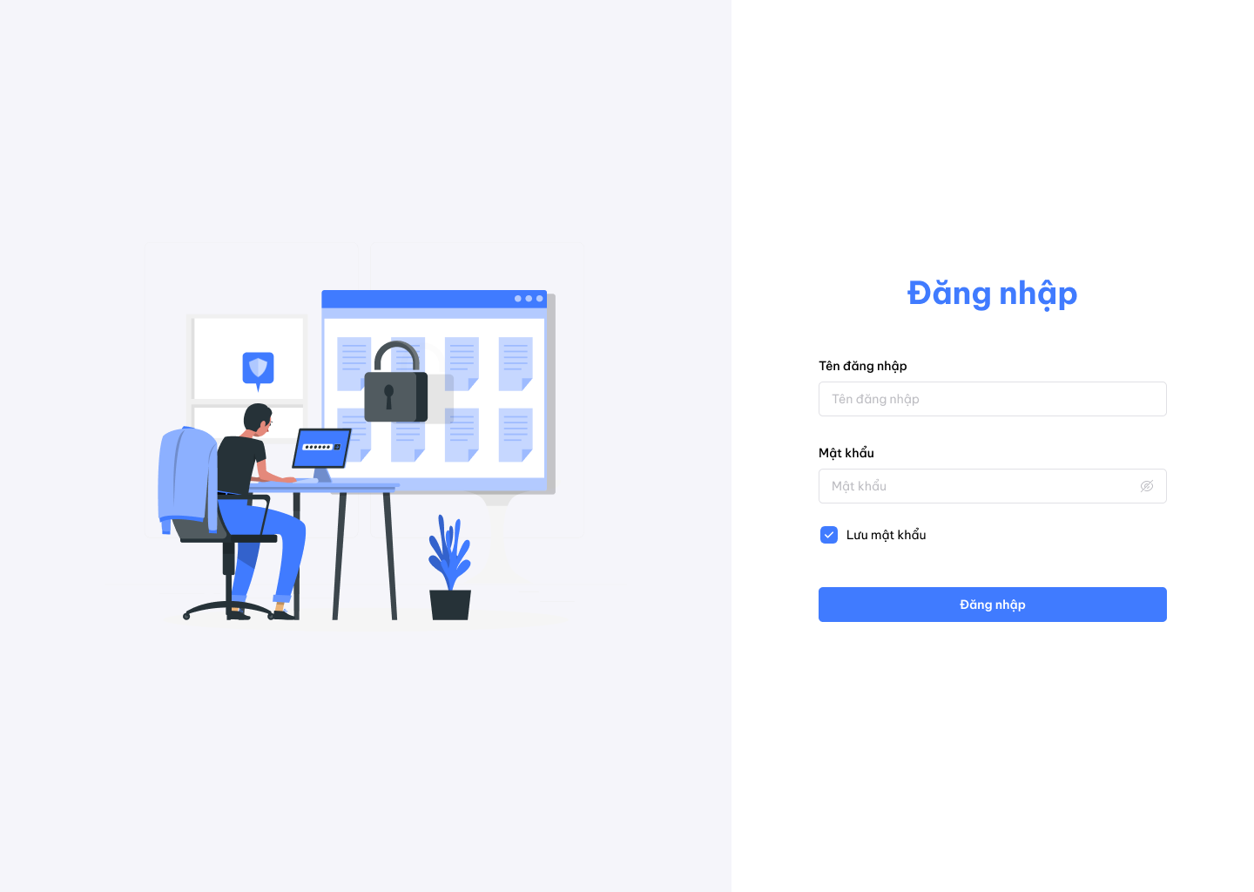

Hình 4.1: Giao diện đăng nhập hệ thống

4.2 Giao diện dành cho quản trị (admin)

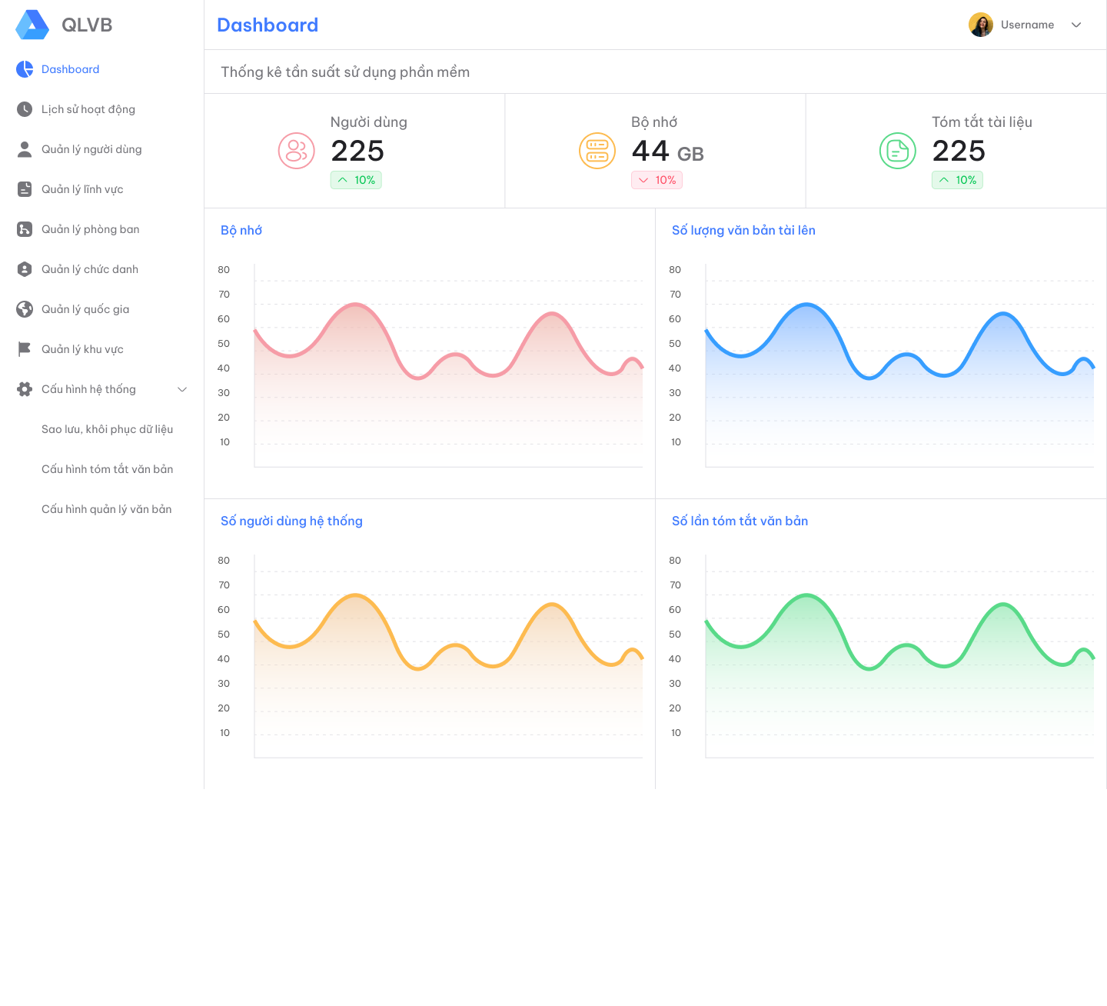

Hình 4.2.1: Dashboard của quản trị hệ thống
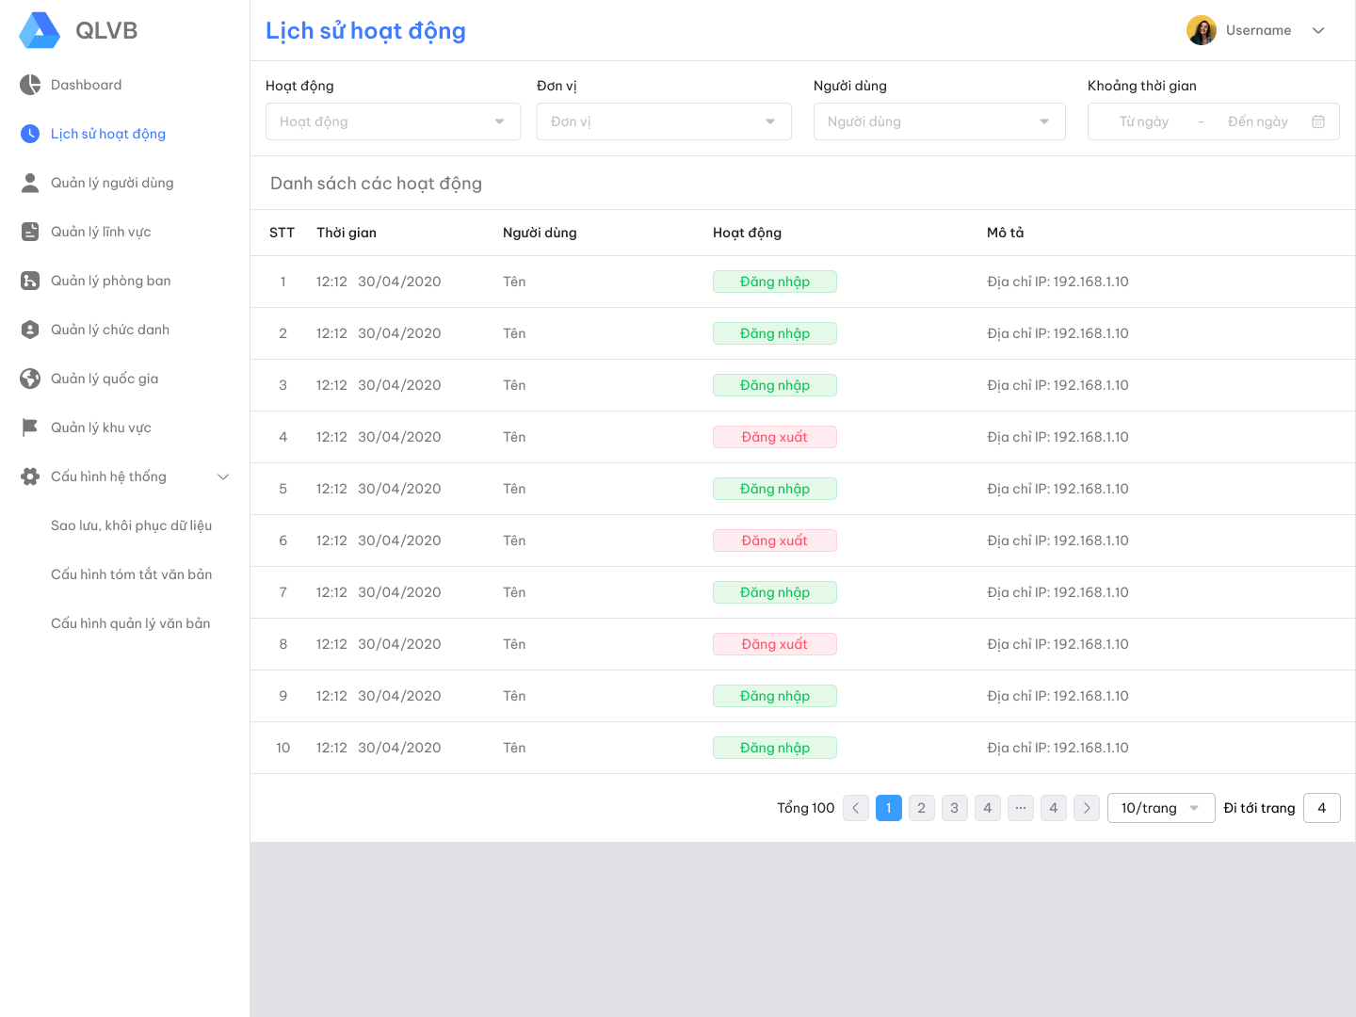

Hình 4.2.2: Giao diện xem lịch sử hoạt động của người dùng hệ thống
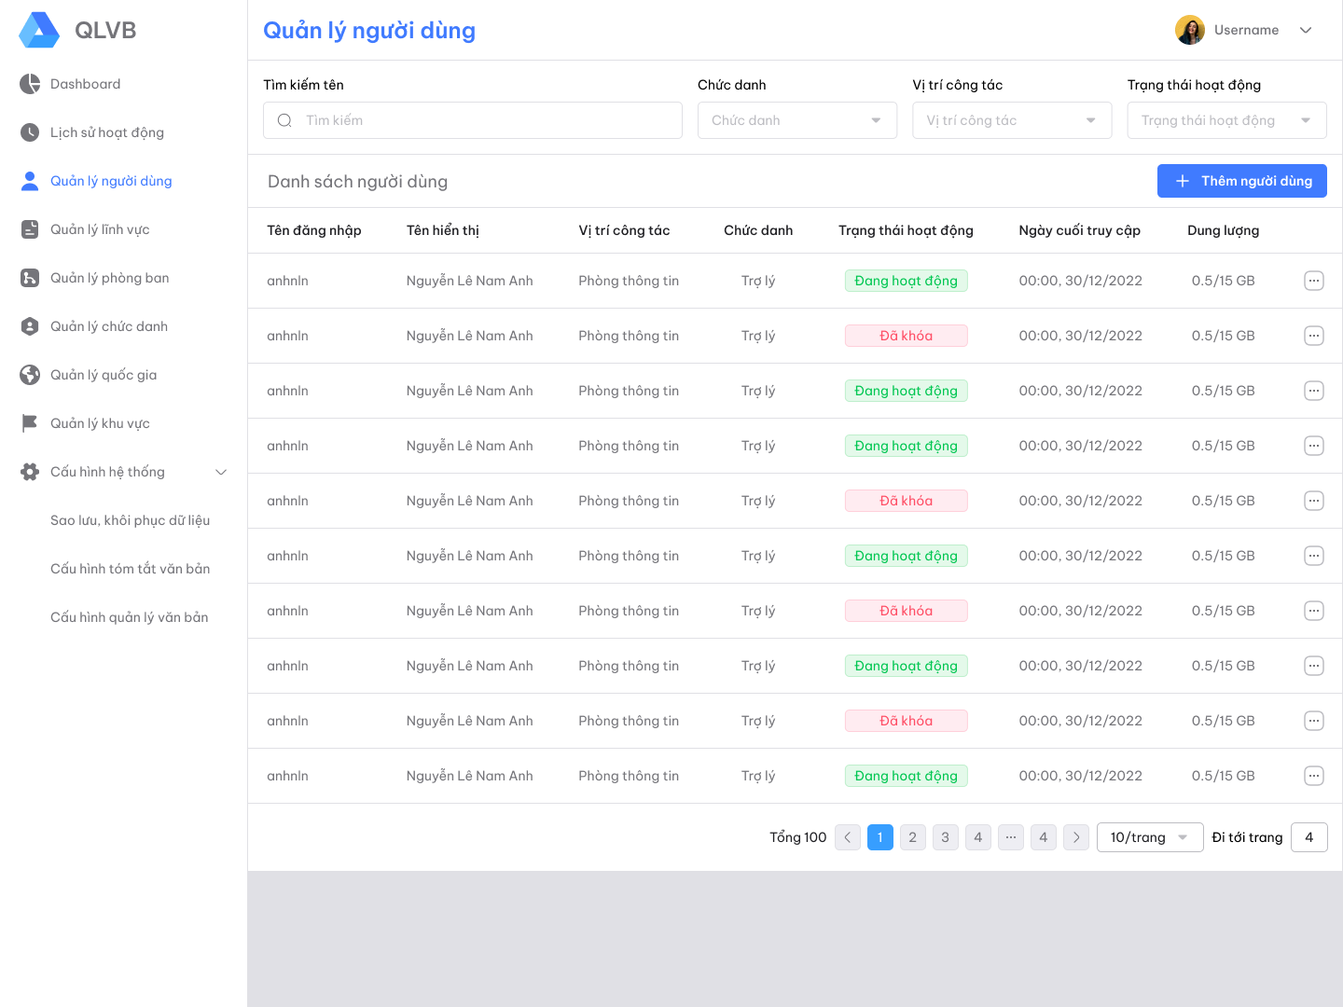
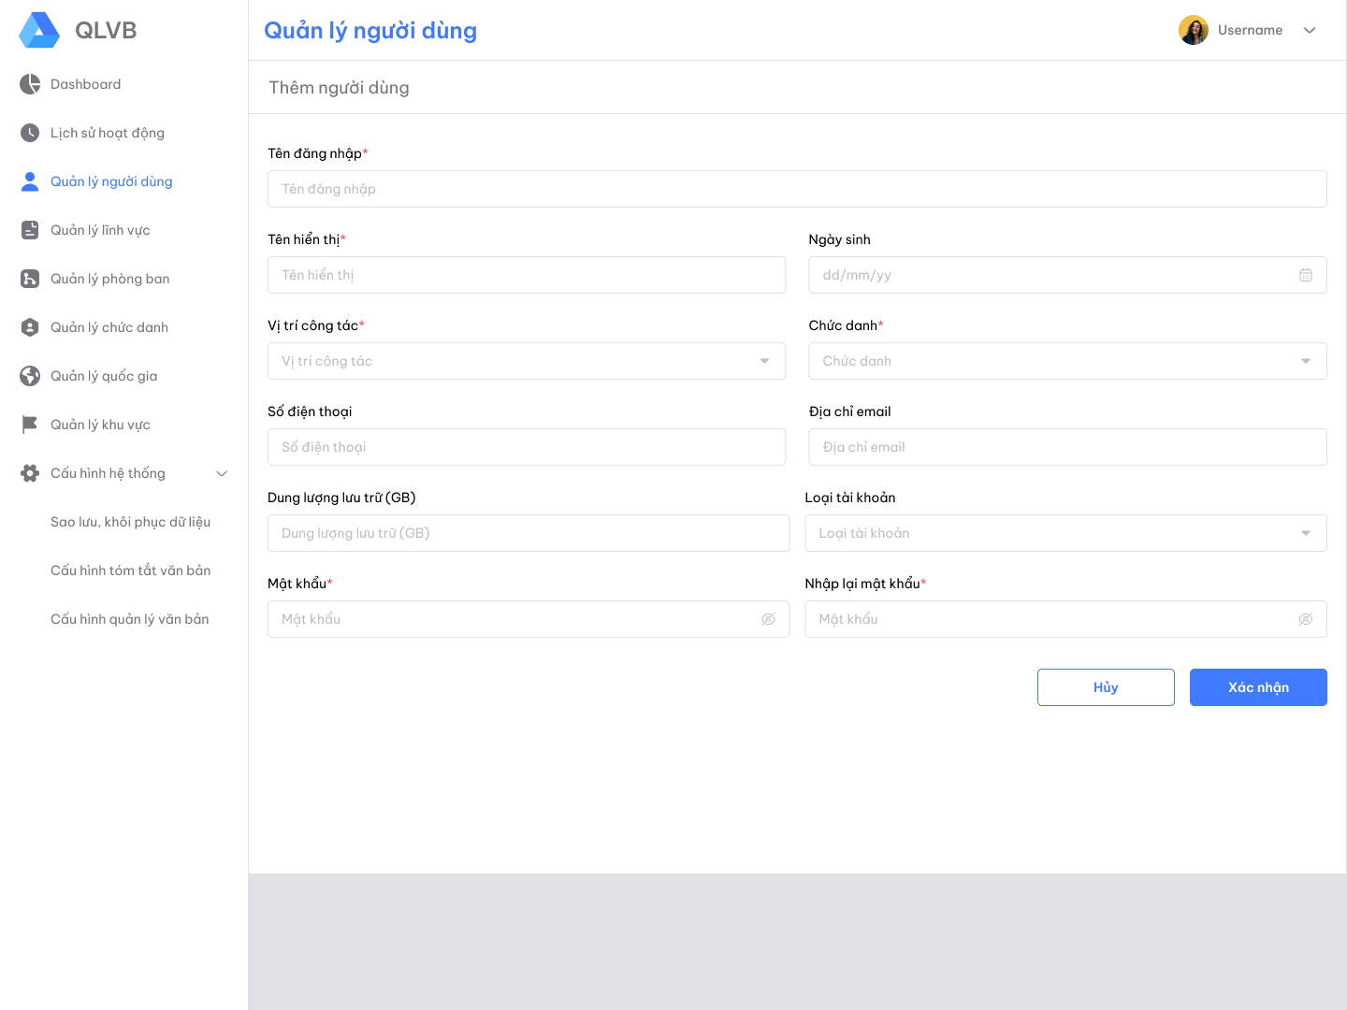
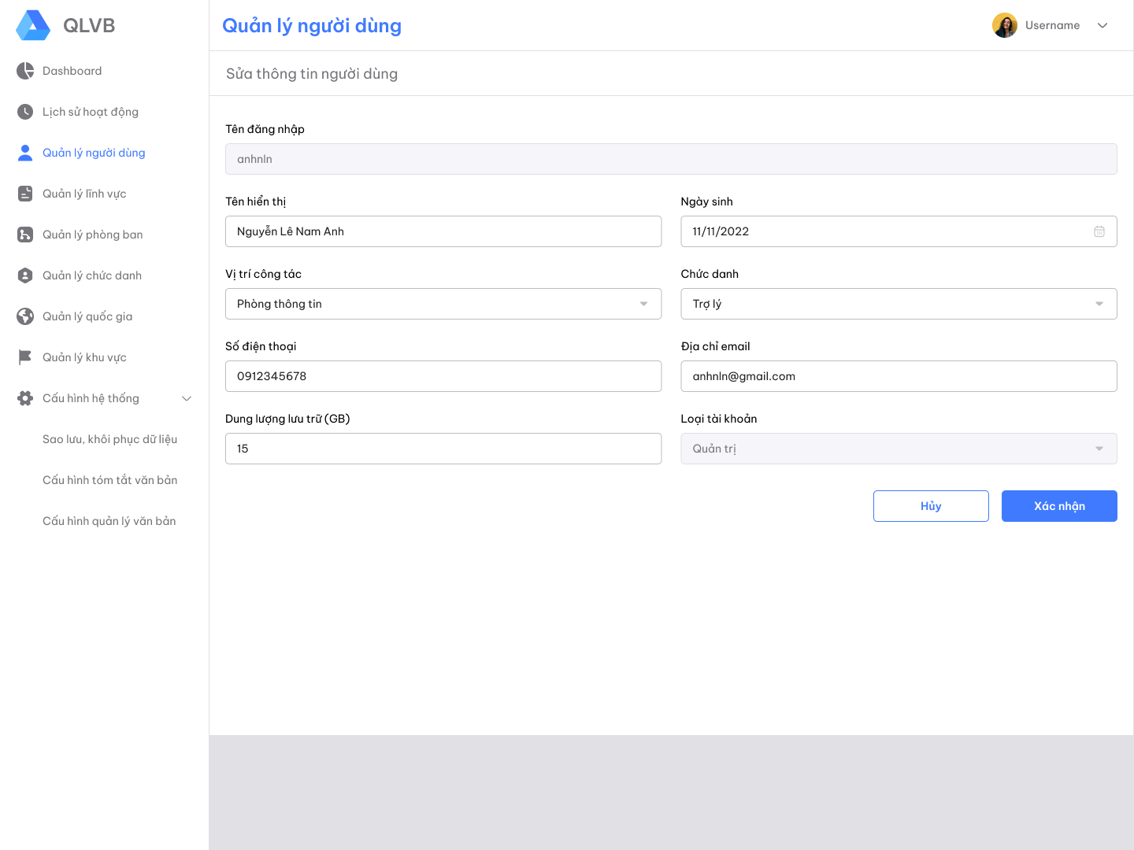

Hình 4.2.3: Giao diện quản lý, thêm và thay đổi thông tin người dùng.
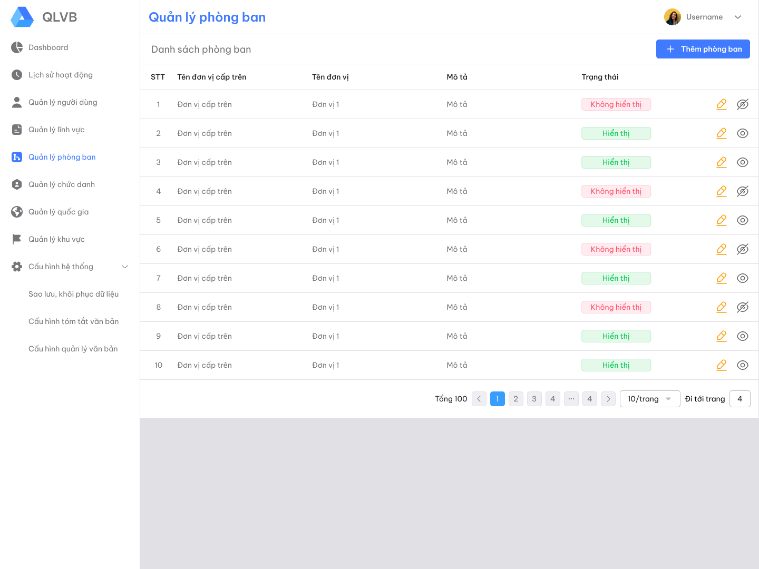

Hình 4.2.4: Giao diện quản lý phòng ban

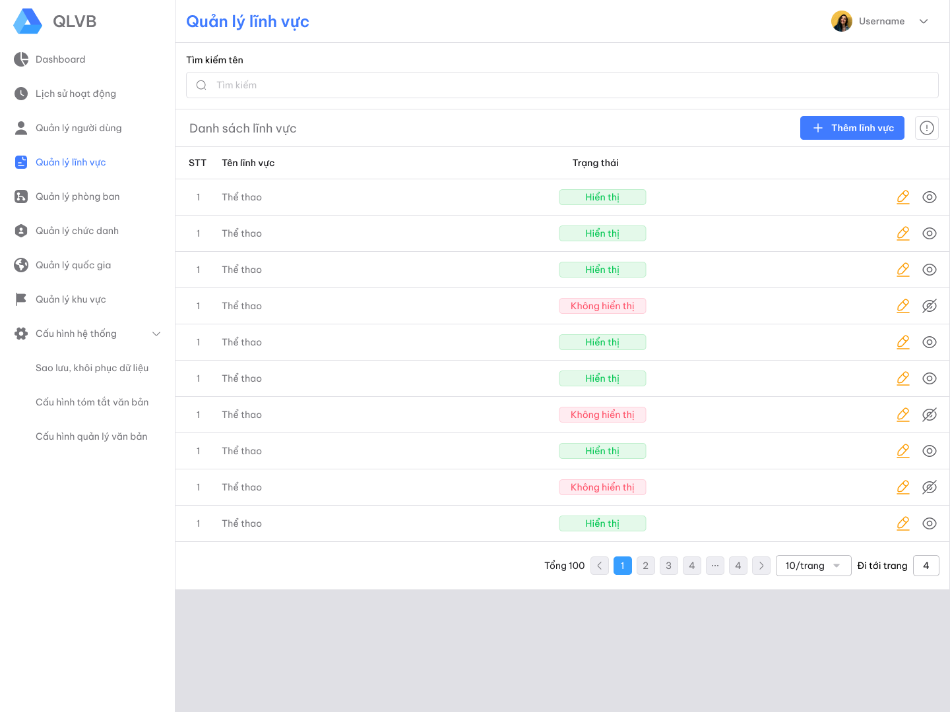

Hình 4.2.5: Giao diện quản lý lĩnh vực

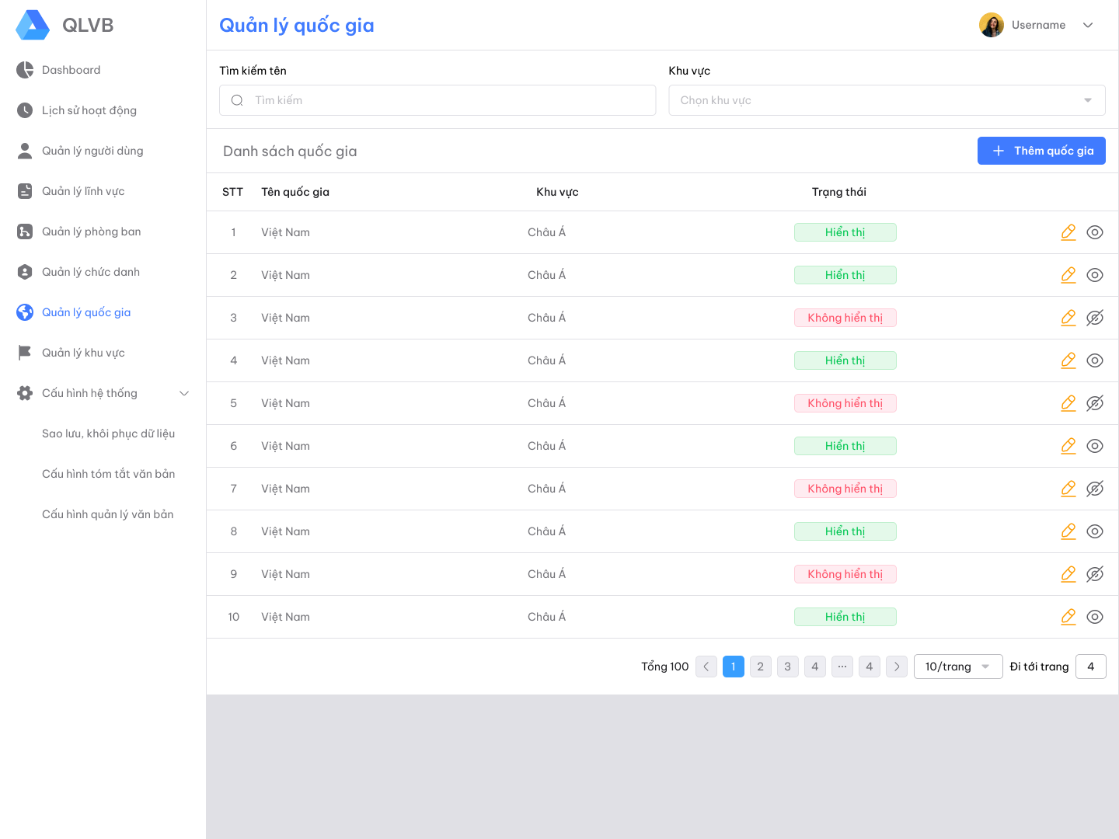

Hình 4.2.6: Giao diện quản lý quốc gia
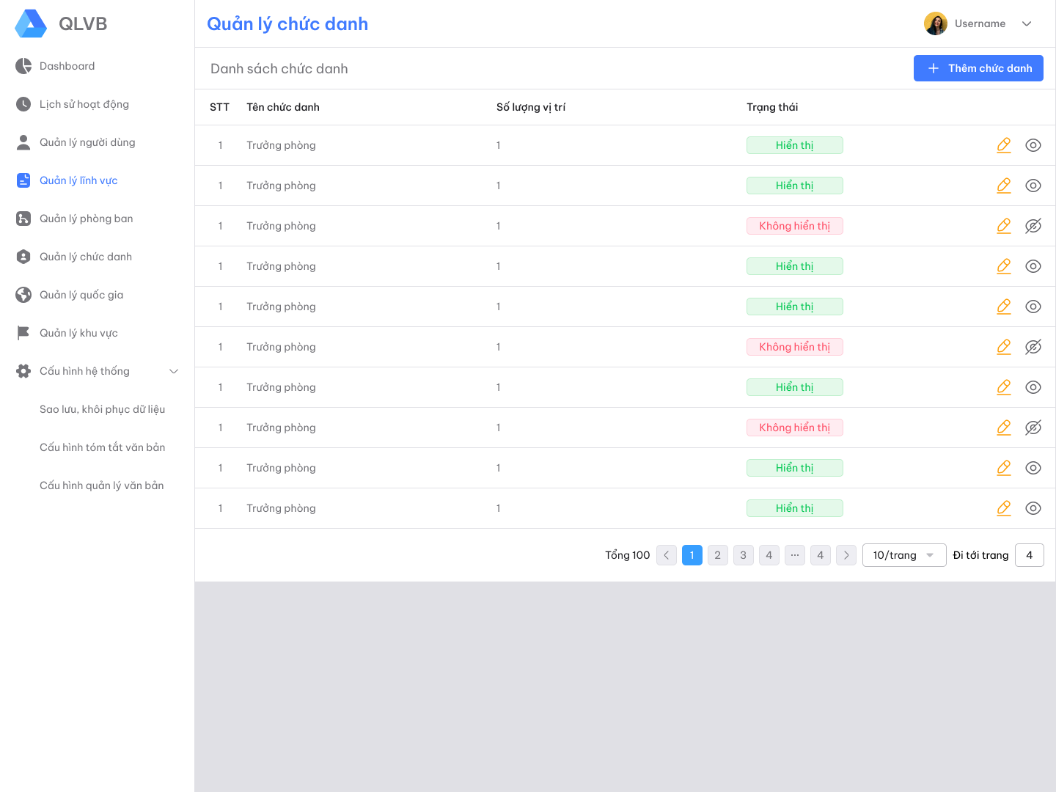

Hình 4.2.7: Giao diện quản lý chức danh

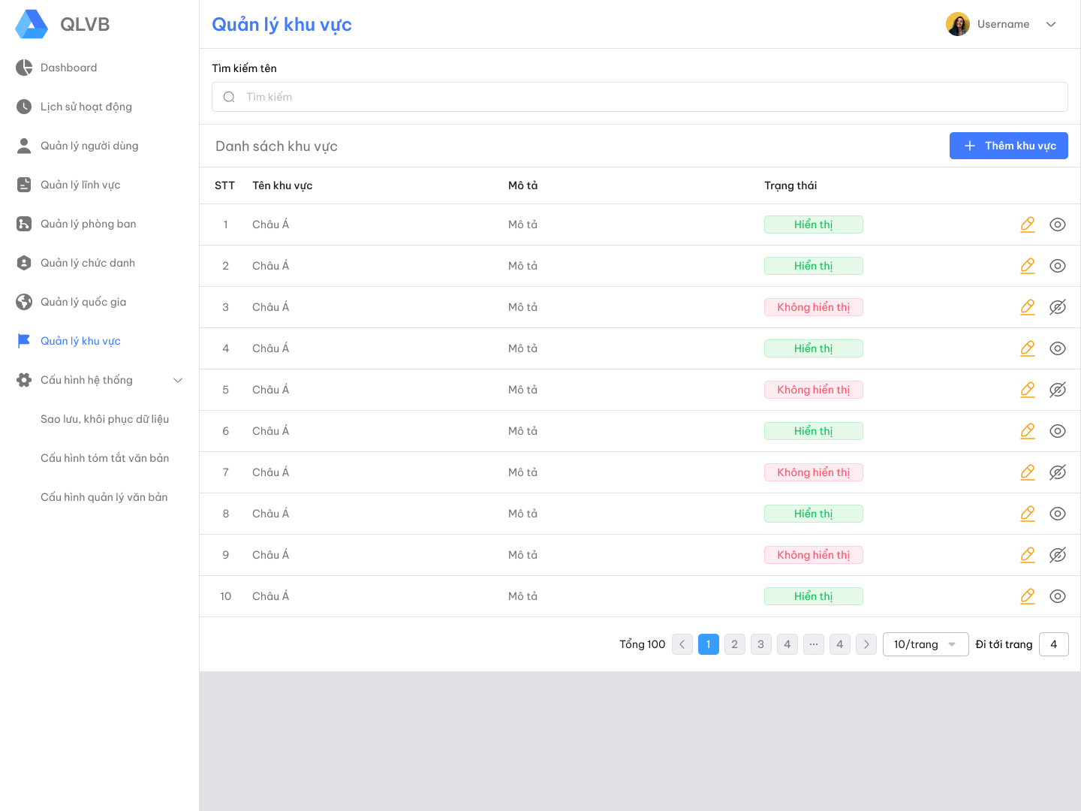

Hình 4.2.8: Giao diện quản lý khu vực

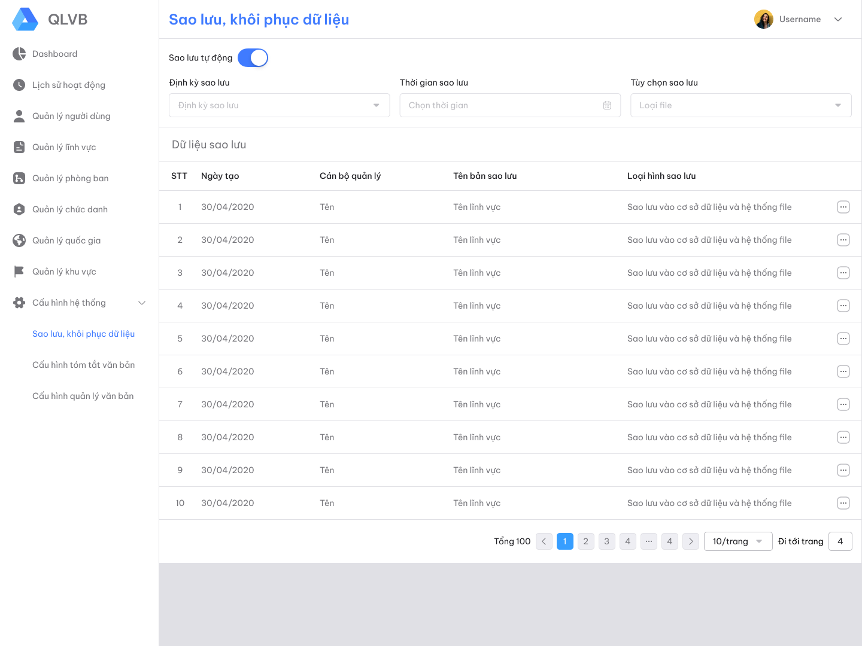

Hình 4.2.9: Giao diện sao lưu, khôi phục dữ liệu

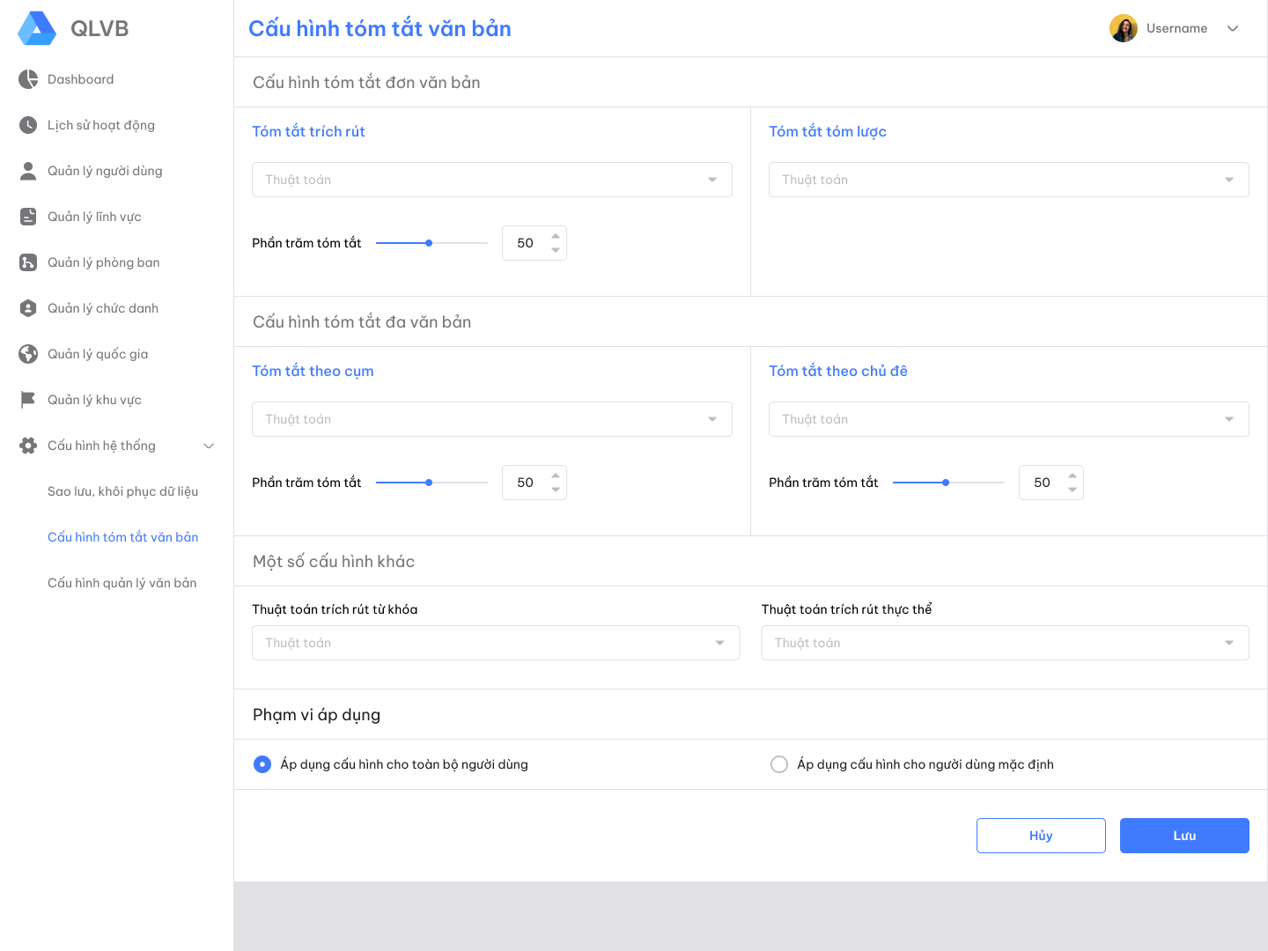

Hình 4.2.10: Giao diện thiết đặt cấu hình tham số cho phần tóm tắt văn bản của người dùng hệ thống
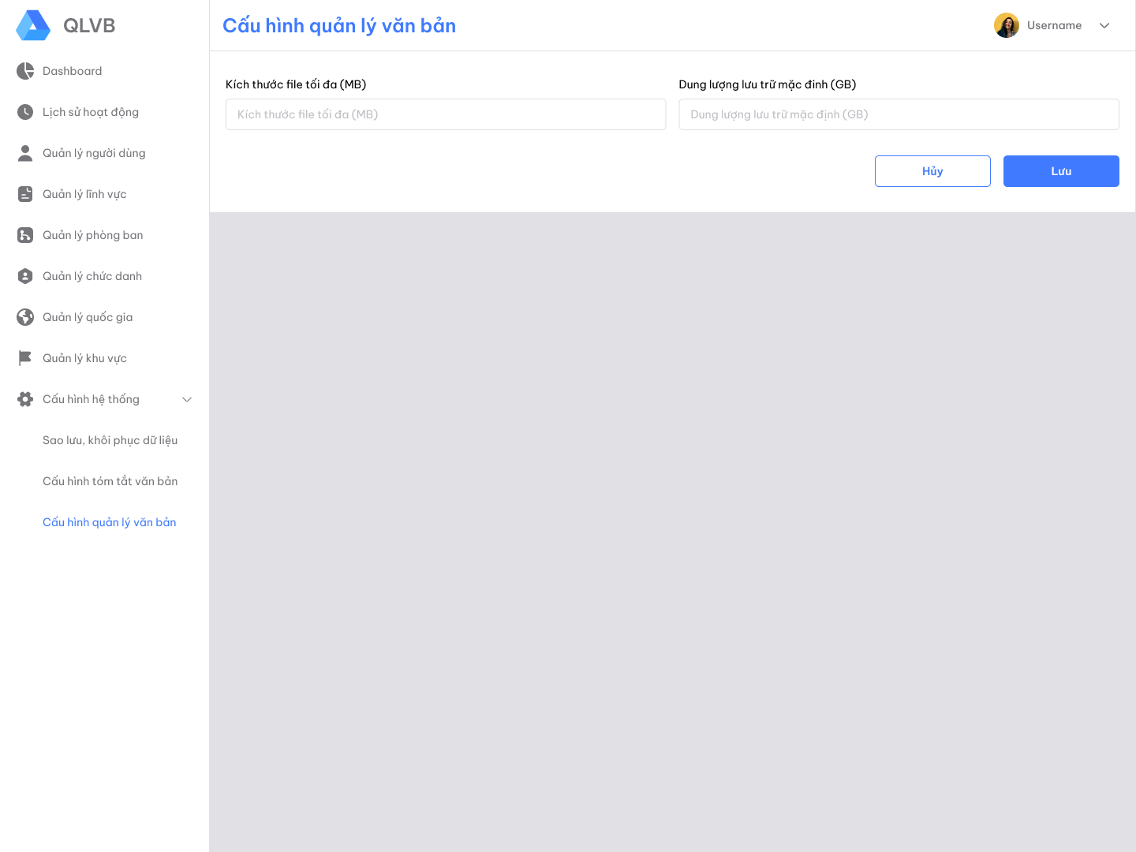
Hình 4.2.11: Giao diện thiết đặt cấu hình tham số cho phần quản lýv ăn bản của người dùng hệ thống

4.3 Giao diện dành cho Chuyên viên
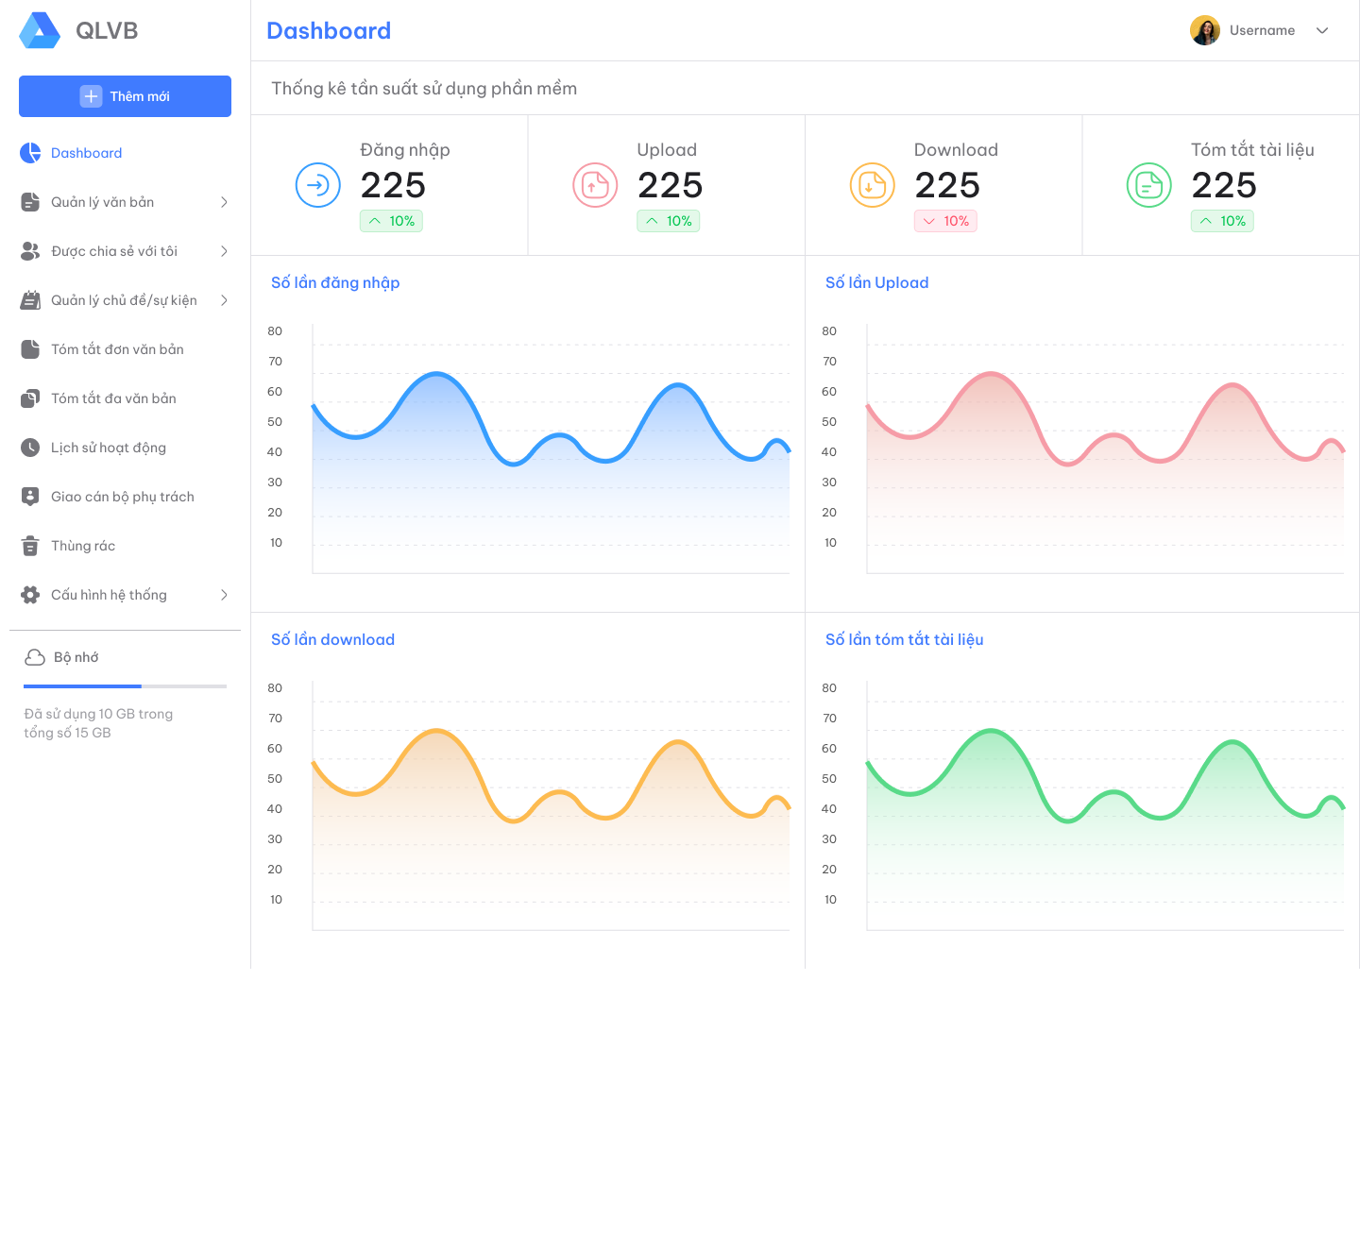

Hình 4.3.1: Dashboard hệ thống dành cho người dùng là chuyên viên
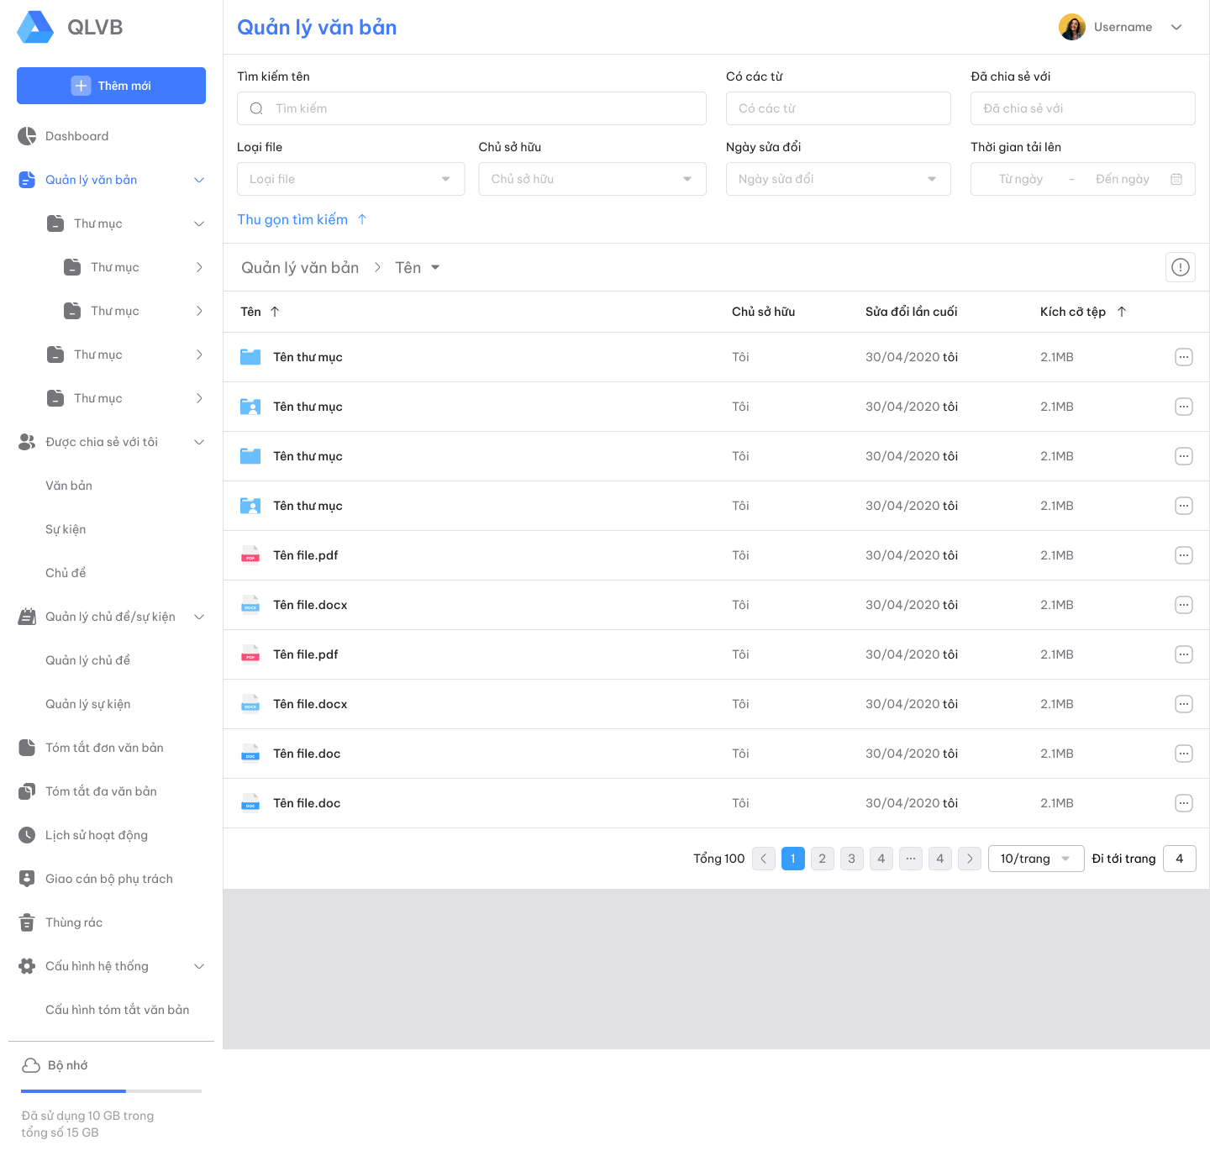
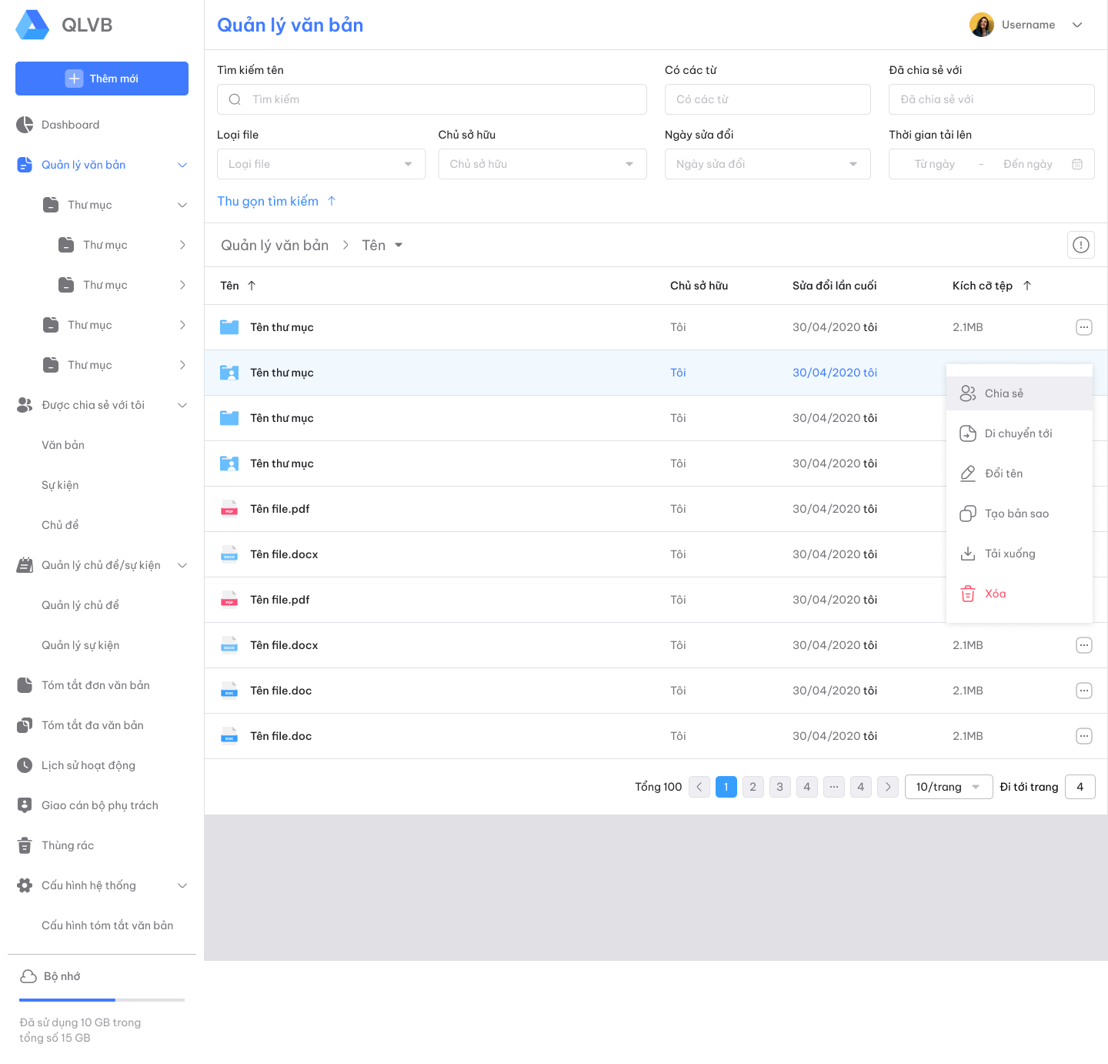
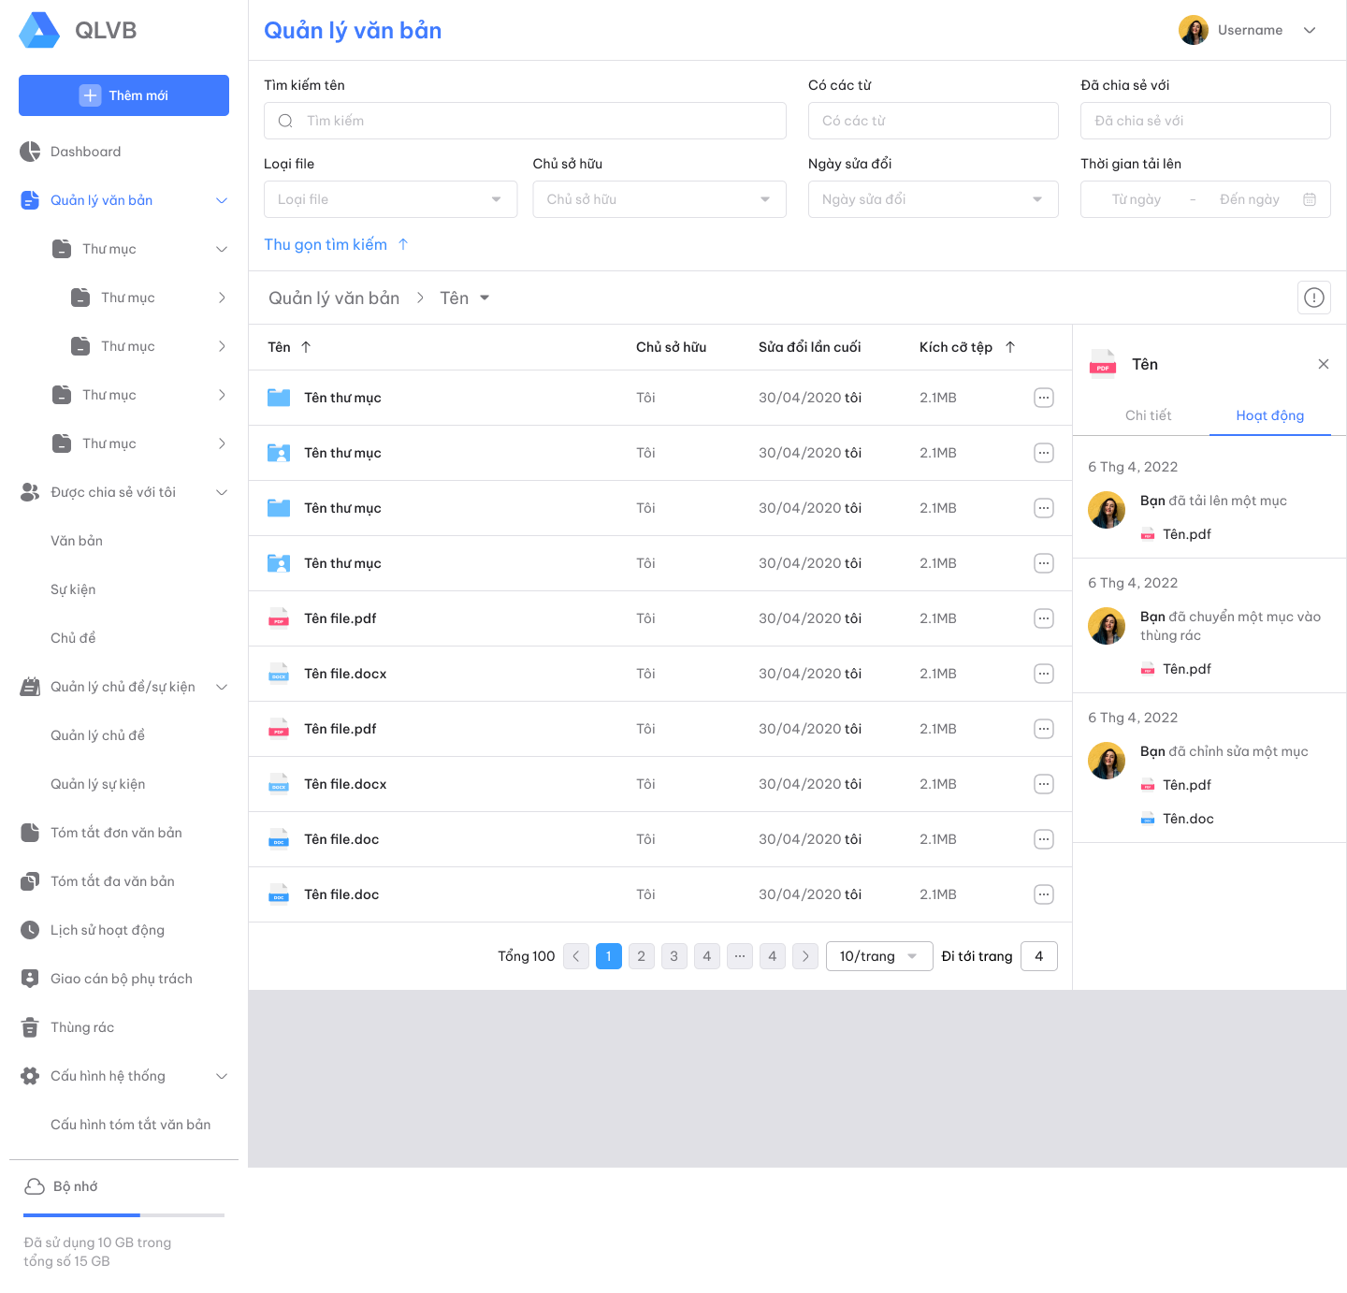
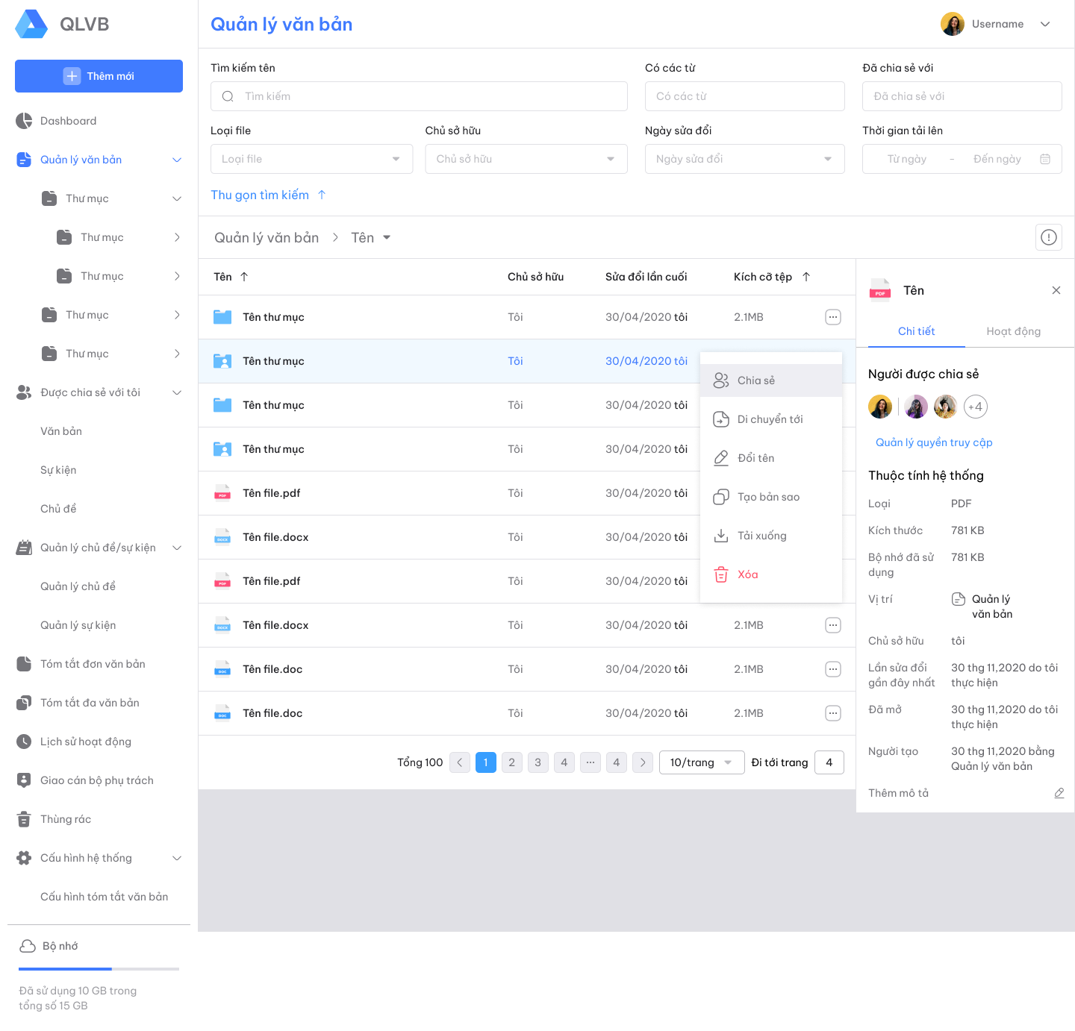

Hình 4.3.2: Các giao diện quản lý văn bản (thư mục và file) trên lưu trữ của người dùng cùng chức năng đi kèm.

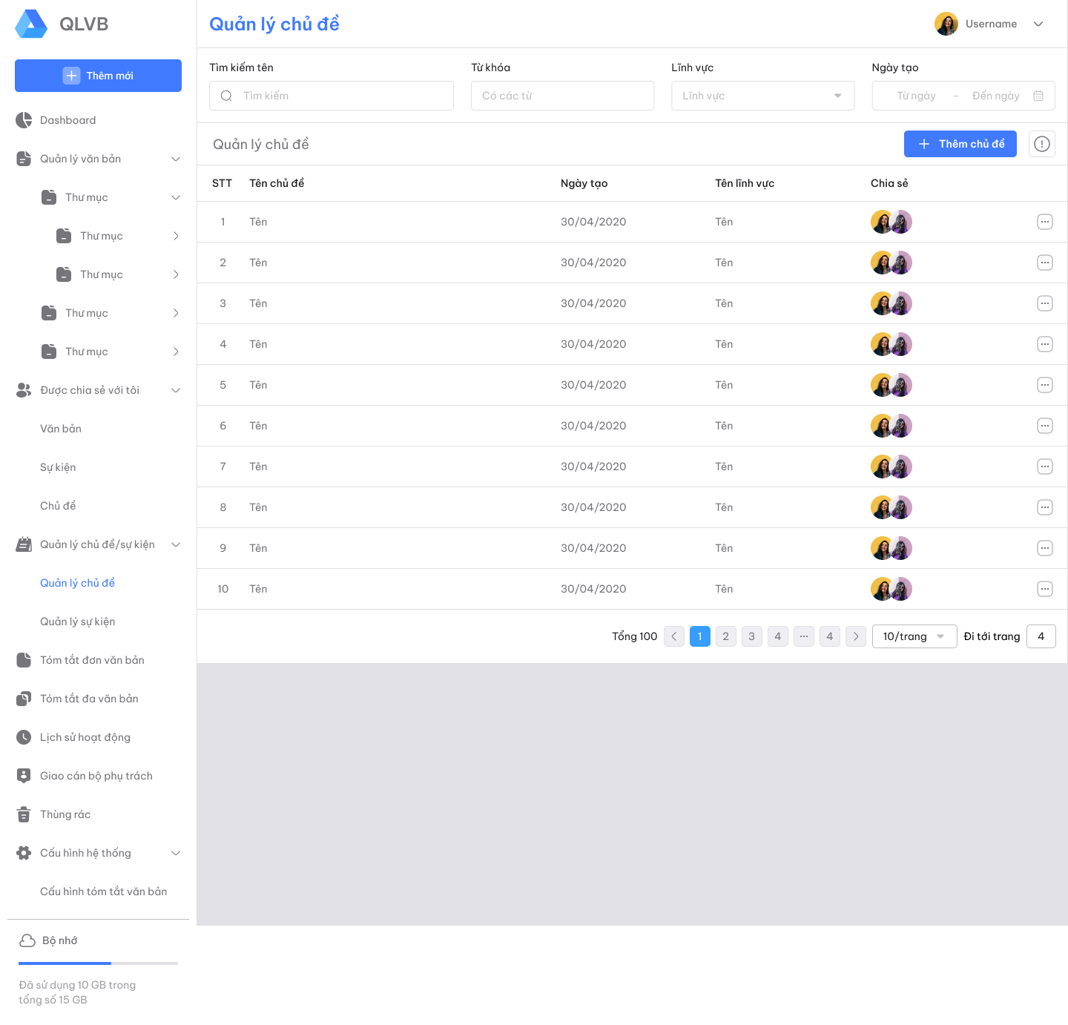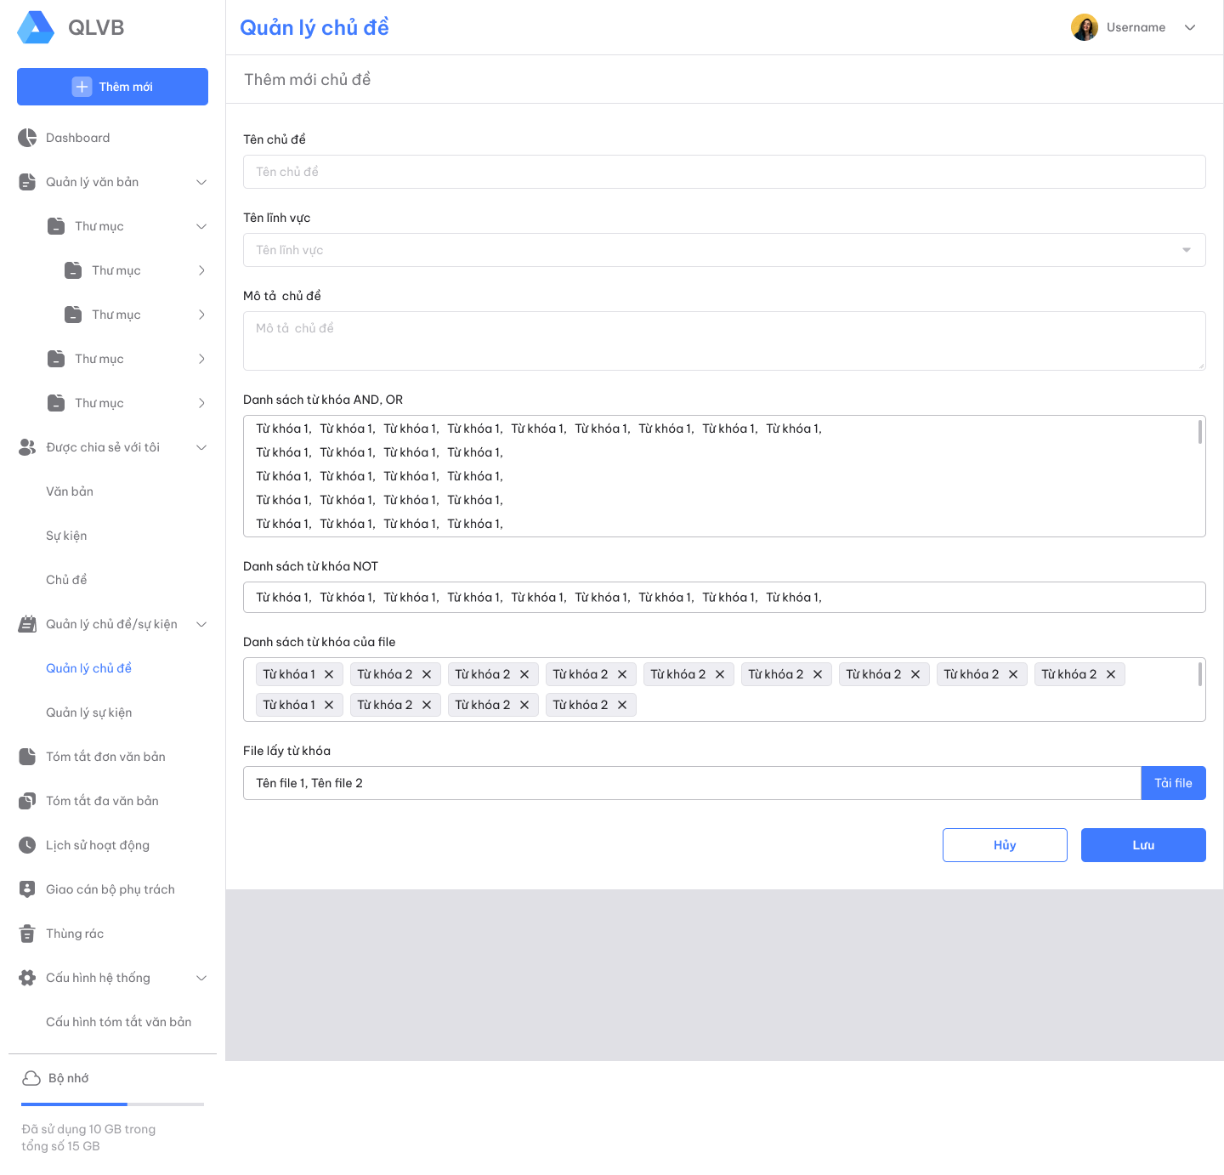

Hình 4.3.3: Giao diện quản lý và thêm mới chủ đề
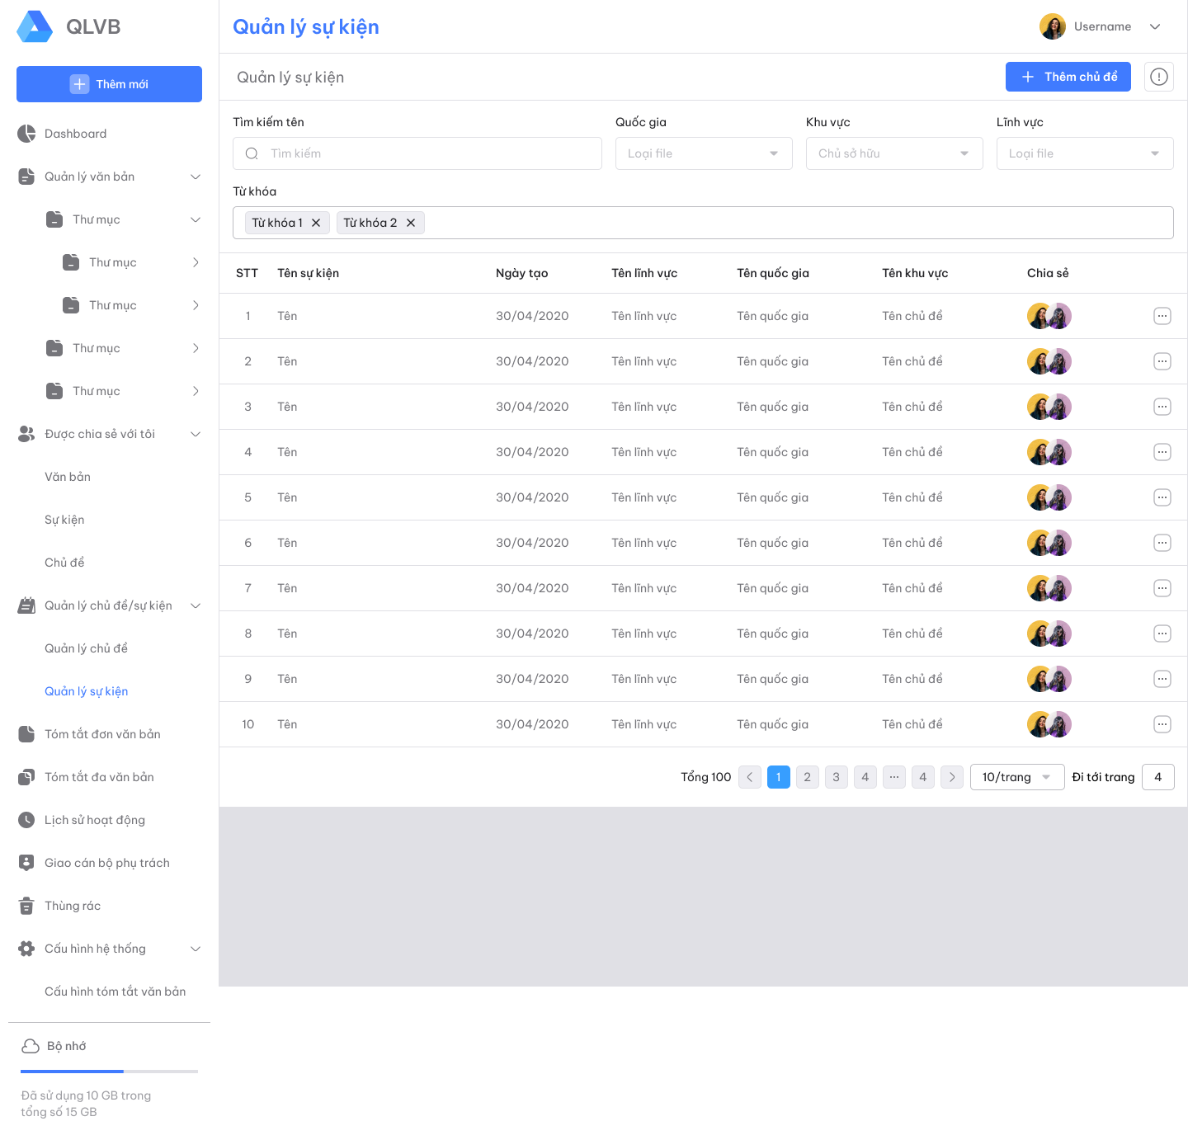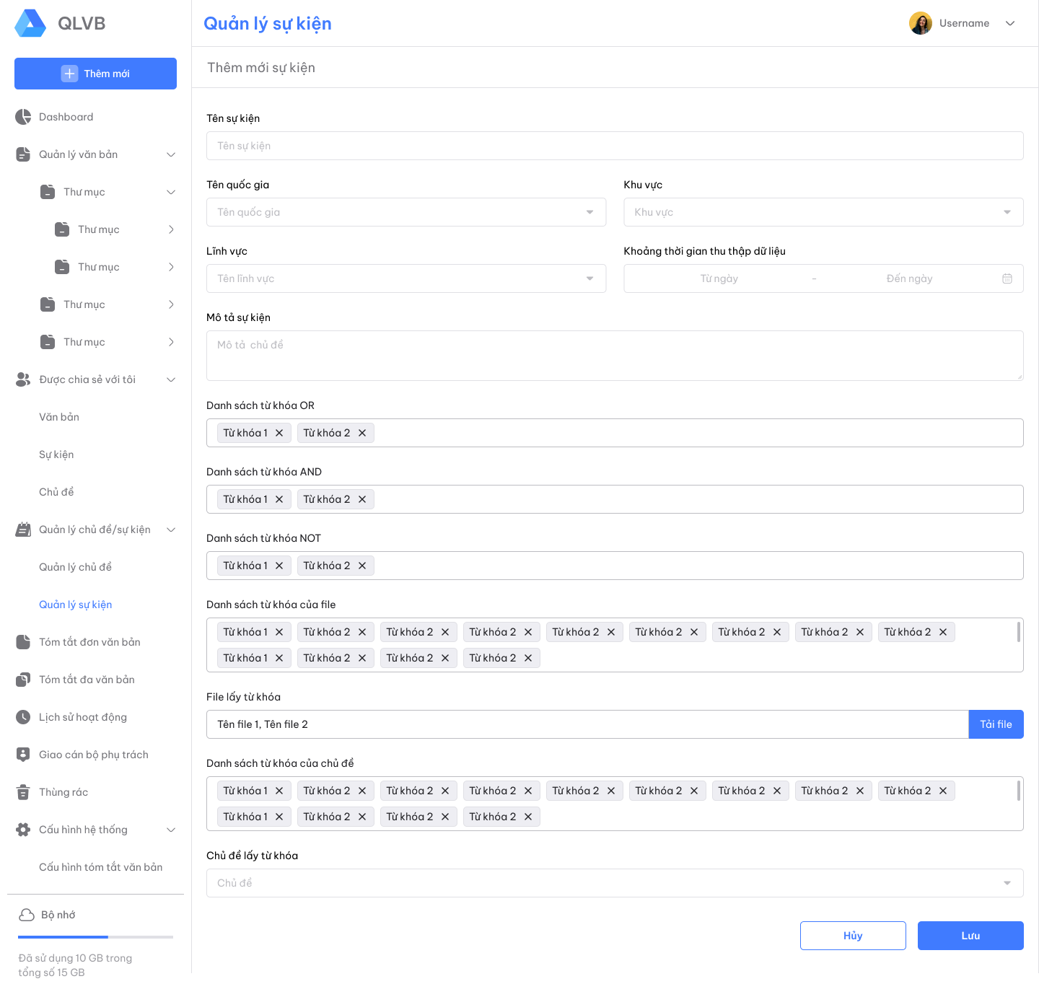

Hình 4.3.4: Giao diện quản lý và thêm mới sự kiện
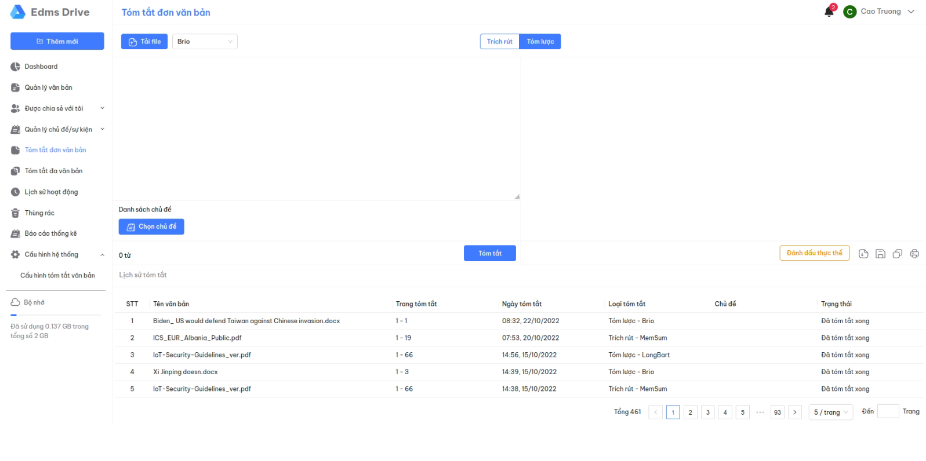

Hình 4.3.5: Giao diện tóm tắt đơn văn bản (Tóm lược)
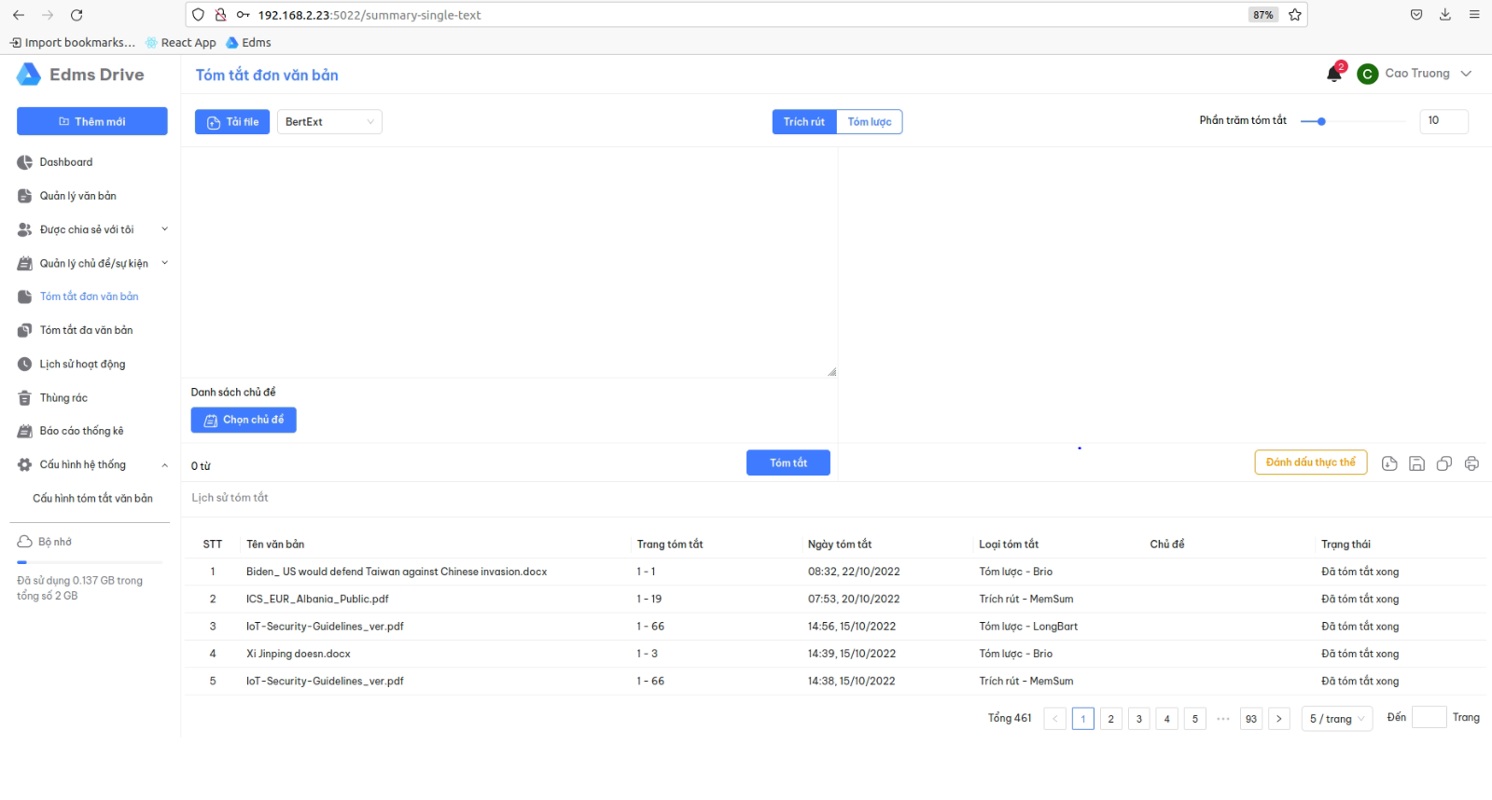

Hình 4.3.6: Giao diện tóm tắt đơn văn bản (Trích rút)
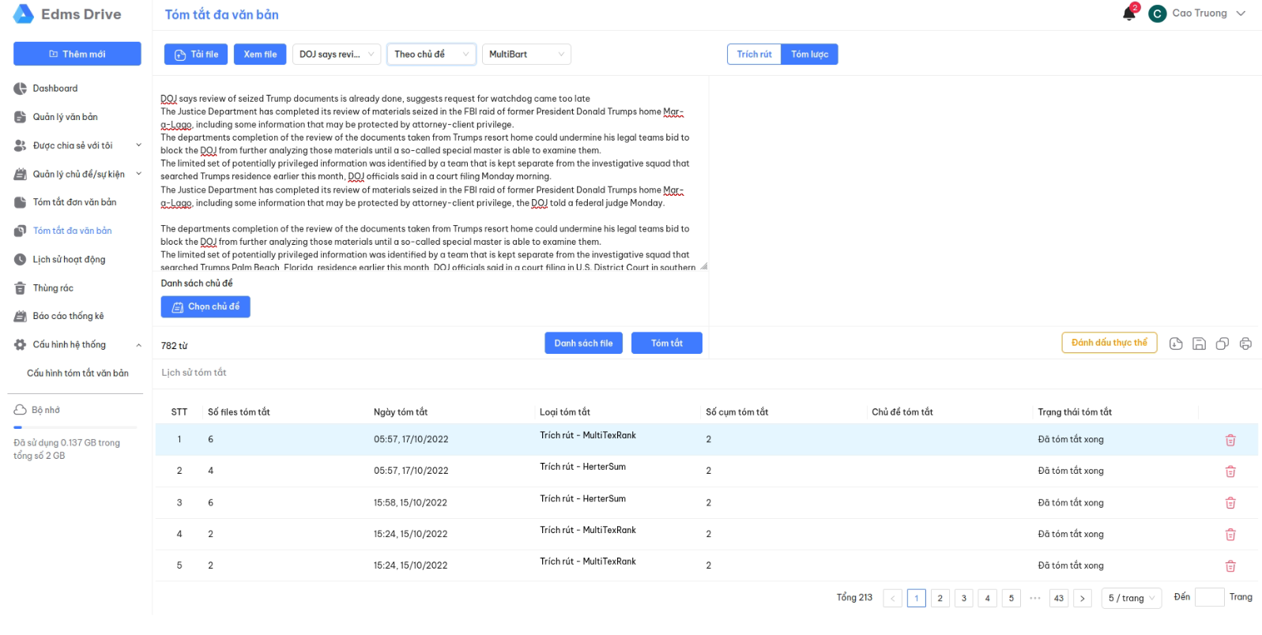

Hình 4.3.7: Giao diện tóm tắt đa văn bản tóm tược theo chủ đề
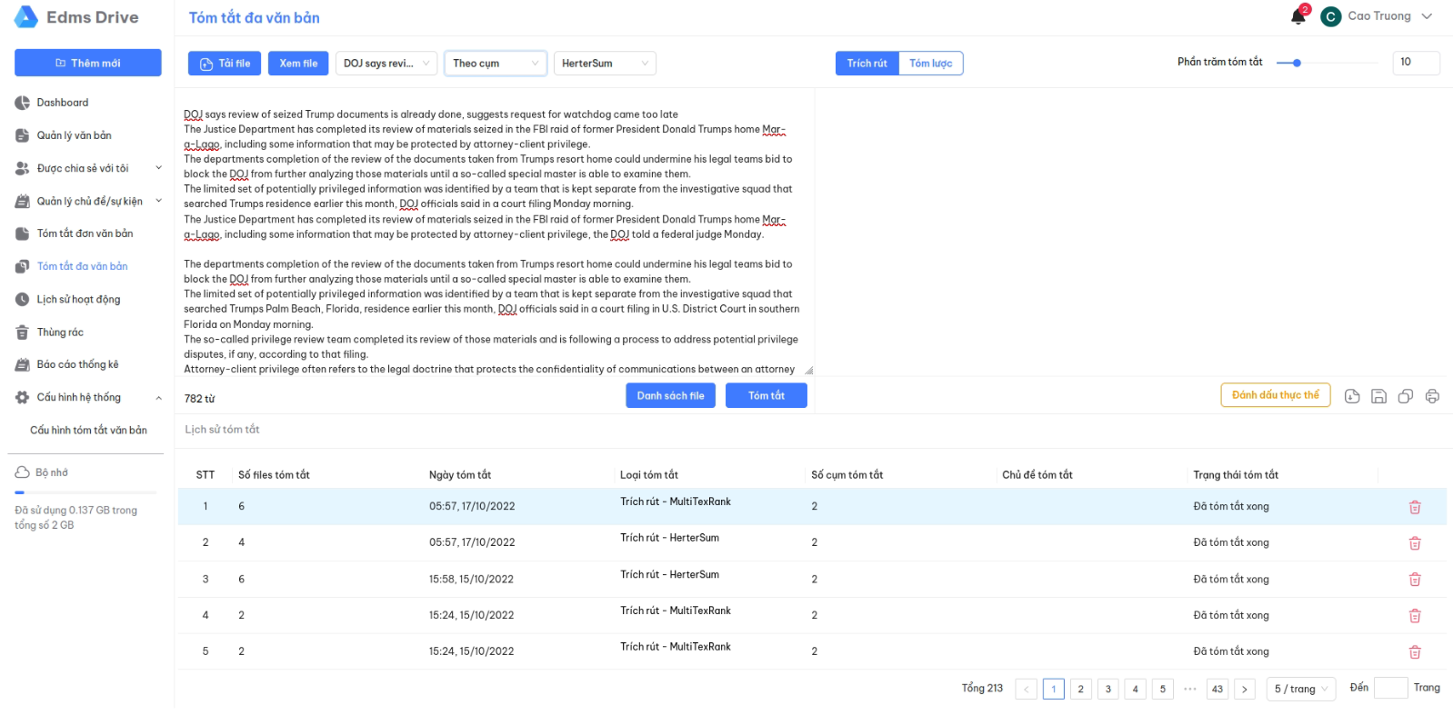

Hình 4.3.8: Giao diện tóm tắt trích rút đa văn bản theo cụm

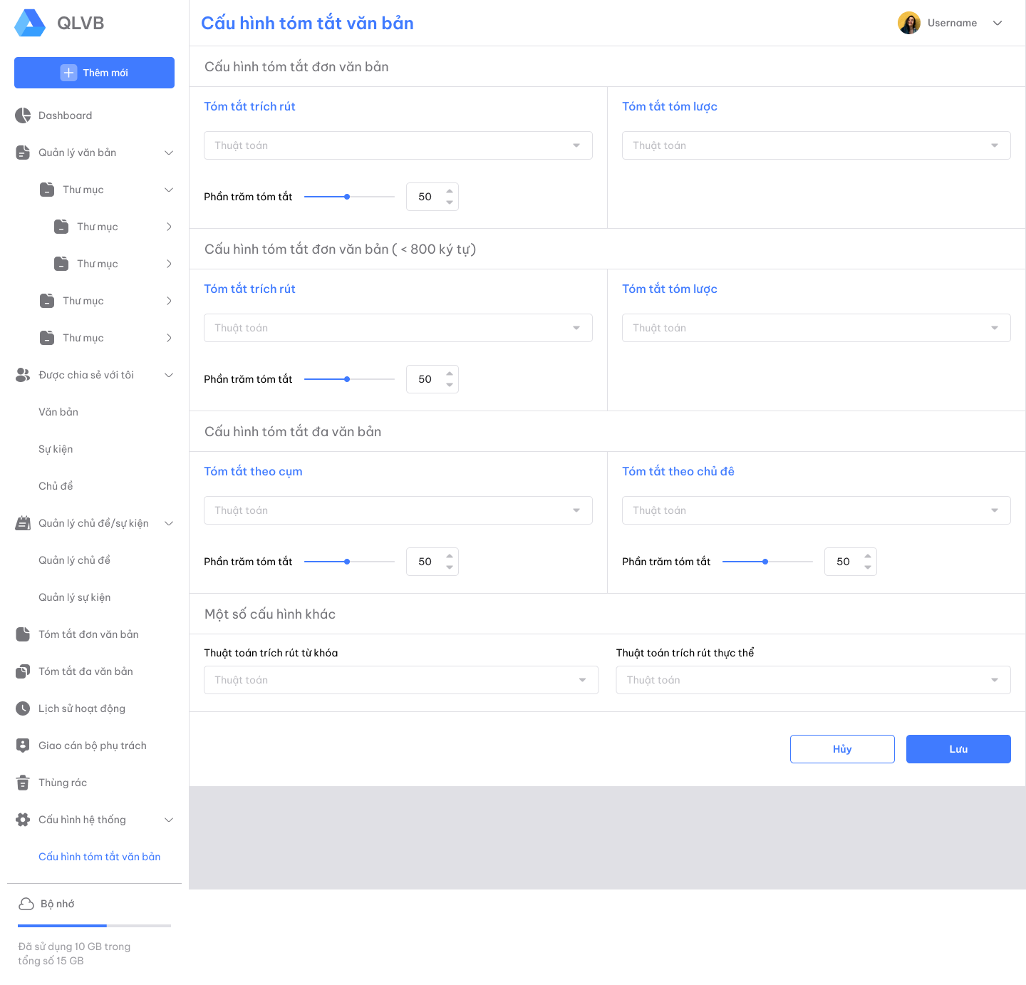

Hình 4.3.9: Giao diện cấu hình tham số tóm tắt văn bản

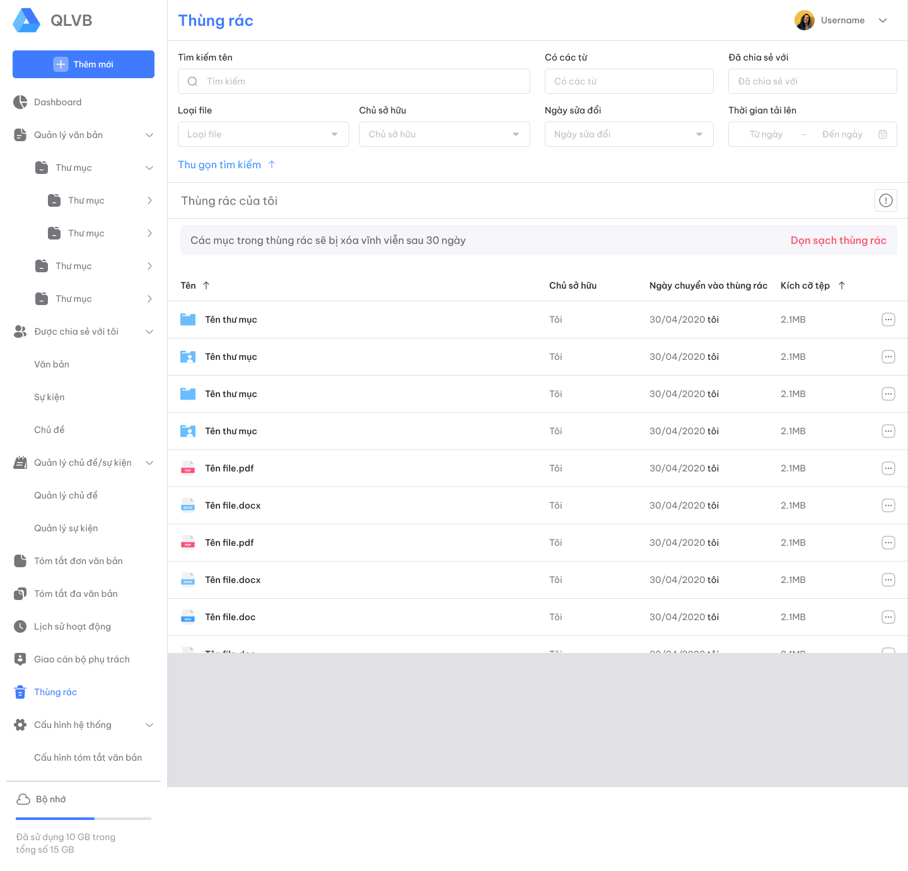

Hình 4.3.10: Giao diện quản lý thùng rác
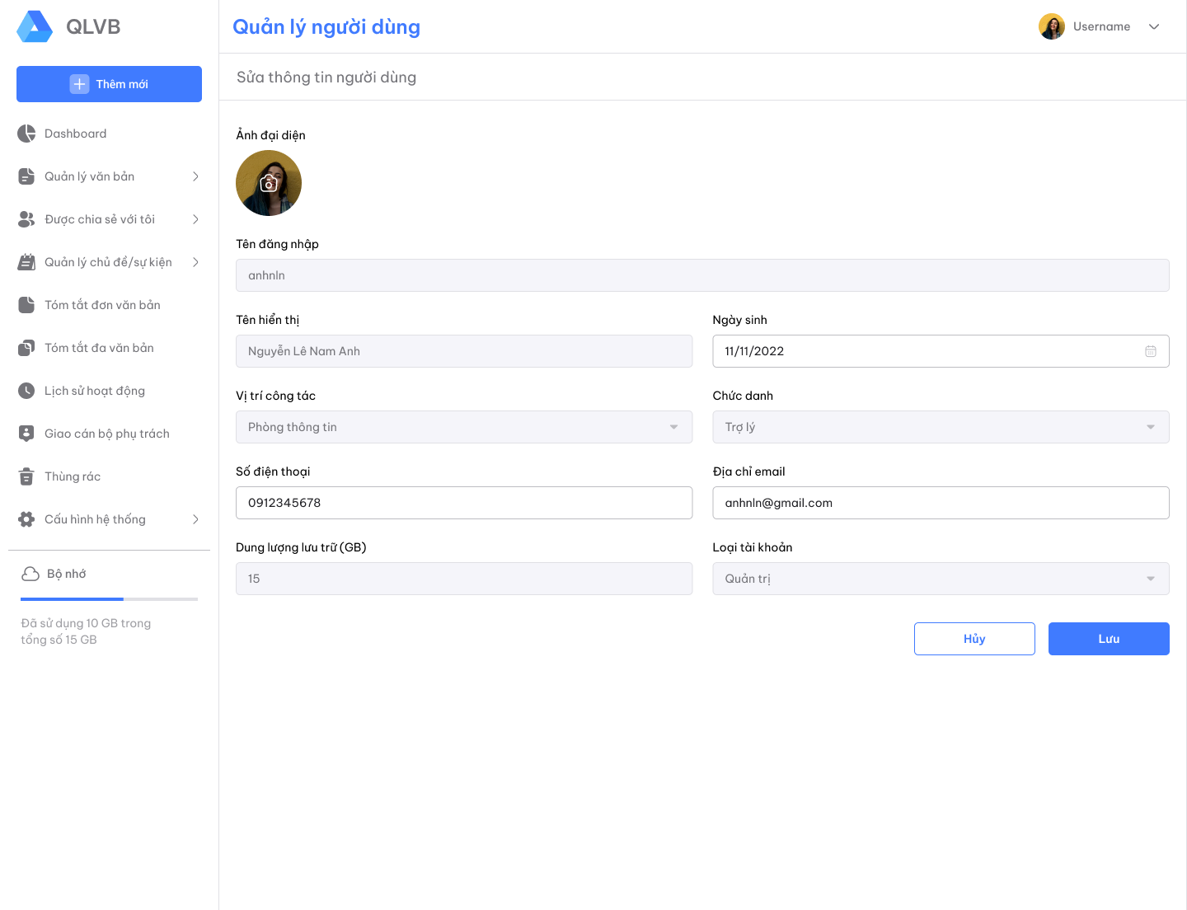

Hình 4.3.11: Giao diện cập nhật thông tin cá nhân

4.4 Giao diện dành cho Lãnh đạo
Ngoài các giao diện giống như giao diện cho chuyên viên, lãnh đạo có thêm một số giao diện như hình dưới đây.
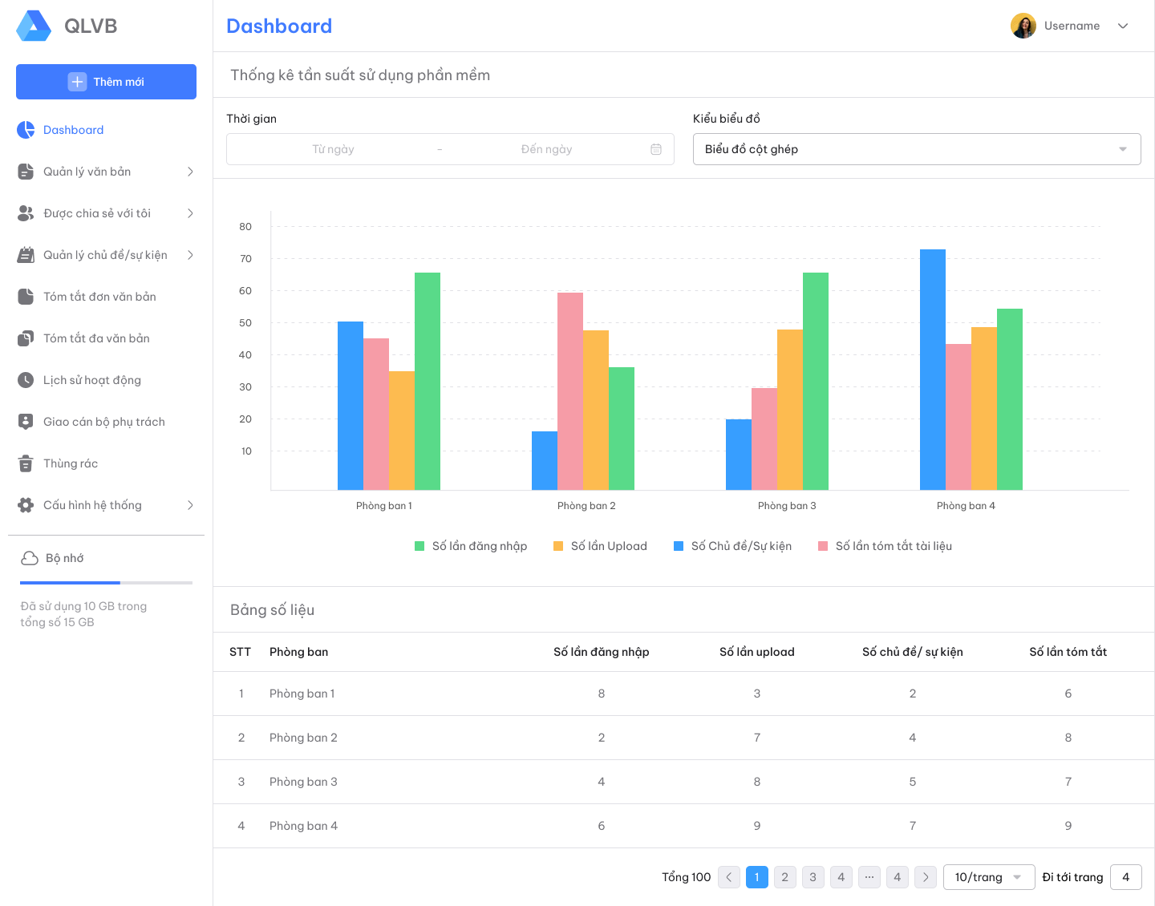

Hình 4.4.1: Giao diện dashboard của lãnh đạo thống kê tần suất sử dụng phần mềm của cấp dưới bằng biểu đồ cột.
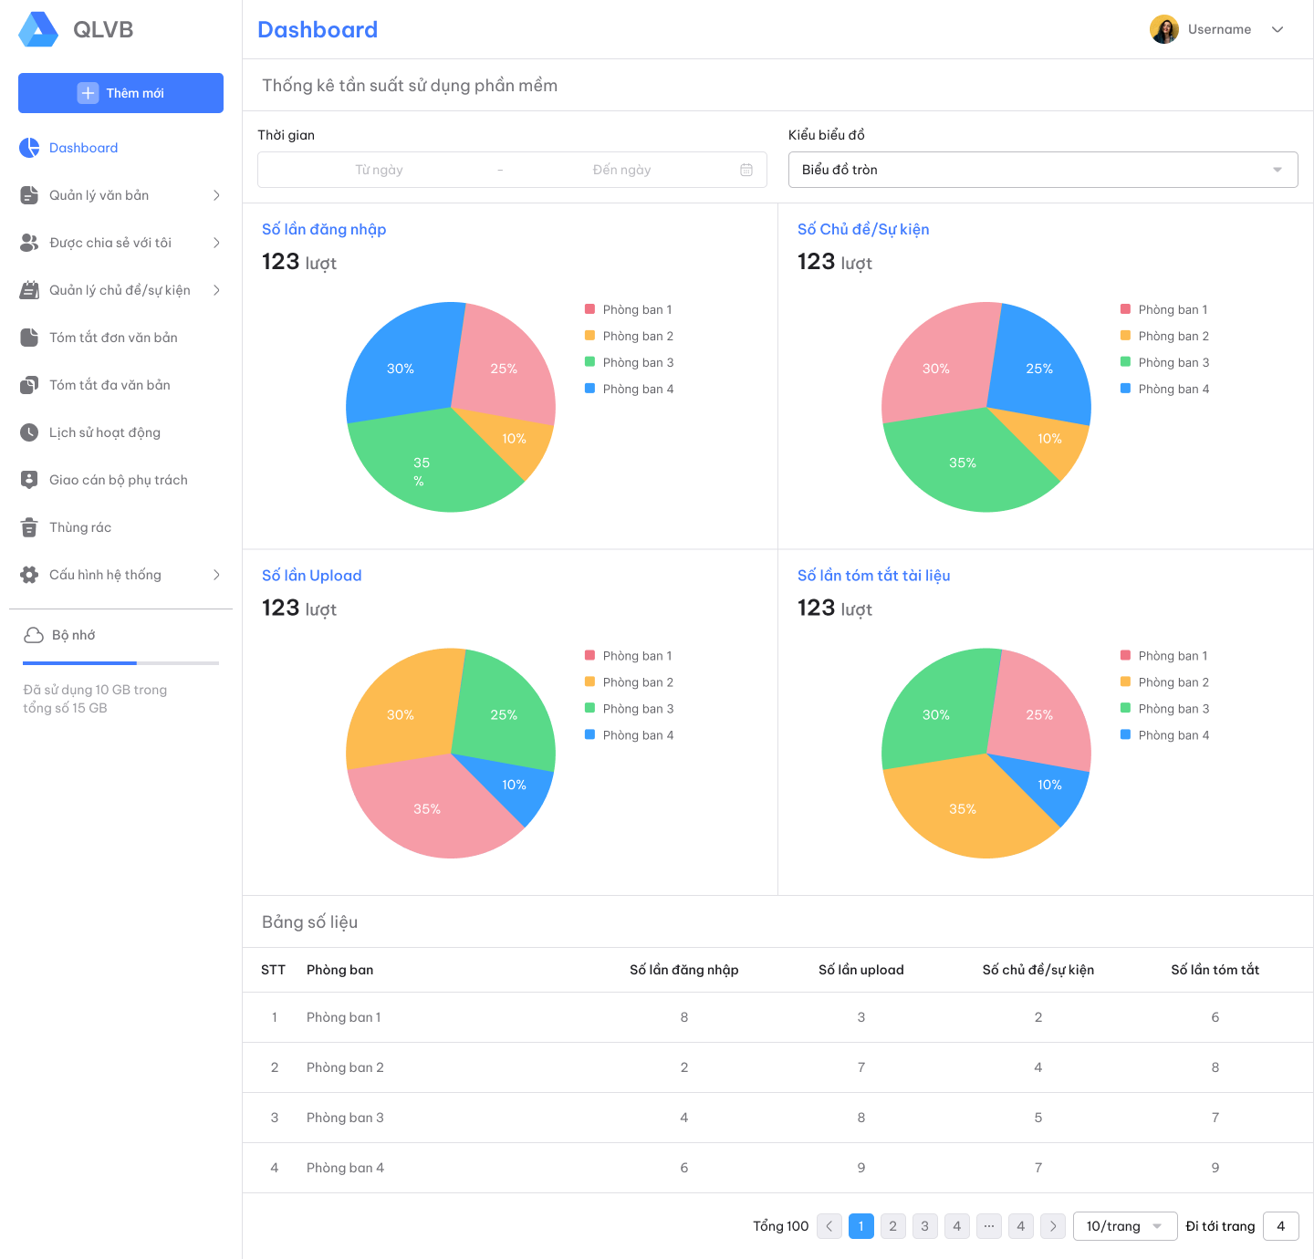

Hình 4.4.2: Giao diện dashboard của lãnh đạo thống kê tần suất sử dụng phần mềm của cấp dưới bằng biểu đồ cột.
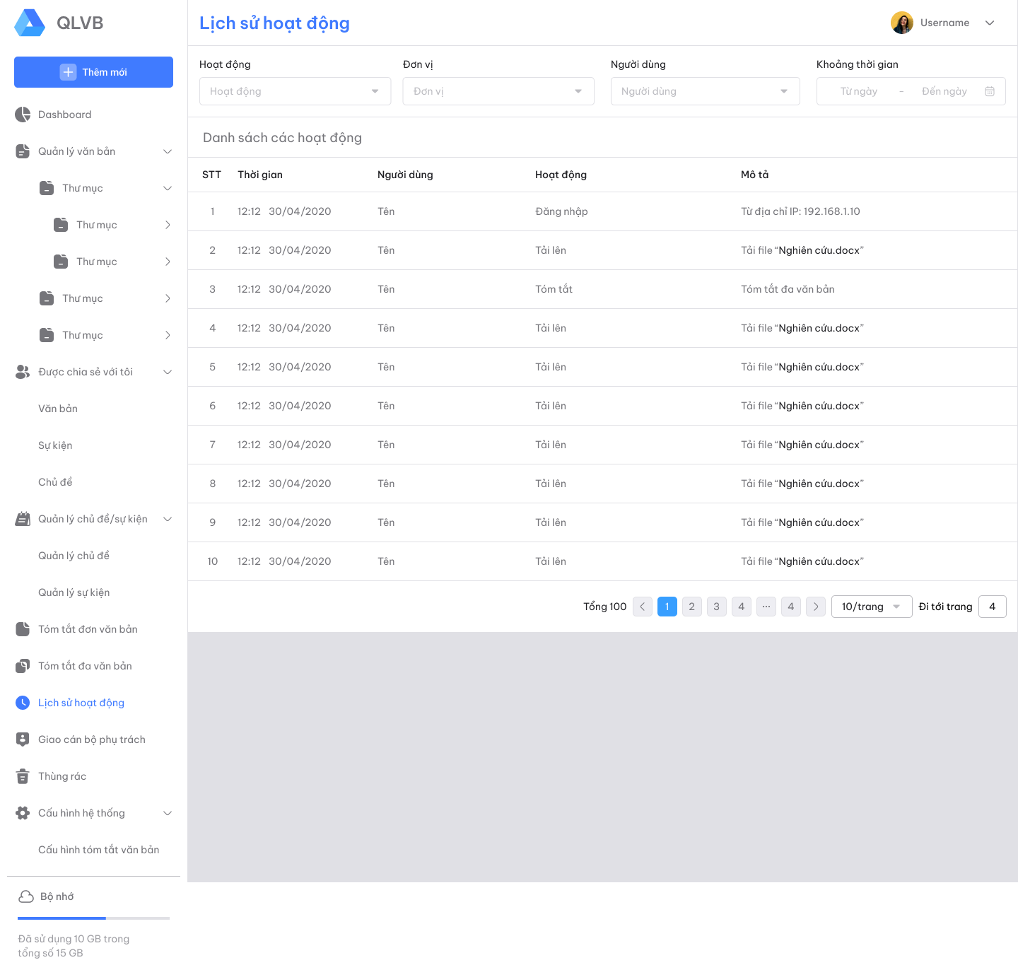

Hình 4.4.3: Giao diện xem lịch sử hoạt động cấp dưới.
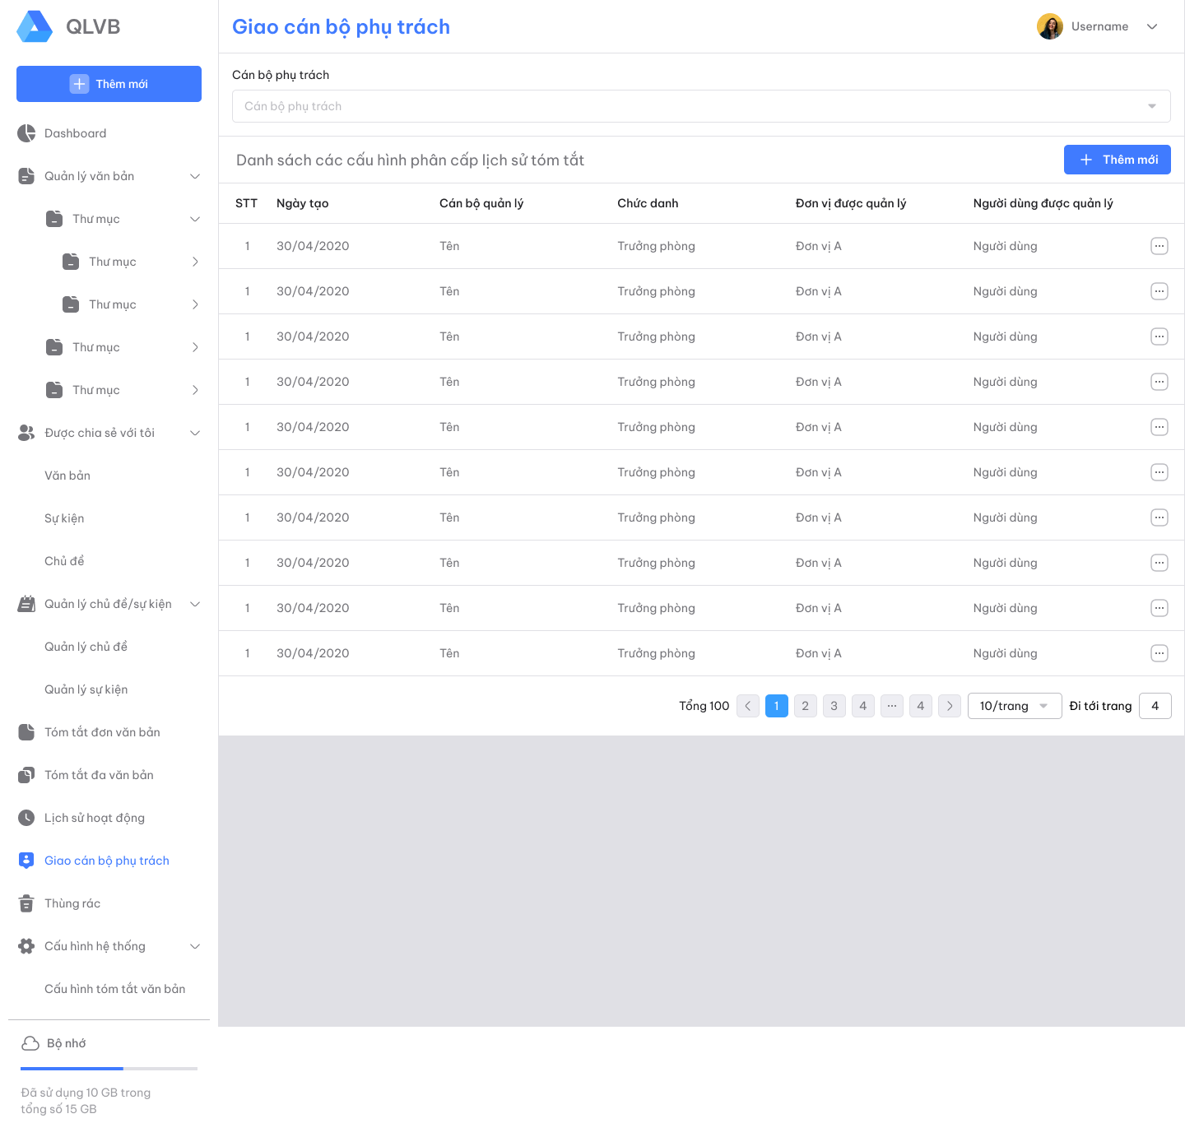

Hình 4.4.4: Giao diện giao cán bộ phụ trách quản lý cấp dưới của lãnh đạo Cục, Phòng ban

